Аннотация

Среда программирования: Visual Studio Code (VS Code) — редактор исходного кода, разработанный Microsoft для Windows, Linux и macOS. Позиционируется как «лёгкий» редактор кода для кроссплатформенной разработки веб и облачных приложений.

Язык программирования: JavaScript — мультипарадигменный язык программирования. Поддерживает объектно-ориентированный, императивный и функциональный стили.

Процедуры для запуска программы: Открыть файл “index.html” или же перейти по ссылке {} (сайт выложен на хостинге политеха)

Пословица-текст: От одного порченого яблока целый воз загнивает.

Текст для проверки работы (1256 символов): Господин из Сан-Франциско - имени его ни в Неаполе, ни на Капри никто не запомнил - ехал в Старый Свет на целых два года, с женой и дочерью, единственно ради развлечения.

Он был твердо уверен, что имеет полное право на отдых, на удовольствия, на путешествие во всех отношениях отличное. Для такой уверенности у него был тот довод, что, во-первых, он был богат, а во-вторых, только что приступал к жизни, несмотря на свои пятьдесят восемь лет. До этой поры он не жил, а лишь существовал, правда, очень недурно, но все же возлагая все надежды на будущее. Он работал не покладая рук, - китайцы, которых он выписывал к себе на работы целыми тысячами, хорошо знали, что это значит! - и наконец увидел, что сделано уже много, что он почти сравнялся с теми, кого некогда взял себе за образец, и решил передохнуть. Люди, к которым принадлежал он, имели обычай начинать наслаждение жизнью с поездки в Европу, в Индию, в Египет. Положил и он поступить так же. Конечно, он хотел вознаградить за годы труда прежде всего себя, однако рад был и за жену с дочерью. Жена его никогда не отличалась особой впечатлительностью, но ведь все пожилые американки страстные путешественницы. А что до дочери, девушки на возрасте и слегка болезненной, то для нее путешествие было прямо необходимо

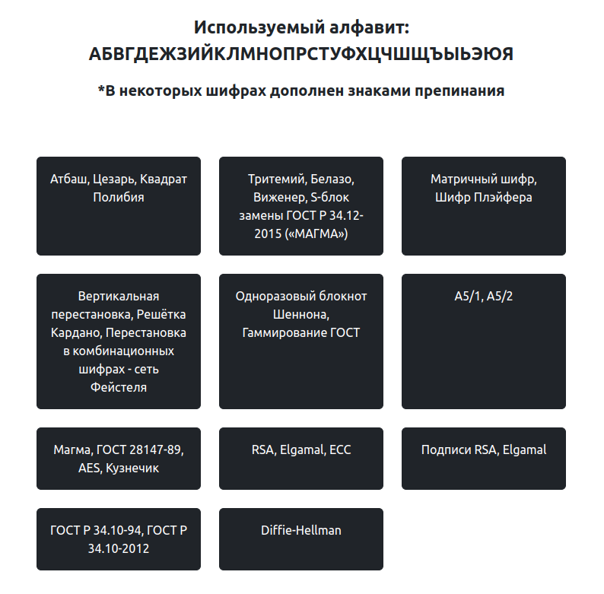

Интерфейс

Описание

Веб-интерфейс. На начальной странице предлагается выбор блока, в каждом блоке находятся свои шифры.

Блок-схема

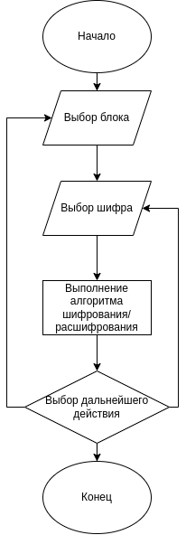

Код страницы интерфейса

<!DOCTYPE html>

<html lang="ru">

<head>

<meta charset="UTF-8">

<meta http-equiv="X-UA-Compatible" content="IE=edge">

<meta name="viewport" content="width=device-width, initial-scale=1.0">

<link href="https://cdn.jsdelivr.net/npm/bootstrap@5.2.3/dist/css/bootstrap.min.css" rel="stylesheet" integrity="sha384-rbsA2VBKQhggwzxH7pPCaAqO46MgnOM80zW1RWuH61DGLwZJEdK2Kadq2F9CUG65" crossorigin="anonymous">

<title>Main page</title>

</head>

<body>

<div class="container text-center mt-4">

<p class="fw-bold fs-4 text-break">Используемый алфавит: АБВГДЕЖЗИЙКЛМНОПРСТУФХЦЧШЩЪЫЬЭЮЯ</p>

<p class="fw-bold fs-5 text-break">*В некоторых шифрах дополнен знаками препинания</p>

</div>

<div class="container my-5">

<div class="row">

<div class="col-sm-12 col-md-4 mt-4">

<a href="/first_laba/lab1.html" target="_blank" rel="noopener noreferrer" class="btn btn-dark w-100 p-3 h-100 text-center">Атбаш, Цезарь, Квадрат Полибия</a>

</div>

<div class="col-sm-12 col-md-4 mt-4">

<a href="/second_laba/lab2.html" target="_blank" rel="noopener noreferrer" class="btn btn-dark w-100 p-3 h-100 text-center">Тритемий, Белазо, Виженер, S-блок замены ГОСТ Р 34.12-2015 («МАГМА»)</a>

</div>

<div class="col-sm-12 col-md-4 mt-4">

<a href="/third_laba/lab3.html" target="_blank" rel="noopener noreferrer" class="btn btn-dark w-100 p-3 h-100 text-center">Матричный шифр, Шифр Плэйфера</a>

</div>

<div class="col-sm-12 col-md-4 mt-4">

<a href="/lab_4/lab4.html" target="_blank" rel="noopener noreferrer" class="btn btn-dark w-100 p-3 h-100 text-center">Вертикальная перестановка, Решётка Кардано, Перестановка в комбинационных шифрах - сеть Фейстеля</a>

</div>

<div class="col-sm-12 col-md-4 mt-4">

<a href="/lab5/lab5.html" target="_blank" rel="noopener noreferrer" class="btn btn-dark w-100 p-3 h-100 text-center">Одноразовый блокнот Шеннона, Гаммирование ГОСТ</a>

</div>

<div class="col-sm-12 col-md-4 mt-4">

<a href="/lab6/lab6.html" target="_blank" rel="noopener noreferrer" class="btn btn-dark w-100 p-3 h-100 text-center">A5/1, A5/2</a>

</div>

<div class="col-sm-12 col-md-4 mt-4">

<a href="/lab_7/lab7.html" target="_blank" rel="noopener noreferrer" class="btn btn-dark w-100 p-3 h-100 text-center">Магма, ГОСТ 28147-89, AES, Кузнечик</a>

</div>

<div class="col-sm-12 col-md-4 mt-4">

<a href="/lab8/lab8.html" target="_blank" rel="noopener noreferrer" class="btn btn-dark w-100 p-3 h-100 text-center">RSA, Elgamal, ECC</a>

</div>

<div class="col-sm-12 col-md-4 mt-4">

<a href="/lab9/lab9.html" target="_blank" rel="noopener noreferrer" class="btn btn-dark w-100 p-3 h-100 text-center">Подписи RSA, Elgamal</a>

</div>

<div class="col-sm-12 col-md-4 mt-4">

<a href="/lab10/lab9.html" target="_blank" rel="noopener noreferrer" class="btn btn-dark w-100 p-3 h-100 text-center">ГОСТ Р 34.10-94, ГОСТ Р 34.10-2012</a>

</div>

<div class="col-sm-12 col-md-4 mt-4">

<a href="/lab11/diffiHelman.js" target="_blank" rel="noopener noreferrer" class="btn btn-dark w-100 p-3 h-100 text-center">Diffie-Hellman</a>

</div>

</div>

</div>

<script src="https://cdn.jsdelivr.net/npm/@popperjs/core@2.11.6/dist/umd/popper.min.js" integrity="sha384-oBqDVmMz9ATKxIep9tiCxS/Z9fNfEXiDAYTujMAeBAsjFuCZSmKbSSUnQlmh/jp3" crossorigin="anonymous"></script>

<script src="https://cdn.jsdelivr.net/npm/bootstrap@5.2.3/dist/js/bootstrap.min.js" integrity="sha384-cuYeSxntonz0PPNlHhBs68uyIAVpIIOZZ5JqeqvYYIcEL727kskC66kF92t6Xl2V" crossorigin="anonymous"></script>

</body>

</html>

Блок А: ШИФРЫ ОДНОЗНАЧНОЙ ЗАМЕНЫ

1. Шифр АТБАШ

Блок-схема программы:

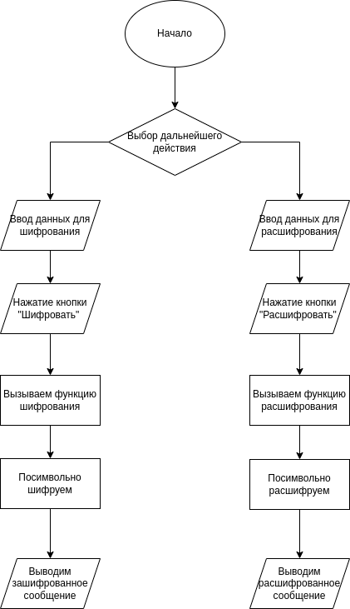

Код программы с комментариями

function encryptAtbash() {

let textarea = document.getElementById("textareaAtbash");

let inputTextEncAtbash = document.getElementById("inputTextEncAtbash");

let stockText = inputTextEncAtbash.value.toUpperCase();

let encryptedText = "";

for (let i = 0; i < stockText.length; i++) { //получаем каждую букву сообщения

if (alphabet.includes(stockText[i])) { //если буква есть в моём алфавите

encryptedText += alphabet[32 - alphabet.indexOf(stockText[i]) + 1 - 2] //меняем букву по правилу Y[i] = X[n - i + 1], где n - мощность алфавита

} else encryptedText += stockText[i];

}

console.log(stockText);

textarea.value = encryptedText;

}

function decryptAtbash() {

let textarea = document.getElementById("textareaAtbash");

let inputTextDeAtbash = document.getElementById("inputTextDeAtbash");

let stockText = inputTextDeAtbash.value.toUpperCase();

let decryptedText = "";

for (let i = 0; i < stockText.length; i++) { //получаем каждую букву сообщения

if (alphabet.includes(stockText[i])) { //если буква есть в моём алфавите

decryptedText += alphabet[32 - alphabet.indexOf(stockText[i]) + 1 - 2] //меняем букву по правилу Y[i] = X[n - i + 1], где n - мощность алфавита

} else decryptedText += stockText[i];

}

console.log(stockText);

textarea.value = decryptedText;

}

window.addEventListener("load", () => {

document.getElementById("encryptAtbash").onclick = encryptAtbash;

document.getElementById("decryptAtbash").onclick = decryptAtbash;

});

Тестирование

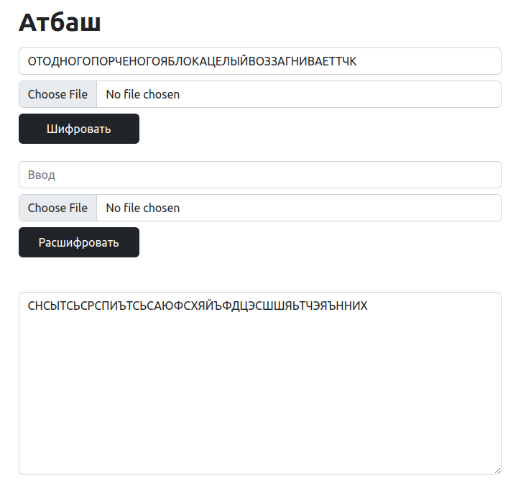

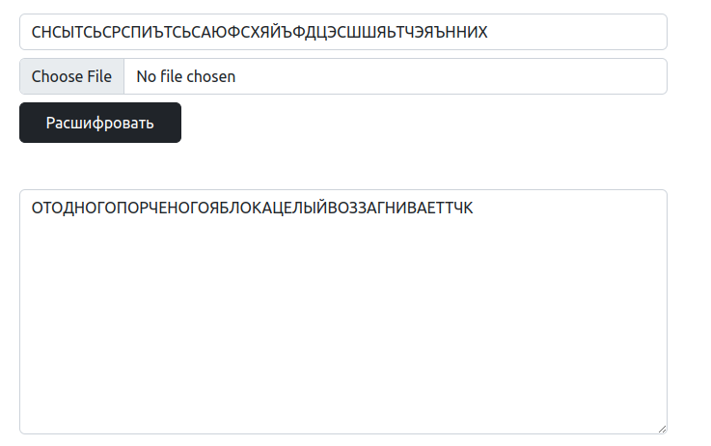

Карточка

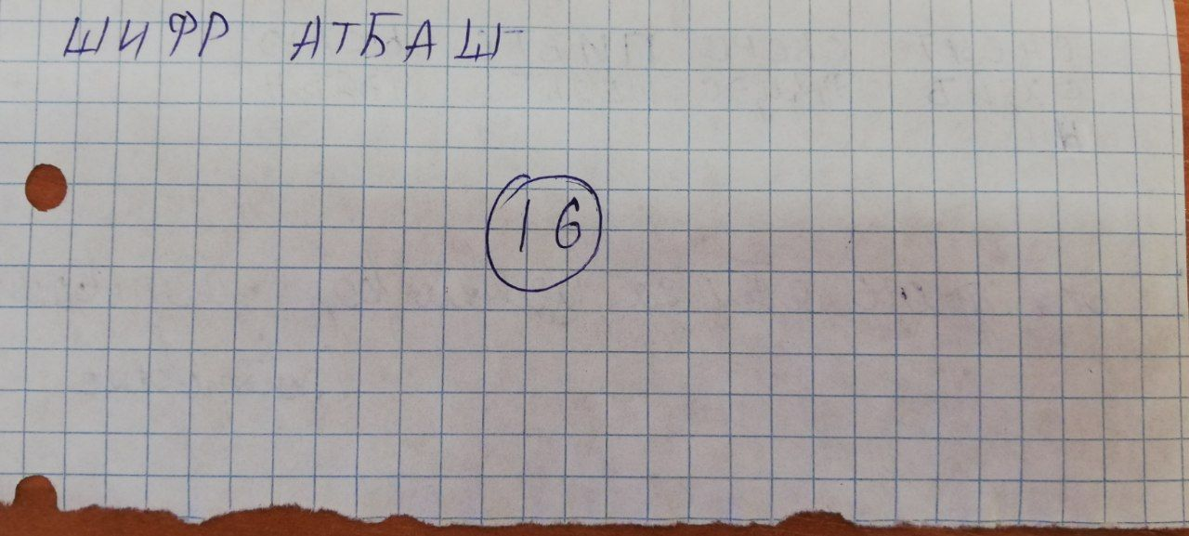

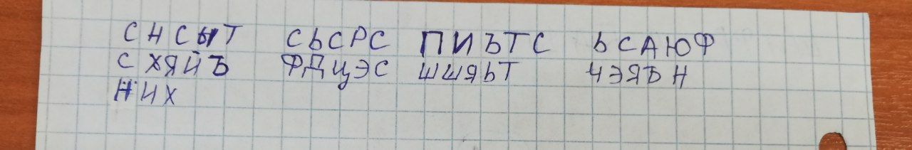

Работа с текстом не менее 1000 символов

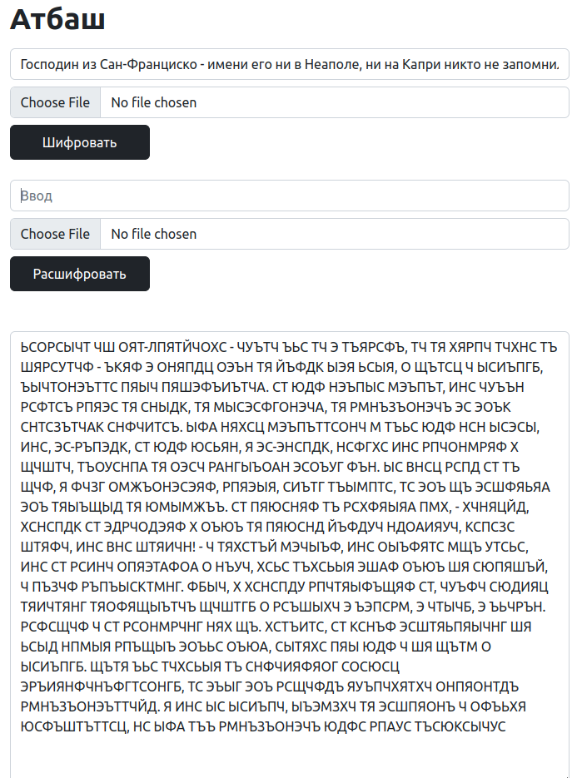

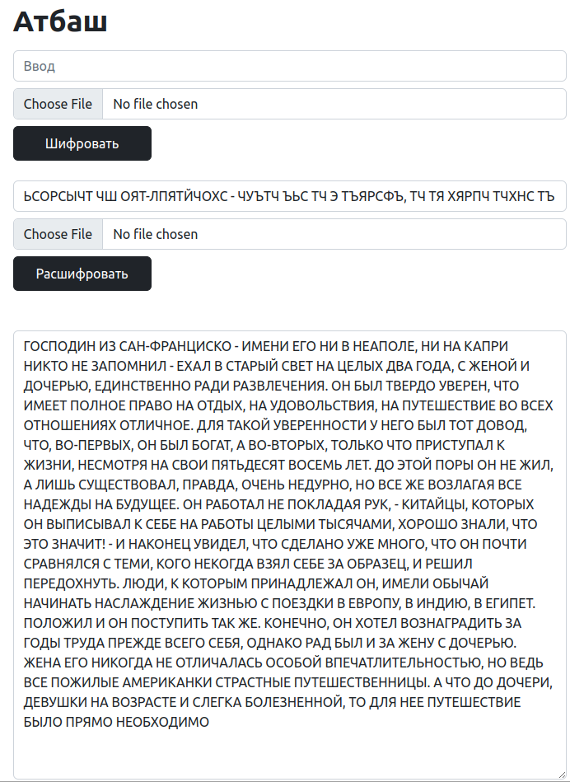

Блок А: ШИФРЫ ОДНОЗНАЧНОЙ ЗАМЕНЫ

2. Шифр Цезаря

Блок-схема программы



Код программы с комментариями

function encryptCzerar() {

let textarea = document.getElementById("textareaCzerar");

let inputText = document.getElementById("inputTextEncCzerar");

let key = parseInt(document.getElementById("key").value, 10); //получаем ключ

let stockText = inputText.value.toUpperCase();

let encryptedText = "";

for (let i = 0; i < stockText.length; i++) {

if (alphabet.includes(stockText[i])) { //если символ в алфавите

encryptedText += alphabet[((alphabet.indexOf(stockText[i])) + key) % 32]; //меняем символ по правилу Y[i] = X[i + key]

} else encryptedText += stockText[i];

}

console.log(stockText);

textarea.value = encryptedText;

}

function decryptCzerar() {

let textarea = document.getElementById("textareaCzerar");

let inputText = document.getElementById("inputTextDeCzerar");

let key = parseInt(document.getElementById("key").value, 10); // получаем ключ

let alphabet = "АБВГДЕЖЗИЙКЛМНОПРСТУФХЦЧШЩЪЫЬЭЮЯ"

let stockText = inputText.value.toUpperCase();

let decryptedText = "";

for (let i = 0; i < stockText.length; i++) {

if (alphabet.includes(stockText[i])) { //усли символ в алфавите

decryptedText += alphabet[(32 + alphabet.indexOf(stockText[i]) - key) % 32]; //меняем символ по правилу X[i] = Y[i - key]

} else decryptedText += stockText[i];

}

textarea.value = decryptedText;

}

window.addEventListener("load", () => {

console.log("12");

document.getElementById("encryptCzerar").onclick = encryptCzerar;

document.getElementById("decryptCzerar").onclick = decryptCzerar;

});

Тестирование

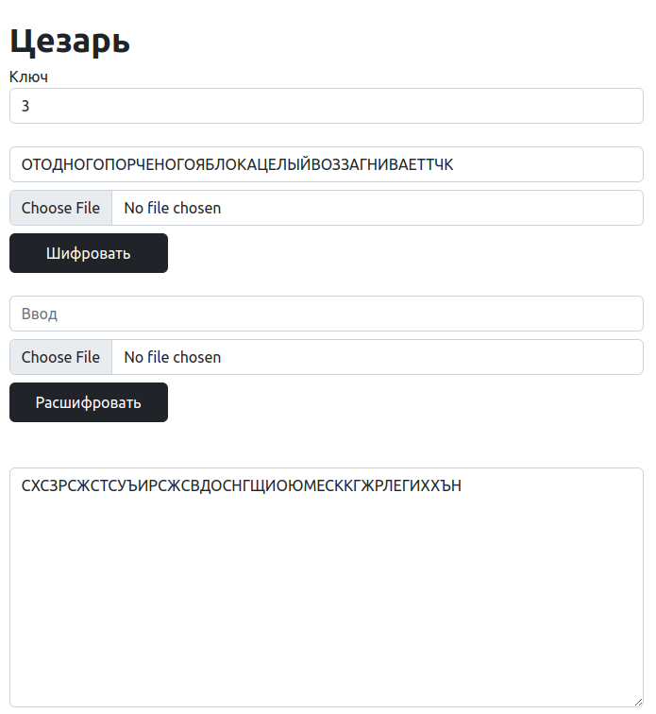

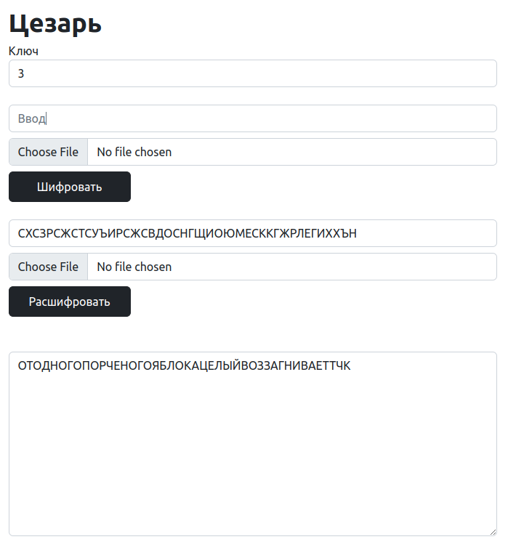

Карточка

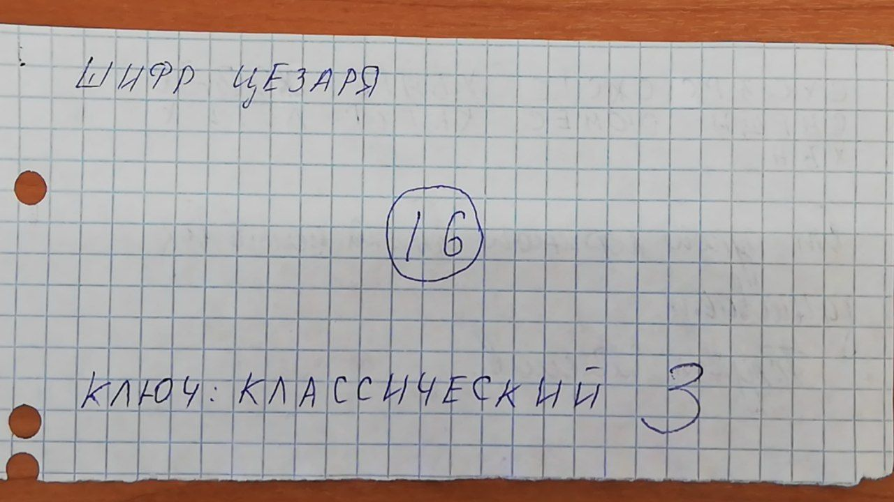

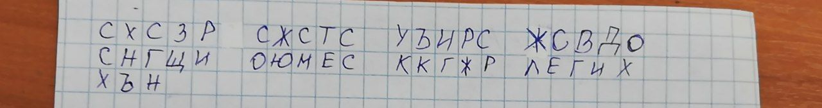

Работа с текстом не менее 1000 символов

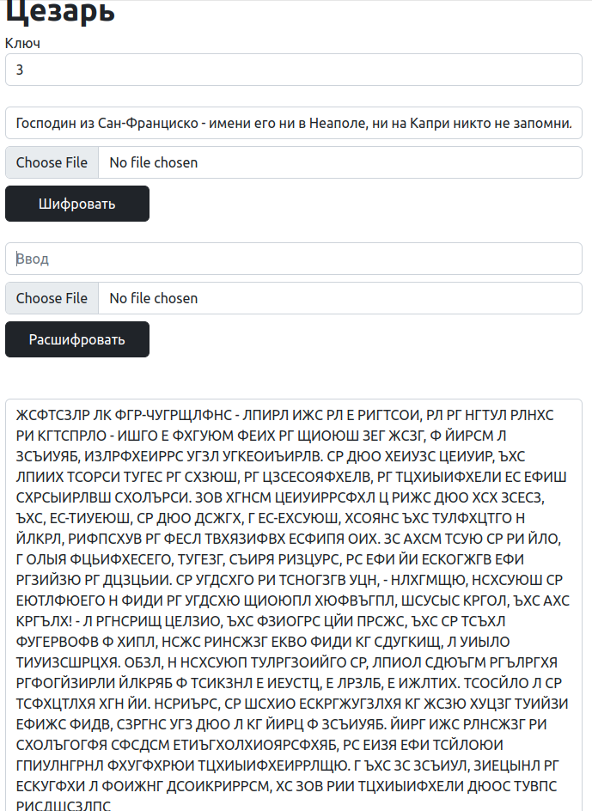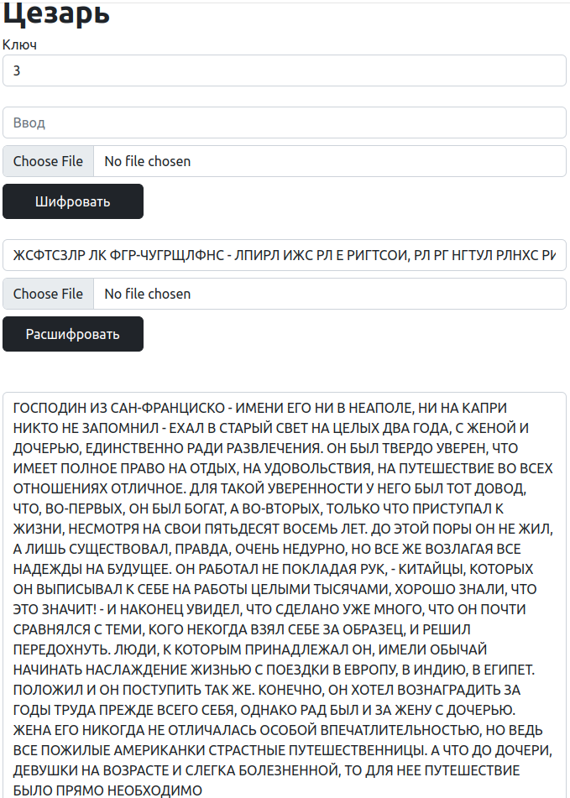

Блок А: ШИФРЫ ОДНОЗНАЧНОЙ ЗАМЕНЫ

3. Квадрат Полибия

Блок-схема программы:



Код программы с комментариями

//наша матрица-алфавит (расширенный “квадрат” Полибия)

const alphabetMatrix = [

["А", "Б", "В", "Г", "Д", "Е"],

["Ж", "З", "И", "Й", "К", "Л"],

["М", "Н", "О", "П", "Р", "С"],

["Т", "У", "Ф", "Х", "Ц", "Ч"],

["Ш", "Щ", "Ъ", "Ы", "Ь", "Э"],

["Ю", "Я", " ", ".", ",", "?"],

["!", "!?", "...", "-", "—", ";"],

["«", "»", ":"]

];

function encryptPolibii() {

let stockText = document.getElementById("inputTextEncPolibii").value.toUpperCase();

let encText = "";

for (let letter of stockText) { //получаем символ сообщения

encText += searchingLetter(letter); //находим его номер в "квадрате" Полибия

encText += " "; //добавляем разделитель

}

document.getElementById("textareaPolibii").value = encText;

}

function searchingLetter(letter) { // функция нахождения буквы в "квадрате"

for (let i = 0; i < alphabetMatrix.length; i++) {

for (let j = 0; j < alphabetMatrix[i].length; j++) {

if (alphabetMatrix[i][j] == letter) {

return ((i + 1) * 10 + (j + 1));

}

}

}

}

function decryptPolibii() {

let stockText = document.getElementById("inputTextDePolibii").value.split(" ");

let result = "";

for (let number of stockText) { //получаем одно число из сообщения

result += searchingLetterByNum(number); //находим его буквенное значение в "квадрате" Полибия

}

document.getElementById("textareaPolibii").value = result;

}

function searchingLetterByNum(num) { //функция нахождения буквы по её номеру в "квадрате" Полибия

let iIndex = Math.floor(num/10); //выполняем обратые действия, относительно функции searchingLetter()

let jIndex = (num % 10);

return alphabetMatrix[iIndex - 1][jIndex - 1];

}

window.addEventListener("load", () => {

document.getElementById("encryptPolibii").onclick = encryptPolibii;

document.getElementById("decryptPolibii").onclick = decryptPolibii;

});

Тестирование

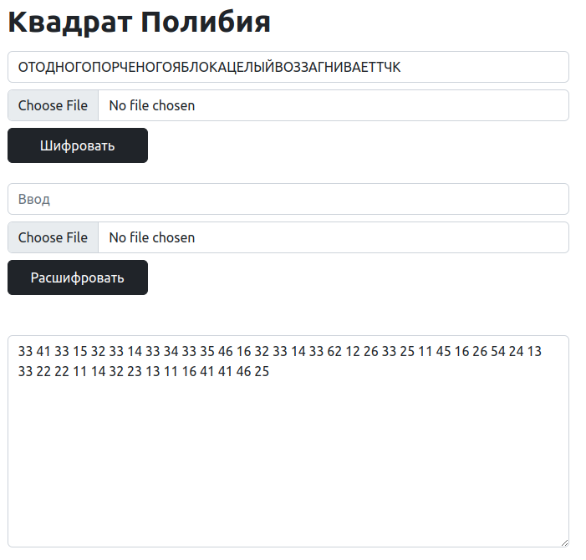

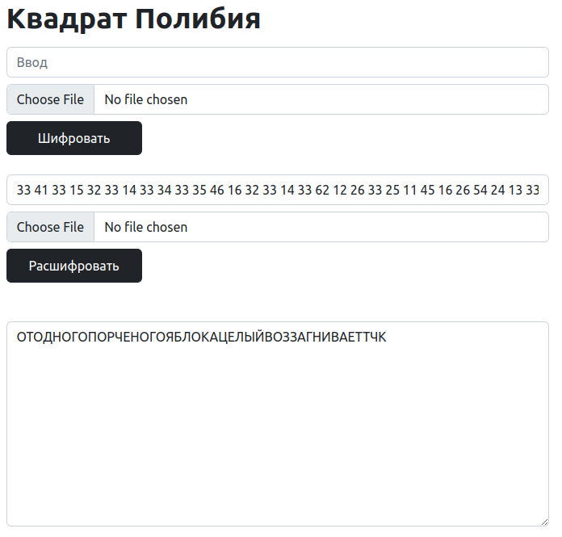

Карточка

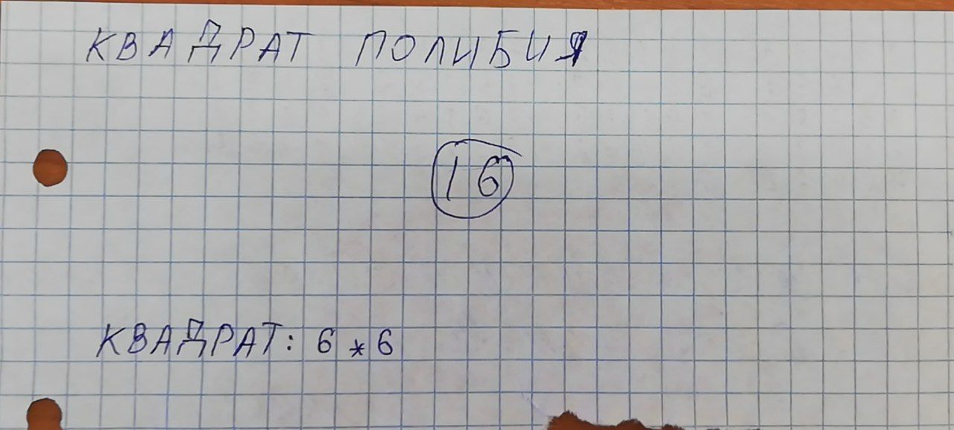

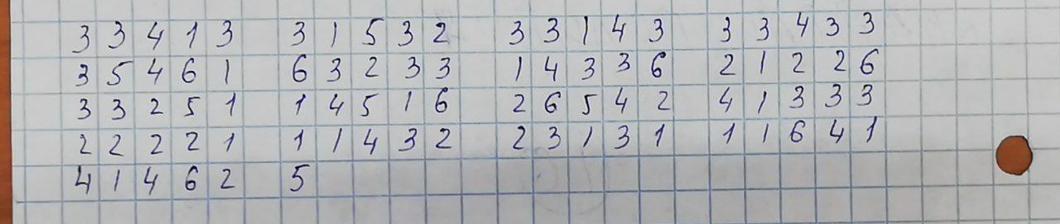

Работа с текстом не менее 100 символов

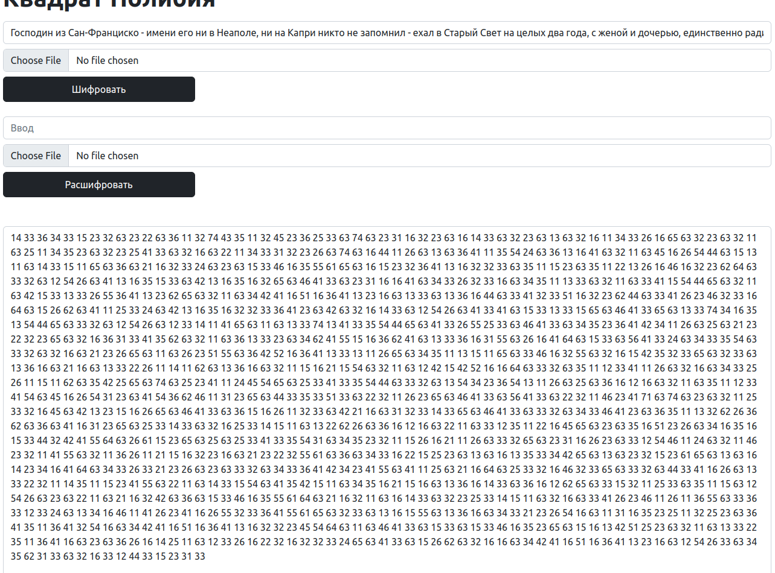

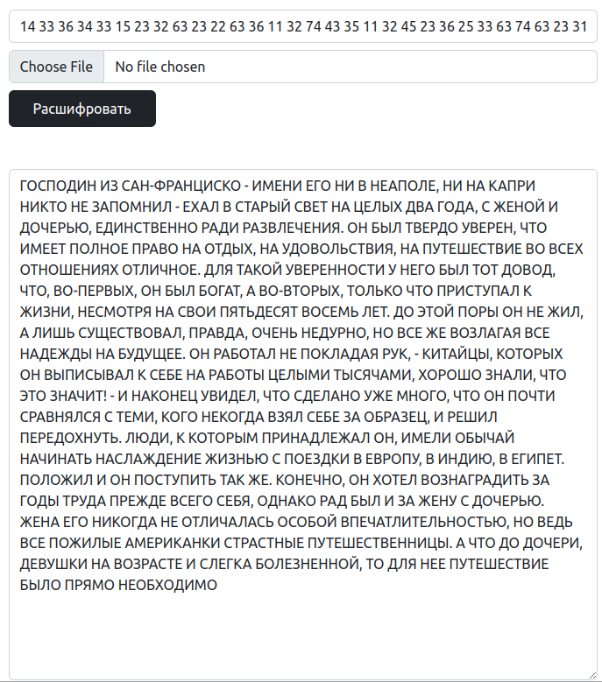

Блок В: ШИФРЫ МНОГОЗНАЧНОЙ ЗАМЕНЫ

4. Шифр Тритемия

Блок-схема программы



Код программы с комментариями

function encryptTritemii() {

let inputTextEncTritemii = document.getElementById("inputTextEncTritemii");

let textareaTritemii = document.getElementById("textareaTritemii");

let stockText = inputTextEncTritemii.value.toUpperCase();

let encText = "";

let j = 0; //счётчик не букв

for (let i = 0; i < stockText.length; i++) {

if (!alphabet.includes(stockText[i])) { //данный фрагмент позволяет правильно пропускать символы, которых нет в алфавите

encText += stockText[i];

j += 1;

} else {

encText += alphabet[(32 + (alphabet.indexOf(stockText[i]) + (i - j))) % 32]; //заменяем символы по правилу Y[j] = X[i + j - 1] mod n, где n=32

}

}

textareaTritemii.value = encText;

}

function decryptTritemii() {

let inputTextDeTritemii = document.getElementById("inputTextDeTritemii");

let textareaTritemii = document.getElementById("textareaTritemii");

let stockText = inputTextDeTritemii.value.toUpperCase();

let encText = "";

let k = 0; //счётчик не букв

let numberOfLetter = 0;

for (let i = 0; i < stockText.length; i++) {

if (!alphabet.includes(stockText[i])) { //данный фрагмент позволяет правильно пропускать символы, которых нет в алфавите

encText += stockText[i];

k += 1;

} else {

numberOfLetter = alphabet.indexOf(stockText[i]) - (i - k); //находим алфавитный номер полученного символа

while (numberOfLetter < 0) { //приведение к модулю 32 [0!!, 32]

numberOfLetter += 32;

}

encText += alphabet[numberOfLetter];

}

}

textareaTritemii.value = encText;

}

window.addEventListener("load", () => {

document.getElementById("encryptTritemii").onclick = encryptTritemii;

document.getElementById("decryptTritemii").onclick = decryptTritemii;

})

Тестирование

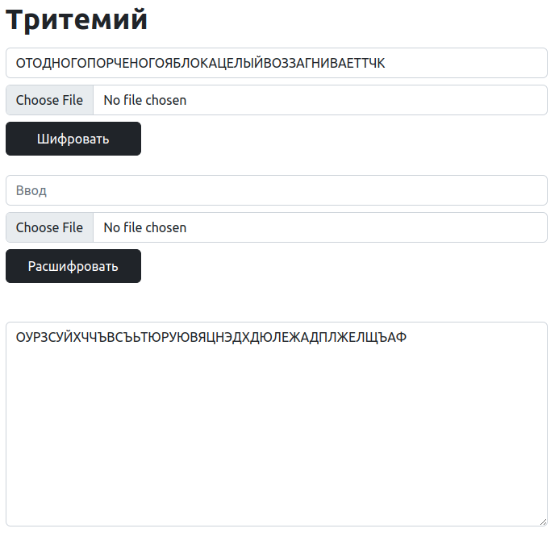

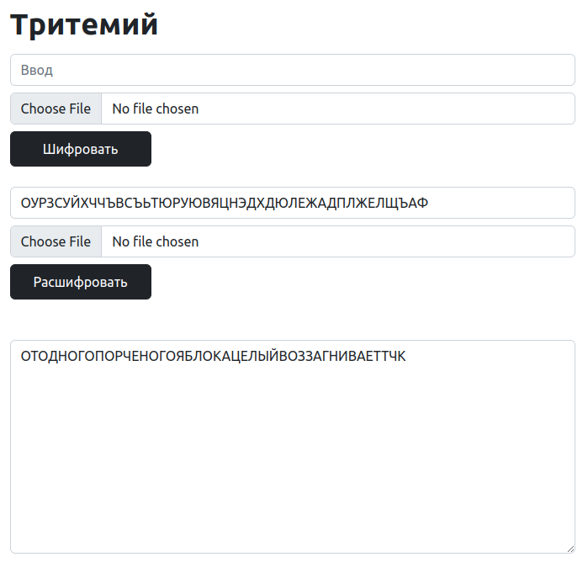

Карточка

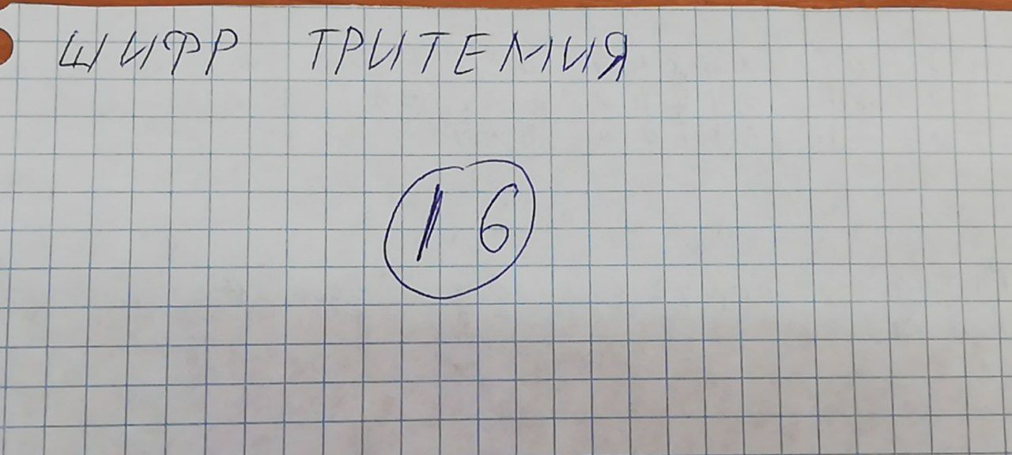

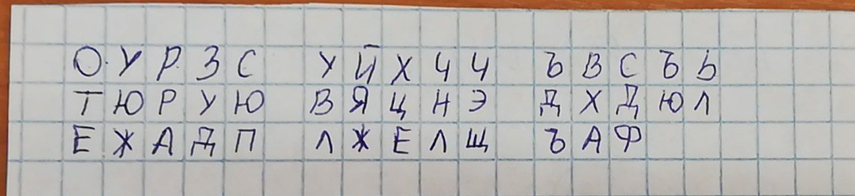

Работа с текстом не менее 1000 символов

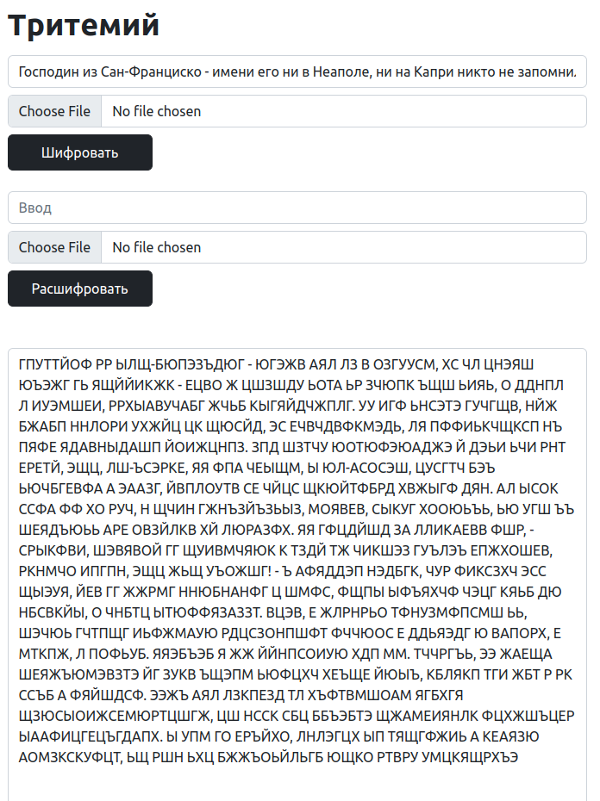

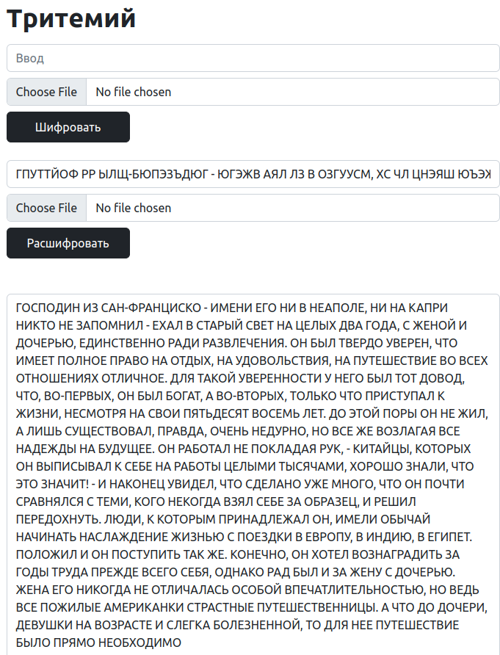

Блок В: ШИФРЫ МНОГОЗНАЧНОЙ ЗАМЕНЫ

5. Шифр Белазо

Блок-схема программы:



Код программы с комментариями

//создание таблицы Тритемия

//результат перекопировал в переменную tritemiiTable

function table() {

let result = []

let row = [];

let k = 0;

for (i = 0; i < 32; i++) {

for (let j = 0; j < 32; j++) {

if (alphabet[j + i]) {

row.push(alphabet[j + i]);

} else {

k+=1;

row.push(alphabet[k - 1]);

}

}

result.push(row);

row = [];

k = 0;

}

console.log(result);

}

function encryptBelazo() {

let stockText = document.getElementById("inputTextEncBelazo").value.toUpperCase();

let belazoKey = document.getElementById("belazoKey").value.toUpperCase();

let result = "";

let textareaBelazo = document.getElementById("textareaBelazo");

let k = 0; //счётчик не букв для корректного пропуска

for (let i = 0; i < stockText.length; i++) {

if (alphabet.includes(stockText[i])) {

let resultCol = -1;

let resultRow = -1;

for (let colNum = 0; colNum < 32; colNum++) { //находим столбец новой буквы в таблице Тритемия

if (tritemiiTable[0][colNum] == stockText[i]) {

resultCol = colNum;

break;

}

}

for (let rowNum = 0; rowNum < 32; rowNum++) { //находим строку новой буквы в уже найденном ранее столбце

if (tritemiiTable[rowNum][0] == belazoKey[(i - k) % belazoKey.length]) {

resultRow = rowNum;

break;

}

}

result += tritemiiTable[resultRow][resultCol] //находим новую букву в найденном столбце и строке

} else {

result += stockText[i];

k+=1;

}

}

textareaBelazo.value = result;

}

function decryptBelazo() {

let stockText = document.getElementById("inputTextDeBelazo").value.toUpperCase();

let belazoKey = document.getElementById("belazoKey").value.toUpperCase();

let result = "";

let textareaBelazo = document.getElementById("textareaBelazo");

let k = 0; //счётчик не букв для корректного пропуска

for (let i = 0; i < stockText.length; i++) {

if (alphabet.includes(stockText[i])) {

let resultCol = -1;

let resultRow = -1;

for (let rowNum = 0; rowNum < 32; rowNum++) { //номер строки по символу ключа

if (tritemiiTable[rowNum][0] == belazoKey[(i - k) % belazoKey.length]) {

resultRow = rowNum;

break;

}

}

for (let colNum = 0; colNum < 32; colNum++) { //номер столбца по полученной строке и введённой букве (Б + П = О)

if (tritemiiTable[resultRow][colNum] == stockText[i]) {

resultCol = colNum;

break;

}

}

result += tritemiiTable[0][resultCol] //вы знаем, что нужна буква будет в первой строке (столбец уже нашли ранее)

} else {

result += stockText[i];

k+=1;

}

}

textareaBelazo.value = result;

}

window.addEventListener("load", () => {

document.getElementById("encryptBelazo").onclick = encryptBelazo;

document.getElementById("decryptBelazo").onclick = decryptBelazo;

})

Тестирование

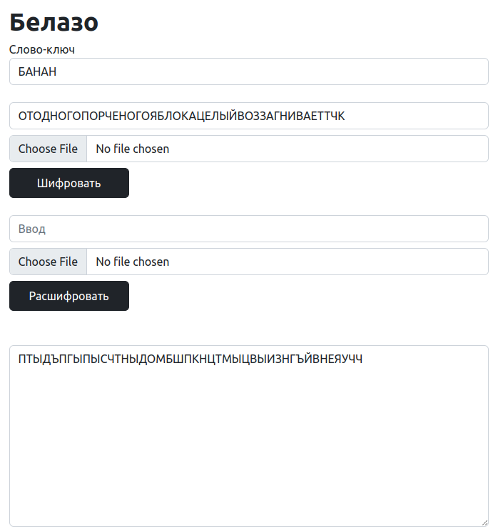

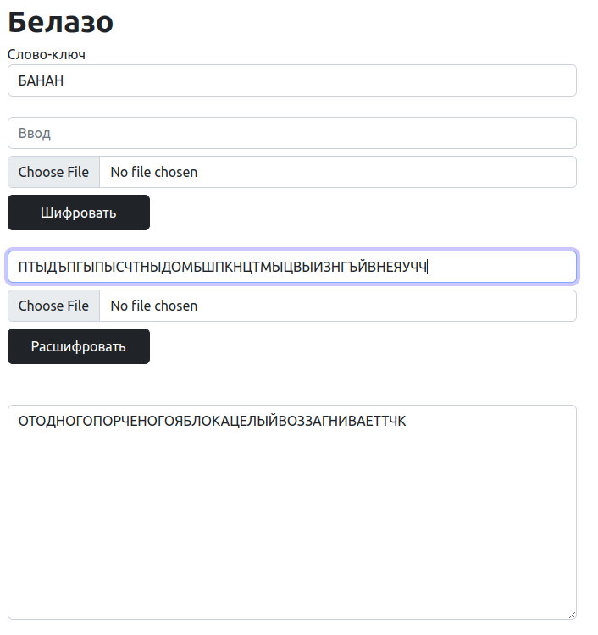

Карточка  
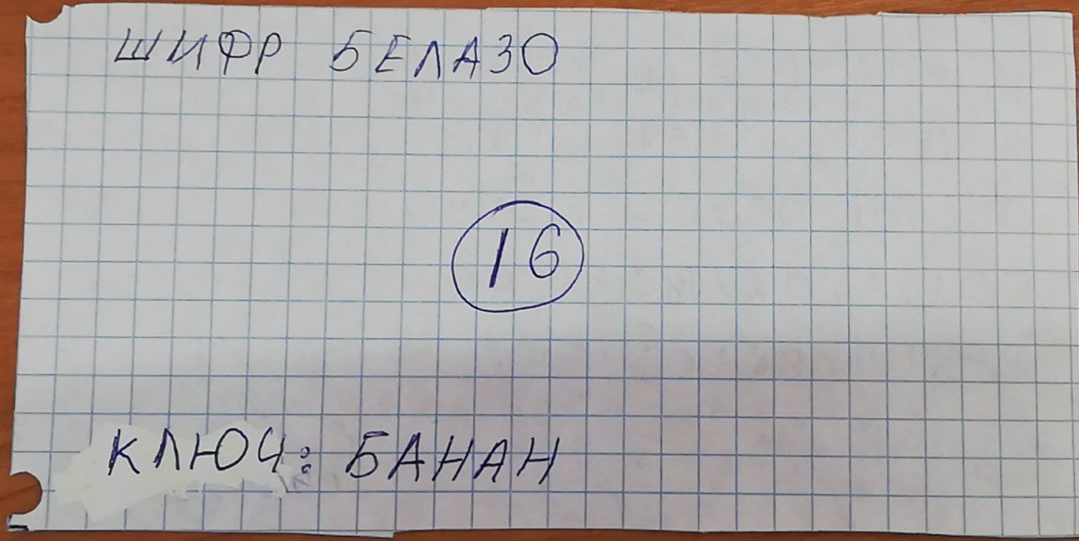

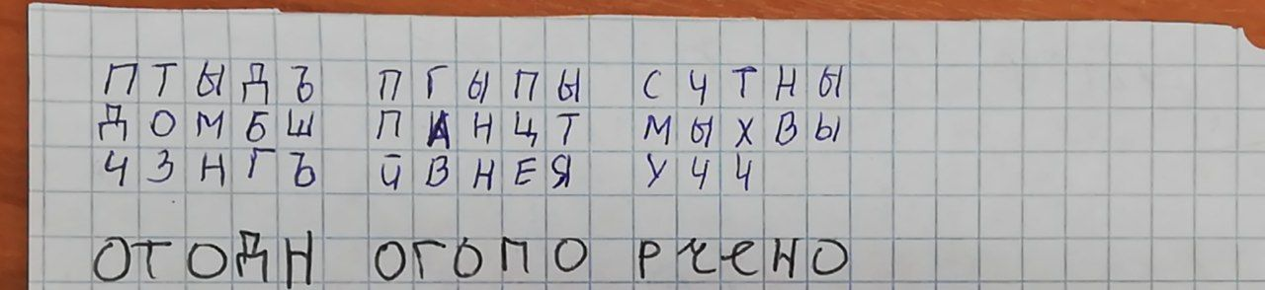

Работа с текстом не менее 1000 символов

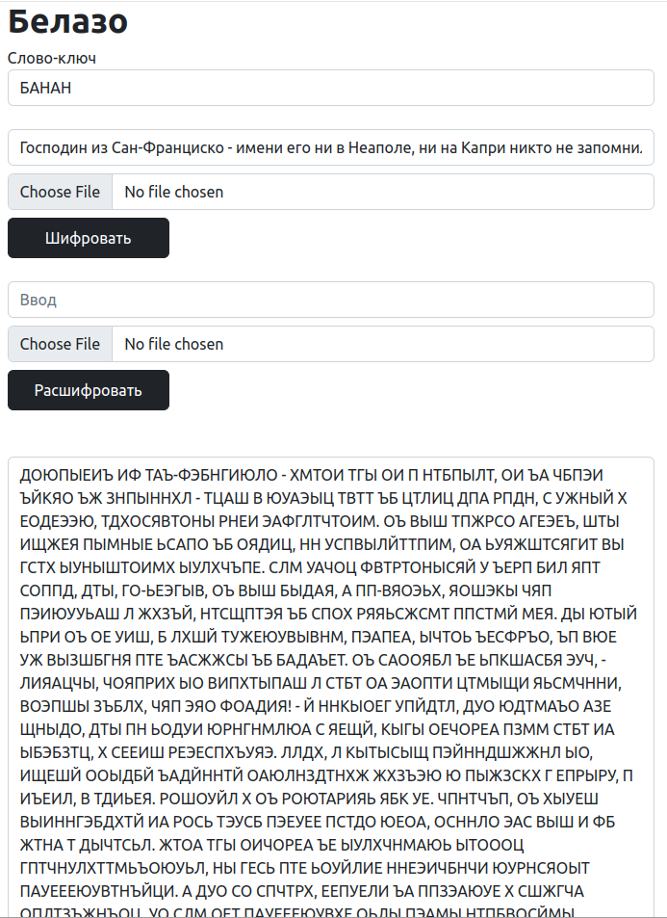

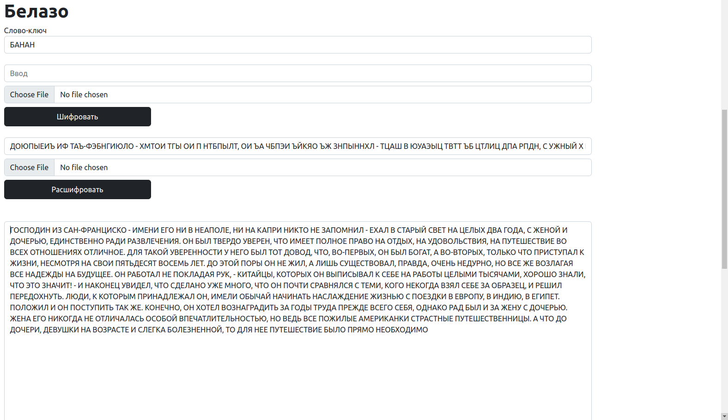

6. Шифр Виженера

Блок-схема программы:



Код программы с комментариями:

function encryptVizhener() {

let stockText = document.getElementById("inputTextEncVizhener").value.toUpperCase();

let textareaVizhener = document.getElementById("textareaVizhener");

let vizhenerKey = document.getElementById("vizhenerKey").value.toUpperCase();

let keyValue;

{let tempStockText = ""; //формирование части ключа с пропуском всякой нечисти ( ,.! и тд)

for (let i = 0; i < stockText.length; i++) {

if (alphabet.includes(stockText[i])) {

tempStockText += stockText[i]

}

}

keyValue = vizhenerKey + tempStockText.slice(0, -1);} //конечный ключ

let result = "";

let k = 0;

for (let j = 0; j < stockText.length; j++) { //создание шифртекста по таблице Тритемия

if (alphabet.includes(stockText[j])) {

result += alphabet[(alphabet.indexOf(stockText[j]) + alphabet.indexOf(keyValue[j - k])) % 32];

} else {

k += 1;

result += stockText[j];

}

console.log(k);

}

textareaVizhener.value = result;

}

function decryptVizhener() {

let stockText = document.getElementById("inputTextDeVizhener").value.toUpperCase();

let textareaVizhener = document.getElementById("textareaVizhener");

let vizhenerKey = document.getElementById("vizhenerKey").value.toUpperCase();

let result = "";

for (let i = 0; i < stockText.length; i++) {

if (alphabet.includes(stockText[i])) { //поиск расшифровки в таблице тритемия

let resultCol = -1;

let resultRow = -1;

for (let rowNum = 0; rowNum < 32; rowNum++) { //номер строки по символу ключа

if (tritemiiTable[rowNum][0] == vizhenerKey) {

resultRow = rowNum;

break;

}

}

for (let colNum = 0; colNum < 32; colNum++) { //номер столбца по полученной строке и введённой букве (Б + П = О)

if (tritemiiTable[resultRow][colNum] == stockText[i]) {

resultCol = colNum;

break;

}

}

result += tritemiiTable[0][resultCol];

vizhenerKey = tritemiiTable[0][resultCol];

} else {

result += stockText[i];

}

}

textareaVizhener.value = result;

}

window.addEventListener("load", () => {

document.getElementById("encryptVizhener").onclick = encryptVizhener;

document.getElementById("decryptVizhener").onclick = decryptVizhener;

})

Тестирование:

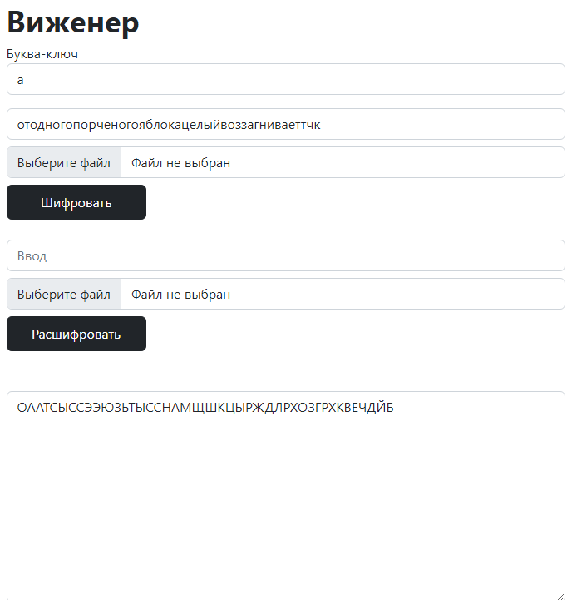

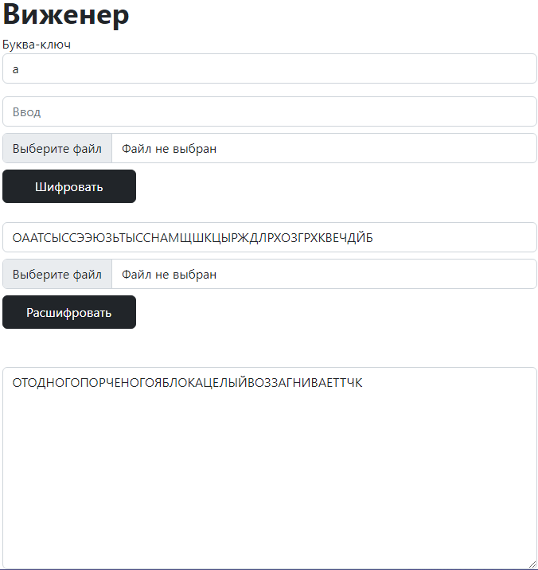

Карточки:

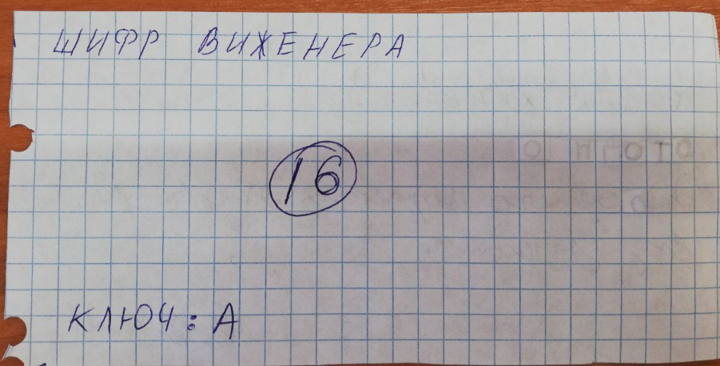

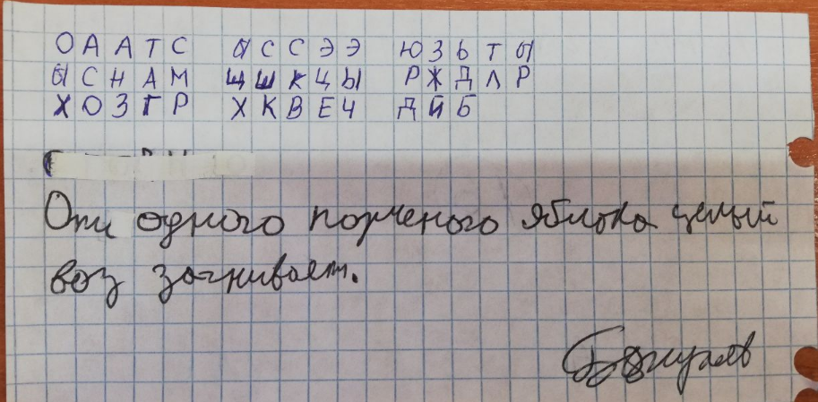

Работа с текстом не менее 1000 знаков:

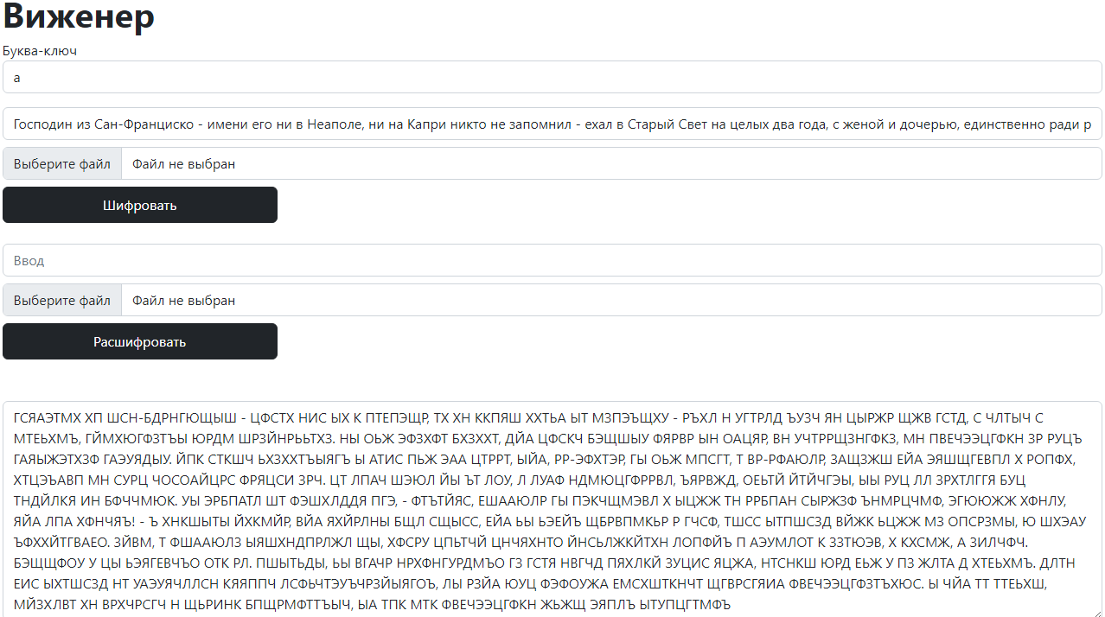

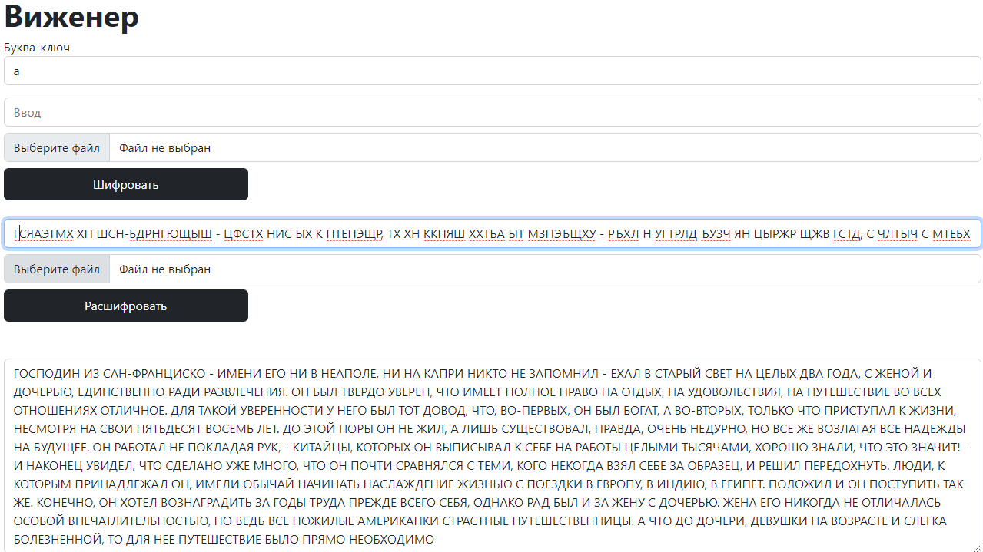

Блок С: ШИФРЫ БЛОЧНОЙ ЗАМЕНЫ

8. Матричный шифр

Блок-схема программы:



Код программы с комментариями:

function encryptMatrix() {

let stockText = document.getElementById("inputTextEncMatrix").value.toUpperCase();

let matrixCells = document.querySelectorAll(".matrix-cell");

let textareaMatrix = document.getElementById("textareaMatrix");

let keyMatrix = [];

let result = "";

let resultMatrix = [];

let counter = 0;

for (let i = 0; i < 3; i++) { //формирование матрицы из введённых данных

let tempArray = [];

for (let j = 0; j < 3; j++) {

tempArray.push(matrixCells[counter].value);

counter++;

}

keyMatrix.push(tempArray);

}

if (Determinant(keyMatrix) == 0) {

alert("Определитель матрицы равен 0. Требуется другой ключ");

return;

}

while (stockText.length % 3 != 0) { //добираем нужную длину

stockText += "А";

}

let stockTextArray = stockText.match(/.{1,3}/g); //делим текст по 3

let stockTextArrayNumbers = [];

for (let i = 0; i < stockTextArray.length; i++) { //делаем матрицу с числами вместо букв

let tempArray = [];

for (let j = 0; j < 3; j++) {

tempArray.push(alphabetExtra.indexOf(stockTextArray[i][j]) + 1);

}

stockTextArrayNumbers.push(tempArray);

}

for (let i = 0; i < stockTextArrayNumbers.length; i++) { //перемножаем матрицу наших букв-чисел и ключ

for (let j = 0; j < 3; j++) {

resultMatrix.push(stockTextArrayNumbers[i][0] * keyMatrix[j][0] + stockTextArrayNumbers[i][1] * keyMatrix[j][1] + stockTextArrayNumbers[i][2] * keyMatrix[j][2])

}

}

for (number of resultMatrix) { //переводим в читаемый формат

result += number + " "

}

textareaMatrix.value = result;

}

function decryptMatrix() {

let stockText = document.getElementById("inputTextDeMatrix").value.toUpperCase();

let matrixCells = document.querySelectorAll(".matrix-cell");

let textareaMatrix = document.getElementById("textareaMatrix");

let keyMatrix = [];

let result = "";

let resultMatrix = [];

let counter = 0;

for (let i = 0; i < 3; i++) { //формирование матрицы из введённых данных

let tempArray = [];

for (let j = 0; j < 3; j++) {

tempArray.push(matrixCells[counter].value);

counter++;

}

keyMatrix.push(tempArray);

}

let stockTextArray = stockText.split(" "); //разделяем

let stockTextArrayNumbers = [];

for (let i = 0; i < stockTextArray.length / 3; i++) { //формируем матрицы 3*3

let tempArray = [];

for (let j = 0; j < 3; j++) {

tempArray.push(stockTextArray[j + i * 3])

}

stockTextArrayNumbers.push(tempArray);

}

console.log(stockTextArrayNumbers);

keyMatrix = InverseMatrix(keyMatrix); //создаём ключ для расшифрования

for (let i = 0; i < stockTextArrayNumbers.length; i++) { //перемножаем матрицы из 76 на "обратный ключ"

for (let j = 0; j < 3; j++) {

resultMatrix.push(alphabetExtra[Math.round(stockTextArrayNumbers[i][0] * keyMatrix[j][0] + stockTextArrayNumbers[i][1] * keyMatrix[j][1] + stockTextArrayNumbers[i][2] * keyMatrix[j][2]) - 1]);

}

}

for (number of resultMatrix) { //переводим в читаемый формат

result += number;

}

textareaMatrix.value = result;

}

function Determinant(A) //функция нахождения определителя по алгоритму Барейса

{

var N = A.length, B = [], denom = 1, exchanges = 0;

for (var i = 0; i < N; ++i)

{ B[ i ] = [];

for (var j = 0; j < N; ++j) B[ i ][j] = A[ i ][j];

}

for (var i = 0; i < N-1; ++i)

{ var maxN = i, maxValue = Math.abs(B[ i ][ i ]);

for (var j = i+1; j < N; ++j)

{ var value = Math.abs(B[j][ i ]);

if (value > maxValue){ maxN = j; maxValue = value; }

}

if (maxN > i)

{ var temp = B[ i ]; B[ i ] = B[maxN]; B[maxN] = temp;

++exchanges;

}

else { if (maxValue == 0) return maxValue; }

var value1 = B[ i ][ i ];

for (var j = i+1; j < N; ++j)

{ var value2 = B[j][ i ];

B[j][ i ] = 0;

for (var k = i+1; k < N; ++k) B[j][k] = (B[j][k]*value1-B[ i ][k]*value2)/denom;

}

denom = value1;

}

if (exchanges%2) return -B[N-1][N-1];

else return B[N-1][N-1];

}

function AdjugateMatrix(A) { //нахождение союзной матрицы

var N = A.length, adjA = [];

for (var i = 0; i < N; i++)

{ adjA[ i ] = [];

for (var j = 0; j < N; j++)

{ var B = [], sign = ((i+j)%2==0) ? 1 : -1;

for (var m = 0; m < j; m++)

{ B[m] = [];

for (var n = 0; n < i; n++) B[m][n] = A[m][n];

for (var n = i+1; n < N; n++) B[m][n-1] = A[m][n];

}

for (var m = j+1; m < N; m++)

{ B[m-1] = [];

for (var n = 0; n < i; n++) B[m-1][n] = A[m][n];

for (var n = i+1; n < N; n++) B[m-1][n-1] = A[m][n];

}

adjA[ i ][j] = sign*Determinant(B);

}

}

return adjA;

}

function InverseMatrix(A) { //обратная матрица

var det = Determinant(A);

if (det == 0) return false;

var N = A.length, A = AdjugateMatrix(A);

for (var i = 0; i < N; i++)

{ for (var j = 0; j < N; j++) A[ i ][j] /= det; }

return A;

}

window.addEventListener("load", () => {

document.getElementById("encryptMatrix").onclick = encryptMatrix;

document.getElementById("decryptMatrix").onclick = decryptMatrix;

})

Тестирование:

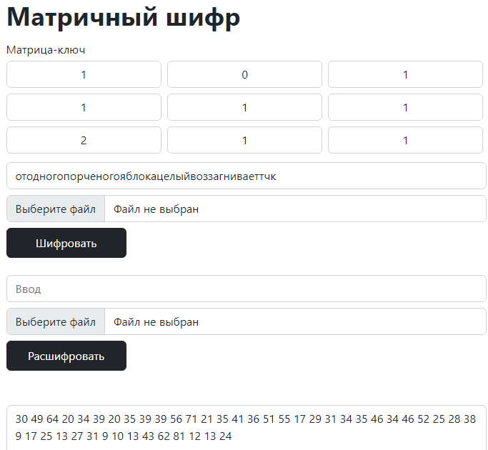

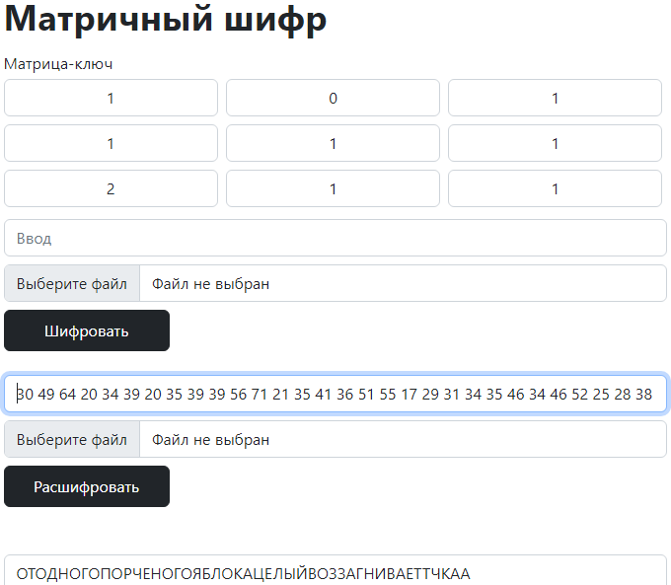

Карточка:

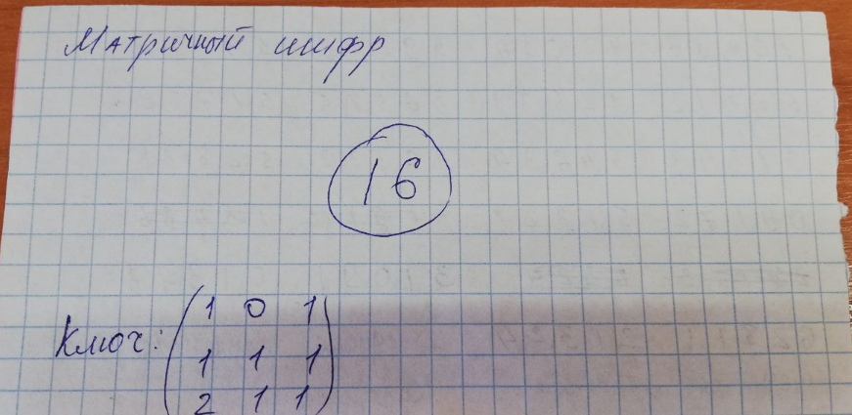

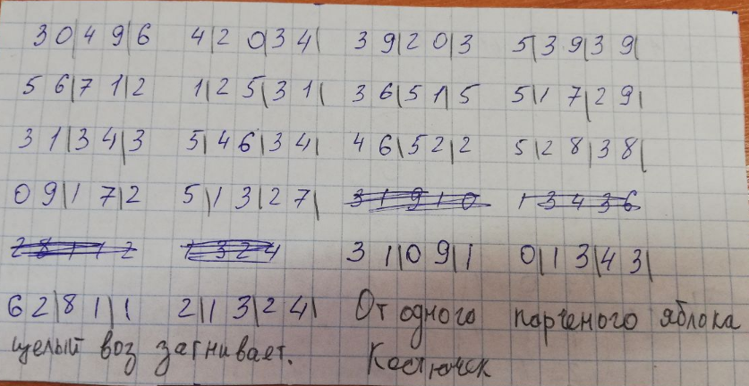

Текст:

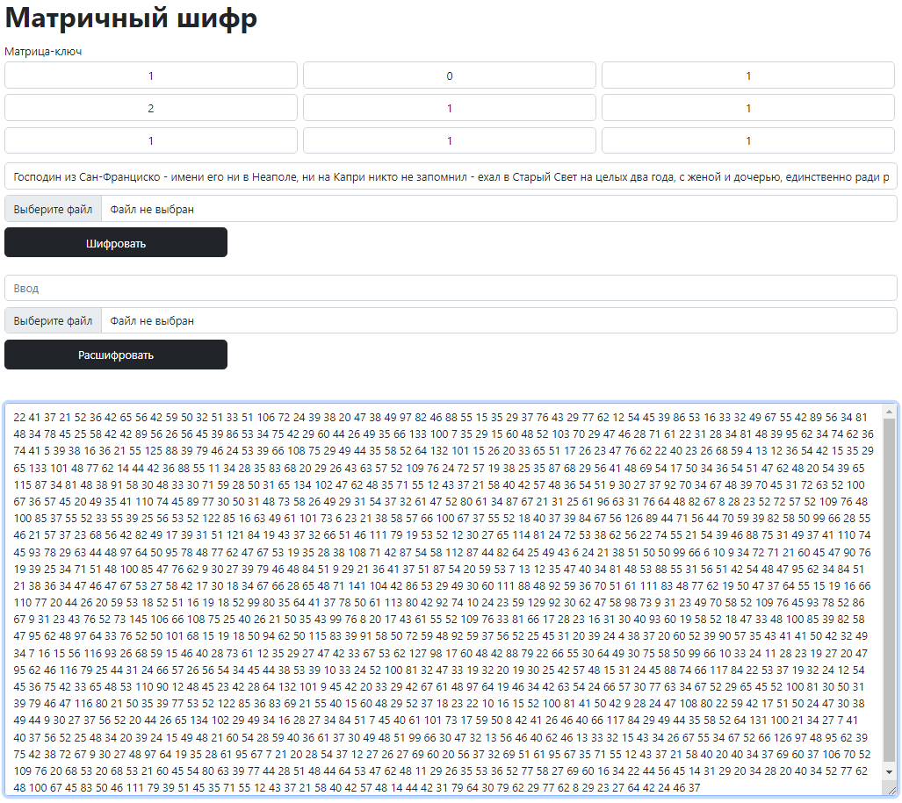

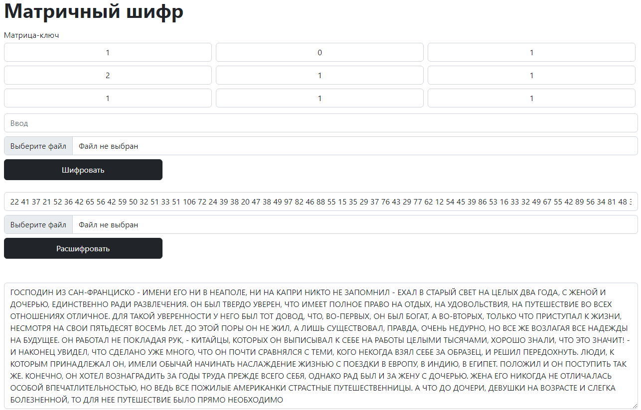

10.Шифр Плейфера

Блок-схема программы:



Код программы с комментариями:

КОД ДЛЯ ТЕКСТА (7 * 6)

const alphabetExtraPlei = "АБВГДЕЖЗИЙКЛМНОПРСТУФХЦЧШЩЪЫЬЭЮЯ -.,?!«»:;"

function encryptPlei() {

let inputTextEncPlei = document.getElementById("inputTextEncPlei");

let pleiferKey = document.getElementById("pleiferKey");

let textareaPlei = document.getElementById("textareaPlei");

let stockText = inputTextEncPlei.value.toUpperCase();

// генерация "ключевой" матрицы

let matrix = []; //

for (let i = 0; i < 7; i++) {

matrix[i] = [];

}

pleiferKey = pleiferKey.value.toUpperCase();

let keyCheck = [...new Set(pleiferKey)].join(''); //убираем все повторяющиеся буквы

if (keyCheck.length != pleiferKey.length) {

alert("Требуется слово-ключ без повторяющихся букв");

return;

}

let tempMatrix = pleiferKey;

for (alpha of alphabetExtraPlei) { //формирование строки вида "МАРТБВГДЕЖЗИЙКЛНОПСУФХЦЧШЩЪЫЬЭЮЯ -.,?!«»:;"

if (!tempMatrix.includes(alpha)) {

tempMatrix += alpha;

}

}

for (let i = 0; i < 7; i++) { //формирования матрицы

for (let j = 0; j < 6; j++) {

matrix[i][j] = tempMatrix[i * 6 + j]

}

}

//алгоритм шифрования

let stockFormatTextTemp = ""; //убираем все необрабатываемые символы/буквы

for (alpha of stockText) {

if (alphabetExtraPlei.includes(alpha)) {

stockFormatTextTemp += alpha;

}

}

let stockFormatText = "";

for(let i = 0; i < stockFormatTextTemp.length; i += 2) { //если рядом 2 одинаковые буквы, то между ними Ф

if (i < stockFormatTextTemp.length - 1) {

if (stockFormatTextTemp[i] == stockFormatTextTemp[i + 1]) {

stockFormatText += stockFormatTextTemp[i] + "Ф" + stockFormatTextTemp[i + 1];

} else {

stockFormatText += stockFormatTextTemp[i] + stockFormatTextTemp[i + 1];

}

} else {

stockFormatText += stockFormatTextTemp[i];

}

}

while (stockFormatTextTemp.length % 2 != 0) { //добавляем А, если нечётное

stockFormatTextTemp += "А";

}

console.log(stockFormatText);

let result = "";

let stockTextArray = stockFormatText.match(/.{1,2}/g); //делим исходный текст на пары

console.log(matrix);

for (let pair of stockTextArray) { //ПЕРЕПУТАЛ ROW И COL(((

let rowA = 0;

let colA = 0;

let rowB = 0;

let colB = 0;

for (let col = 0; col < 7; col++) { //находим "координаты" букв пары

for (let row = 0; row < 6; row++) {

if (matrix[col][row] == pair[0]) {

rowA = row;

colA = col;

}

if (matrix[col][row] == pair[1]) {

rowB = row;

colB = col;

}

}

}

if (rowA == rowB) { //если буквы в одном столбце , то смещаем вправо, следя за пределами

if (colA == 6) {

result += matrix[0][rowA];

} else {

result += matrix[colA + 1][rowA];

}

if (colB == 6) {

result += matrix[0][rowB];

} else {

result += matrix[colB + 1][rowB];

}

} else if (colA == colB) { //если в одноЙ строке, то идём вниз

if (rowA == 5) {

result += matrix[colA][0];

} else {

result += matrix[colA][rowA + 1];

}

if (rowB == 5) {

result += matrix[colB][0];

} else {

result += matrix[colB][rowB + 1];

}

} else { //если в разных всём, то

result += matrix[colA][rowB]; //та же строка, но столбец второй буквы

result += matrix[colB][rowA]; //та же строка, но столбце первой буквы

}

}

textareaPlei.value = result;

}

function decryptPlei() {

let inputTextEncPlei = document.getElementById("inputTextDePlei");

let pleiferKey = document.getElementById("pleiferKey");

let textareaPlei = document.getElementById("textareaPlei");

let stockText = inputTextEncPlei.value.toUpperCase();

// генерация "ключевой" матрицы

let matrix = []; //

for (let i = 0; i < 7; i++) {

matrix[i] = [];

}

pleiferKey = pleiferKey.value.toUpperCase();

let tempMatrix = pleiferKey;

for (alpha of alphabetExtraPlei) {

if (!tempMatrix.includes(alpha)) {

tempMatrix += alpha;

}

}

for (let i = 0; i < 7; i++) {

for (let j = 0; j < 6; j++) {

matrix[i][j] = tempMatrix[i * 6 + j]

}

}

//алгоритм шифрования

let stockFormatText = "";

for (alpha of stockText) {

if (alphabetExtraPlei.includes(alpha)) {

stockFormatText += alpha;

}

}

let result = "";

let stockTextArray = stockFormatText.match(/.{1,2}/g);

console.log(matrix);

for (let pair of stockTextArray) { //та же шифровка, но не +, а -, если строки равны/столбцы равны

let rowA = 0;

let colA = 0;

let rowB = 0;

let colB = 0;

for (let col = 0; col < 7; col++) {

for (let row = 0; row < 6; row++) {

if (matrix[col][row] == pair[0]) {

rowA = row;

colA = col;

}

if (matrix[col][row] == pair[1]) {

rowB = row;

colB = col;

}

}

}

if (rowA == rowB) {

if (colA == 0) {

result += matrix[6][rowA];

} else {

result += matrix[colA - 1][rowA];

}

if (colB == 0) {

result += matrix[6][rowB];

} else {

result += matrix[colB - 1][rowB];

}

} else if (colA == colB) {

if (rowA == 0) {

result += matrix[colA][5];

} else {

result += matrix[colA][rowA - 1];

}

if (rowB == 0) {

result += matrix[colB][5];

} else {

result += matrix[colB][rowB - 1];

}

} else {

result += matrix[colA][rowB];

result += matrix[colB][rowA];

}

}

textareaPlei.value = result;

}

window.addEventListener("load", () => {

document.getElementById("encryptPlei").onclick = encryptPlei;

document.getElementById("decryptPlei").onclick = decryptPlei;

})

КОД ДЛЯ КАРТОЧКИ (5 * 6)

function encryptPlei() {

let inputTextEncPlei = document.getElementById("inputTextEncPlei");

let pleiferKey = document.getElementById("pleiferKey");

let textareaPlei = document.getElementById("textareaPlei");

let stockText = inputTextEncPlei.value.toUpperCase().replaceAll("Й", "И").replaceAll("Ъ", "Ь");

// генерация "ключевой" матрицы

let matrix = []; //

for (let i = 0; i < 5; i++) {

matrix[i] = [];

}

pleiferKey = pleiferKey.value.toUpperCase();

let tempMatrix = pleiferKey;

for (alpha of alphabet) {

if (!tempMatrix.includes(alpha) && alpha != "Й" && alpha != "Ъ") {

tempMatrix += alpha;

}

}

for (let i = 0; i < 5; i++) {

for (let j = 0; j < 6; j++) {

matrix[i][j] = tempMatrix[i * 6 + j]

}

}

//алгоритм шифрования

let stockFormatText = "";

for (alpha of stockText) {

if (alphabet.includes(alpha)) {

stockFormatText += alpha;

}

}

while (stockFormatText.length % 2 != 0) {

stockFormatText += "А";

}

console.log(stockFormatText);

let result = "";

let stockTextArray = stockFormatText.match(/.{1,2}/g);

console.log(matrix);

for (let pair of stockTextArray) {

let rowA = 0;

let colA = 0;

let rowB = 0;

let colB = 0;

for (let col = 0; col < 5; col++) {

for (let row = 0; row < 6; row++) {

if (matrix[col][row] == pair[0]) {

rowA = row;

colA = col;

}

if (matrix[col][row] == pair[1]) {

rowB = row;

colB = col;

}

}

}

if (rowA == rowB) {

if (colA == 6) {

result += matrix[0][rowA];

} else {

result += matrix[colA + 1][rowA];

}

if (colB == 6) {

result += matrix[0][rowB];

} else {

result += matrix[colB + 1][rowB];

}

} else if (colA == colB) {

if (rowA == 5) {

result += matrix[colA][0];

} else {

result += matrix[colA][rowA + 1];

}

if (rowB == 5) {

result += matrix[colB][0];

} else {

result += matrix[colB][rowB + 1];

}

} else {

result += matrix[colA][rowB];

result += matrix[colB][rowA];

}

}

textareaPlei.value = result;

}

function decryptPlei() {

let inputTextEncPlei = document.getElementById("inputTextDePlei");

let pleiferKey = document.getElementById("pleiferKey");

let textareaPlei = document.getElementById("textareaPlei");

let stockText = inputTextEncPlei.value.toUpperCase().replaceAll("Й", "И").replaceAll("Ъ", "Ь");

// генерация "ключевой" матрицы

let matrix = []; //

for (let i = 0; i < 5; i++) {

matrix[i] = [];

}

pleiferKey = pleiferKey.value.toUpperCase();

let tempMatrix = pleiferKey;

for (alpha of alphabet) {

if (!tempMatrix.includes(alpha) && alpha != "Й" && alpha != "Ъ") {

tempMatrix += alpha;

}

}

for (let i = 0; i < 5; i++) {

for (let j = 0; j < 6; j++) {

matrix[i][j] = tempMatrix[i * 6 + j]

}

}

//алгоритм шифрования

let stockFormatText = "";

for (alpha of stockText) {

if (alphabet.includes(alpha)) {

stockFormatText += alpha;

}

}

while (stockFormatText.length % 2 != 0) {

stockFormatText += "А";

}

console.log(stockFormatText);

let result = "";

let stockTextArray = stockFormatText.match(/.{1,2}/g);

console.log(matrix);

for (let pair of stockTextArray) {

let rowA = 0;

let colA = 0;

let rowB = 0;

let colB = 0;

for (let col = 0; col < 5; col++) {

for (let row = 0; row < 6; row++) {

if (matrix[col][row] == pair[0]) {

rowA = row;

colA = col;

}

if (matrix[col][row] == pair[1]) {

rowB = row;

colB = col;

}

}

}

if (rowA == rowB) {

if (colA == 0) {

result += matrix[6][rowA];

} else {

result += matrix[colA - 1][rowA];

}

if (colB == 0) {

result += matrix[6][rowB];

} else {

result += matrix[colB - 1][rowB];

}

} else if (colA == colB) {

if (rowA == 0) {

result += matrix[colA][5];

} else {

result += matrix[colA][rowA - 1];

}

if (rowB == 0) {

result += matrix[colB][5];

} else {

result += matrix[colB][rowB - 1];

}

} else {

result += matrix[colA][rowB];

result += matrix[colB][rowA];

}

}

//заяц в кустах тире это еще не готовое мясо тчк о

textareaPlei.value = result;

}

window.addEventListener("load", () => {

document.getElementById("encryptPlei").onclick = encryptPlei;

document.getElementById("decryptPlei").onclick = decryptPlei;

})

Проверка

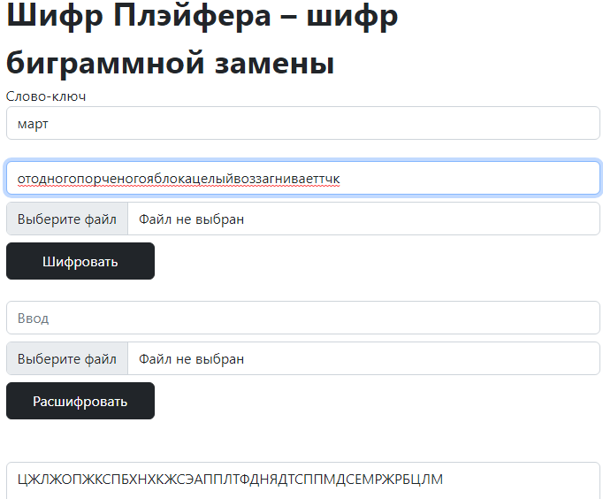

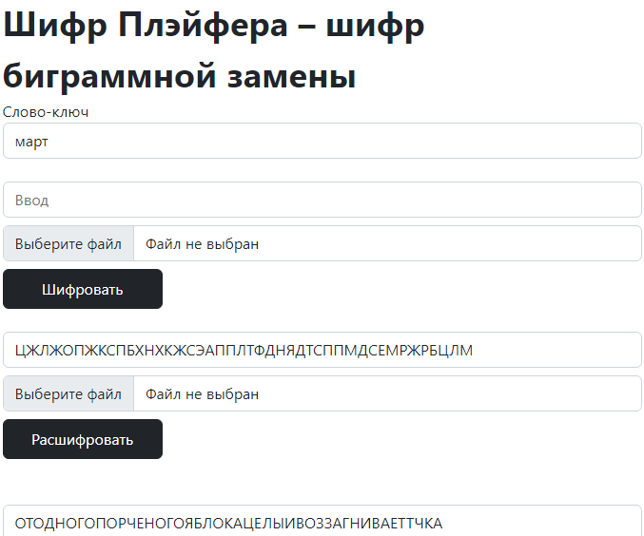

Карточка

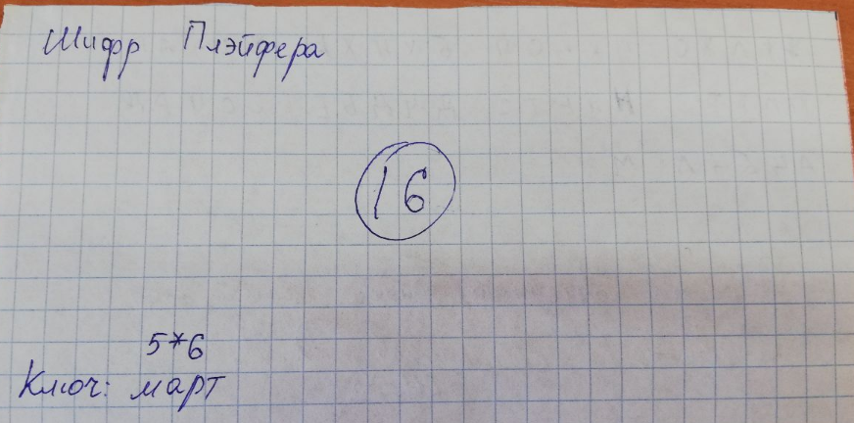

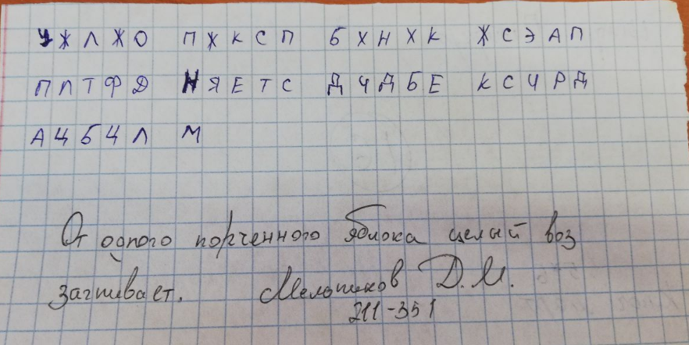

Текст:

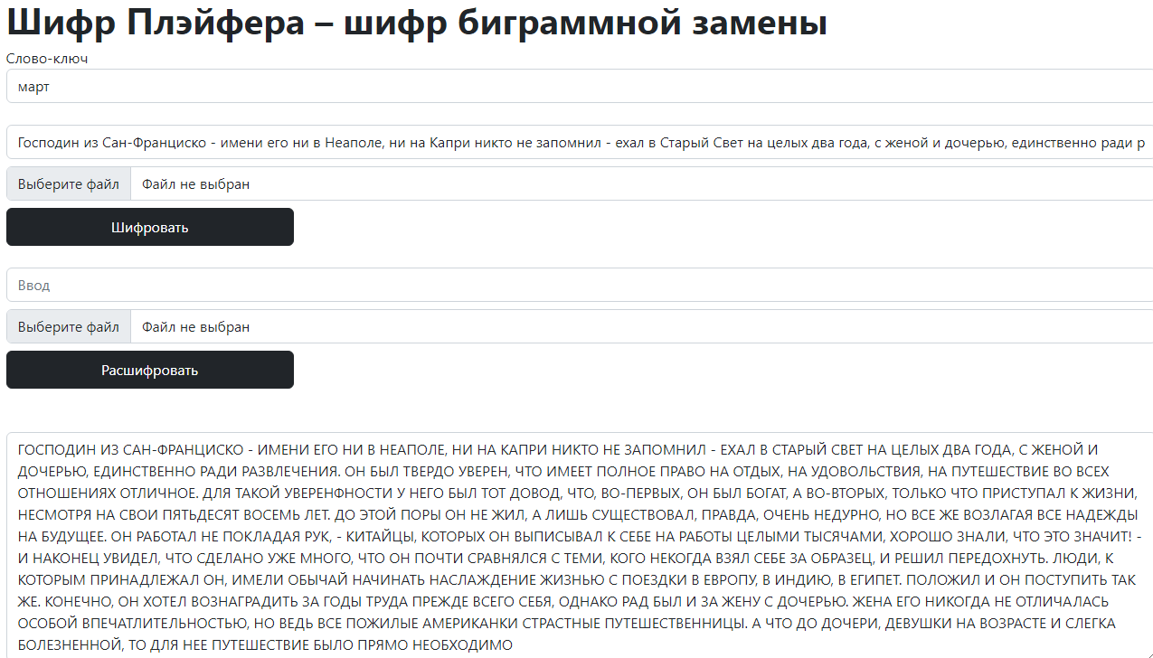

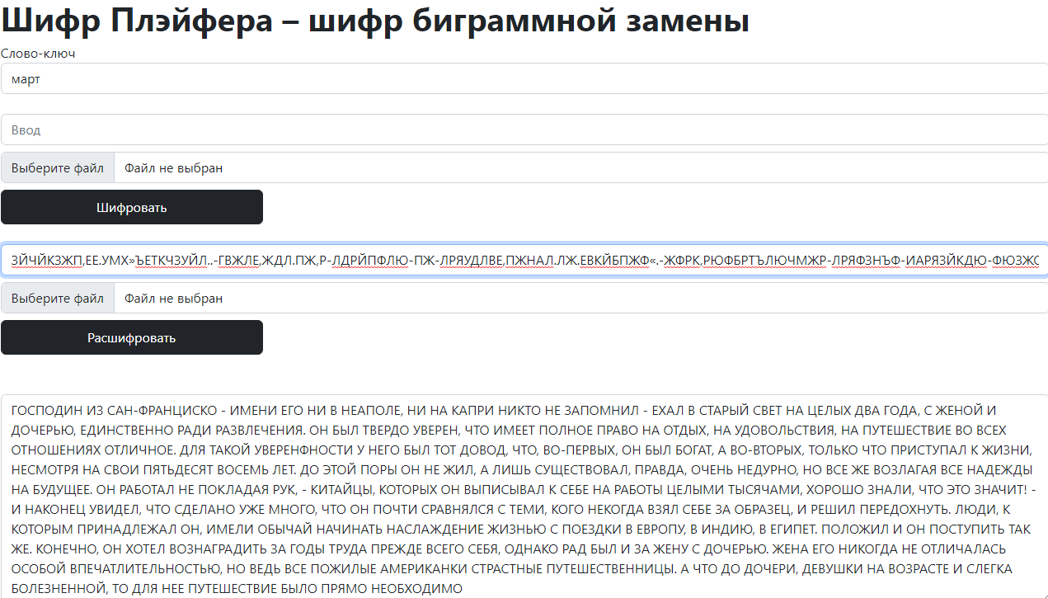

Блок D: ШИФРЫ ПЕРЕСТАНОВКИ

11.Шифр Вертикальной Перестановки

Блок-схема программы:

Код программы с комментариями:

function encryptVert() {

let inputTextEncVert = document.getElementById("inputTextEncVert");

let waySelector = document.getElementById("waySelector");

let textareaVert = document.getElementById("textareaVert");

let result = "";

let keyVert = document.getElementById("keyVert").value.toUpperCase();

let stockText = inputTextEncVert.value.toUpperCase().replaceAll(" ", "");

let matrix = new Array(Math.ceil(stockText.length / keyVert.length));

for (let i = 0; i < matrix.length; i++) { //формирование пустой матрицы под текст

matrix[i] = new Array(keyVert.length);

}

switch(waySelector.value) {

case "default":

return;

case "DULR":

console.log("Слева сверху вниз вправо змейкой");

for (let col = 0; col < matrix.length; col++) { //заполнение матрицы текстом

for (let row = 0; row < matrix[0].length; row++) {

matrix[col][row] = stockText[col * matrix[0].length + row]

}

}

let keyArray = [];

for (let i = 0; i < keyVert.length; i++) { //создание ключа, где элемент - число

keyArray.push(alphabet.indexOf(keyVert[i]));

}

console.log(matrix);

console.log(keyArray);

let resultKeyArray = new Array(keyArray.length); //узнаём порядок букв в ключе (10,2,3 -> 2,0,1)

for (let i = 0; i < keyArray.length; i++) {

resultKeyArray[keyArray.indexOf(Math.min(...keyArray))] = i;

keyArray[keyArray.indexOf(Math.min(...keyArray))] = 100;

}

console.log(resultKeyArray);

console.log(matrix);

for (let i = 0; i < resultKeyArray.length; i++) { //выписывание ответа по ключу

let colNum = resultKeyArray.indexOf(Math.min(...resultKeyArray)); //номер столбца с минимальным числом ключа, то есть очередь записи

for (let j = 0; j < matrix.length; j++) {

if (matrix[j][colNum] == undefined) {

result += "";

} else {

result += matrix[j][colNum];

}

console.log(colNum);

}

resultKeyArray[colNum] = 100

}

console.log(result);

textareaVert.value = result;

}

}

function decryptVert() {

let inputTextDeVert = document.getElementById("inputTextDeVert");

let waySelector = document.getElementById("waySelector");

let textareaVert = document.getElementById("textareaVert");

let result = "";

let keyVert = document.getElementById("keyVert").value.toUpperCase();

let stockText = inputTextDeVert.value.toUpperCase();

switch(waySelector.value) {

case "default":

return;

case "DULR":

let matrix = new Array(Math.ceil(stockText.length / keyVert.length)); //формирование матрицы под текст

console.log(matrix);

for (let i = 0; i < matrix.length; i++) {

matrix[i] = new Array(keyVert.length);

console.log(matrix[i]);

}

console.log(matrix);

let keyArray = []; //формирование ключа

for (let i = 0; i < keyVert.length; i++) {

keyArray.push(alphabet.indexOf(keyVert[i]) + 1);

}

let resultKeyArray = new Array(keyArray.length); //узнаём порядок букв в ключе (10,2,3 -> 2,0,1)

for (let i = 0; i < keyArray.length; i++) {

resultKeyArray[keyArray.indexOf(Math.min(...keyArray))] = i;

keyArray[keyArray.indexOf(Math.min(...keyArray))] = 100;

}

let full = stockText.length % keyVert.length; //считаем сколько будет полных столбцов

let notFull = keyVert.length - full; //сколько будет с пустой клеткой снизу

console.log(full + " " + notFull);

console.log(resultKeyArray);

console.log(matrix);

for (let i = 0; i < resultKeyArray.length; i++) {

if (resultKeyArray.indexOf(Math.min(...resultKeyArray)) > full - 1) { //если сейчас неполный столбик

let tempString = stockText.slice(0, matrix.length - 1); //берём столбик

for (let j = 0; j < matrix.length - 1; j++) {

matrix[j][resultKeyArray.indexOf(Math.min(...resultKeyArray))] = tempString[j]; //записываем наш столбик на нужное место

}

console.log(tempString);

stockText = stockText.slice(matrix.length - 1, stockText.length); //убираем записанный столбик из текста

console.log(resultKeyArray.indexOf(Math.min(...resultKeyArray)));

} else { //если полный столбик

let tempString = stockText.slice(0, matrix.length); //то же самое, но на 1 символ длиннее

for (let j = 0; j < matrix.length; j++) {

matrix[j][resultKeyArray.indexOf(Math.min(...resultKeyArray))] = tempString[j];

}

stockText = stockText.slice(matrix.length, stockText.length);

}

resultKeyArray[resultKeyArray.indexOf(Math.min(...resultKeyArray))] = 100; //убираем из просчёта обработанный элмент ключа

}

for (let i = 0; i < matrix.length; i++) { //выводим нашу расшифровку из матрицы

for (let j = 0; j < matrix[i].length; j++) {

if (matrix[i][j] == undefined) continue //если клетка в матрице пустая, то пропуск, чтобы не было "абвundefinedд"

result += matrix[i][j];

}

}

console.log(matrix);

textareaVert.value = result;

}

}

window.addEventListener("load", () => {

document.getElementById("encryptVert").onclick = encryptVert;

document.getElementById("decryptVert").onclick = decryptVert;

})

Проверка

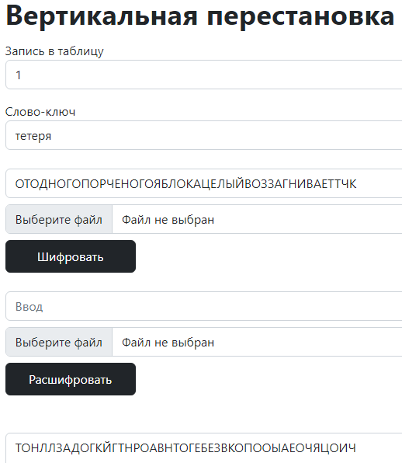

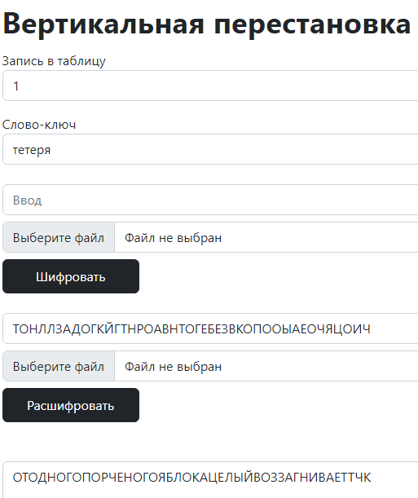

Карточка

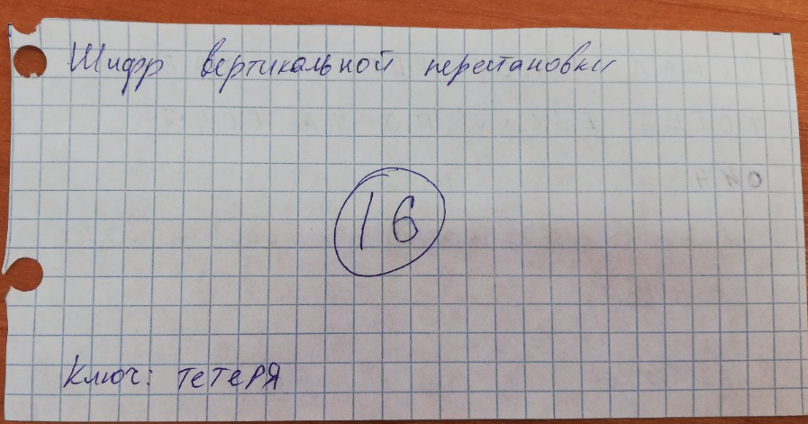

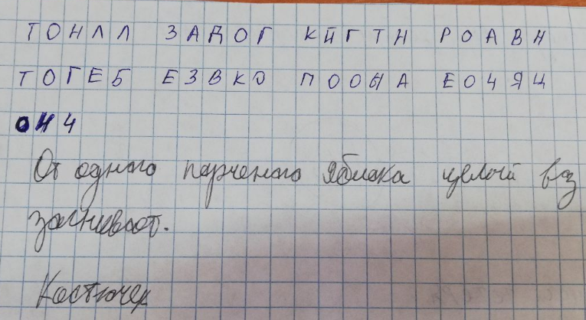

Текст

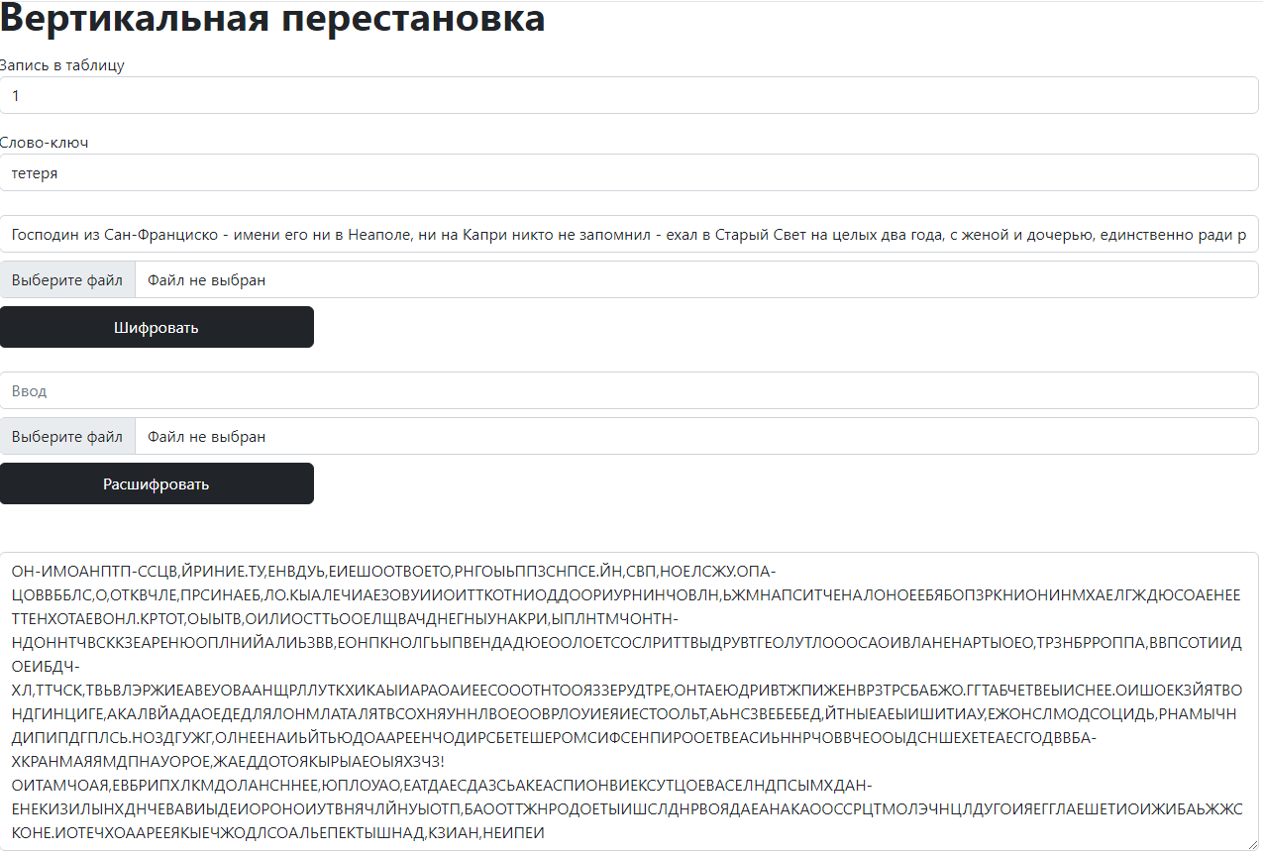

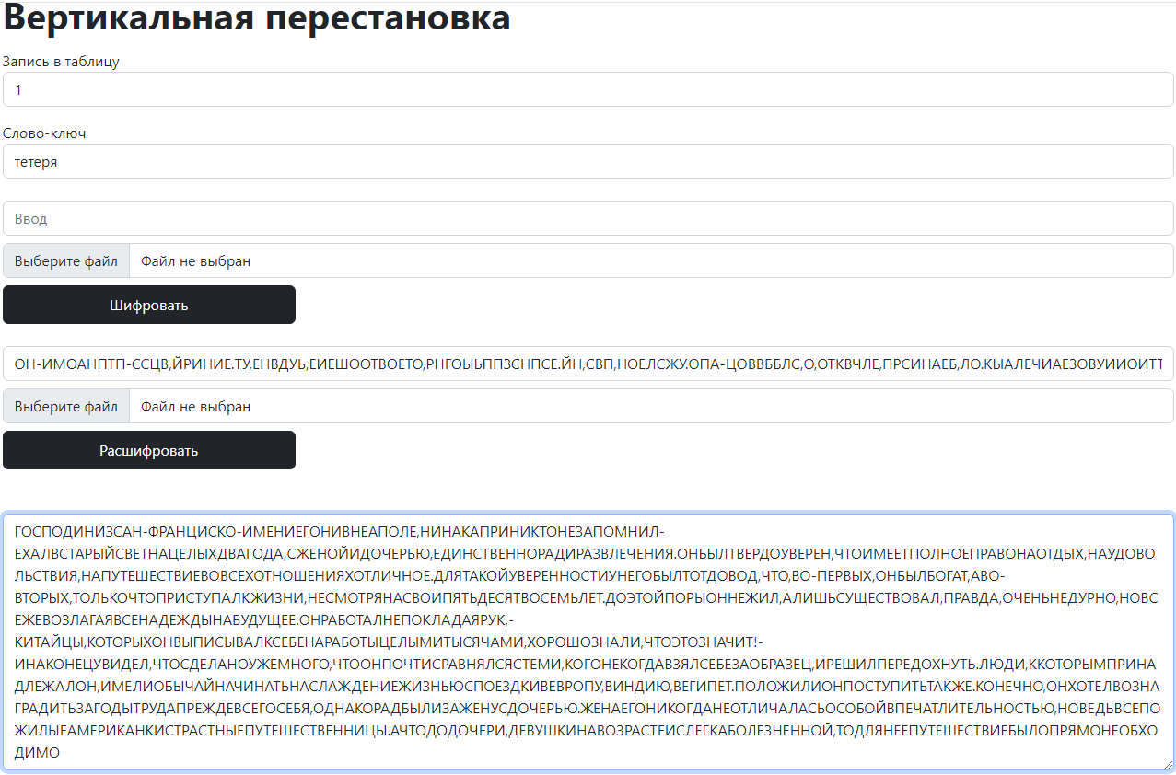

12. Решётка Кардано

Код программы с комментариями:

function encrypCard() {

let matrixCells = document.querySelectorAll(".matrix-cell");

let tempArray = [];

for (let i = 0; i < matrixCells.length; i++) {

tempArray.push(parseInt(matrixCells[i].value))

}

let matrix = new Array(6);

let matrix2 = new Array(6);

let matrix3 = new Array(6);

let matrix4 = new Array(6);

//формирование первой итерации трафарета (как в UI)

for (let i = 0; i < matrix.length; i++) {

matrix[i] = new Array(10);

matrix2[i] = new Array(10);

matrix3[i] = new Array(10);

matrix4[i] = new Array(10);

}

for (let i = 0; i < matrix.length; i++) {

for (let j = 0; j < matrix[i].length; j++) {

matrix[i][j] = tempArray[i * 10 + j];

}

}

for (let i = 0; i < matrix.length; i++) {

for (let j = 0; j < matrix[i].length; j++) {

matrix2[i][j] = matrix[i][j];

}

}

console.log(matrix);

//формирование второй итерации трафарета (повёрнута направо/отражена по вертикали)

for (i = 0; i < matrix2.length; i++) {

matrix2[i] = matrix2[i].reverse();

}

//формирование третьей итерации трафарета (перевёрнута по горизонтали)

//копирование

for (let i = 0; i < matrix.length; i++) {

for (let j = 0; j < matrix[i].length; j++) {

matrix3[i][j] = matrix2[i][j];

}

}

//переворот

matrix3.reverse();

//формирование четвёртой итерации трафарета (первернута налево/отражена по вертикали)

//копирование

for (let i = 0; i < matrix.length; i++) {

for (let j = 0; j < matrix[i].length; j++) {

matrix4[i][j] = matrix3[i][j];

}

}

//переворот рядов

for (let i = 0; i < matrix4.length; i++) {

matrix4[i] = matrix4[i].reverse();

}

console.log("----");

console.log(matrix);

console.log(matrix2);

console.log(matrix3);

console.log(matrix4);

console.log("----");

let inputTextEncCard = document.getElementById("inputTextEncCard");

let stockText = inputTextEncCard.value.toUpperCase();

let alphasMatrix = new Array(matrix.length); //матрица 6 * 10 под буковки

for (let i = 0; i < alphasMatrix.length; i++) {

alphasMatrix[i] = new Array(matrix[i].length);

}

console.log(alphasMatrix);

let oneCounter = 0; //считаем сколько не пустых клеток в таблице

for (let i = 0; i < matrix.length; i++) {

for (let j = 0; j < matrix[i].length; j++) {

if (matrix[i][j] == 1) {

oneCounter += 1;

}

}

}

console.log(oneCounter + "------");

let allCombMatrix = new Array(4); //формирование массива со всеми итерациями трафарета

allCombMatrix[0] = matrix;

allCombMatrix[1] = matrix2;

allCombMatrix[2] = matrix3;

allCombMatrix[3] = matrix4;

let matrix4D = new Array(Math.ceil(stockText.length / (4 * oneCounter))); //массив для понимания сколько раз будем прогонять трафарет

for (let i = 0; i < matrix4D.length; i++) { //до 60 символов - 1 раз, 61 символ - 2 раза и тд

matrix4D[i] = JSON.parse(JSON.stringify(allCombMatrix)) //копируем комбинации в новые масив

}

let alphasMatrixArray = new Array(matrix4D.length);

for (let i = 0; i < alphasMatrixArray.length; i++) {

alphasMatrixArray[i] = JSON.parse(JSON.stringify(alphasMatrix));

}

if (oneCounter != 15) {

alert("В Вашей решётке ошибка (число единичных ячеек (отверстий) должно быть 60 / 4 = 15)")

}

oneCounter = 0;

let nullCounter = 0;

let resultMatrixArray = new Array(matrix4D.length);

for (let i = 0; i < resultMatrixArray.length; i++) {

let tempFL = new Array(matrix.length);

for (let j = 0; j < tempFL.length; j++) {

tempFL[j] = new Array(matrix[0].length);

}

resultMatrixArray[i] = tempFL;

}

console.log("-------");

console.log(matrix4D);

for (let i = 0; i < matrix4D.length; i++) { //заполняем каждую ячейку каждой итерации трафарета каждого кадра

for (let j = 0; j < matrix4D[i].length; j++) {

for(let k = 0; k < matrix4D[i][j].length; k++) {

for (let l = 0; l < matrix4D[i][j][k].length; l++) {

if (matrix4D[i][j][k][l] == 1) {

if (stockText[oneCounter] == undefined) { //если текст кончился, то вставляем туда алфавит, тк нельзя оставлять пустые ячейки

matrix4D[i][j][k][l] = alphabet[nullCounter % 32];

resultMatrixArray[i][k][l] = alphabet[nullCounter % 32];

nullCounter += 1;

} else { //если текст ещё есть, то в ячейку ставим алфавит

matrix4D[i][j][k][l] = stockText[oneCounter];

resultMatrixArray[i][k][l] = stockText[oneCounter];

oneCounter += 1;

console.log(matrix4D[i][j][k][l]);

}

}

}

}

}

}

console.log(resultMatrixArray);

console.log(matrix4D);

let result = "";

//выводим зашифрованный текст из матрицы, отлавливая ошибки заполнения

for (let i = 0; i < resultMatrixArray.length; i++) { //0,1,2,3,4

for (let j = 0; j < resultMatrixArray[i].length; j++) { //6

for (let k = 0; k < resultMatrixArray[i][j].length; k++) {

if (resultMatrixArray[i][j][k] == undefined) {

alert("Ошибка при заполнении таблицы");

}

result += resultMatrixArray[i][j][k];

} //10

}

}

console.log(resultMatrixArray);

document.getElementById("textareaCard").value = result;;

console.log(matrix);

//направо, вверх,влево

}

function decryptCard() {

let matrixCells = document.querySelectorAll(".matrix-cell");

let tempArray = [];

for (let i = 0; i < matrixCells.length; i++) {

tempArray.push(parseInt(matrixCells[i].value))

}

let matrix = new Array(6);

let matrix2 = new Array(6);

let matrix3 = new Array(6);

let matrix4 = new Array(6);

for (let i = 0; i < matrix.length; i++) {

matrix[i] = new Array(10);

matrix2[i] = new Array(10);

matrix3[i] = new Array(10);

matrix4[i] = new Array(10);

}

//так же создаём все итерации трафарета

for (let i = 0; i < matrix.length; i++) {

for (let j = 0; j < matrix[i].length; j++) {

matrix[i][j] = tempArray[i * 10 + j];

}

}

for (let i = 0; i < matrix.length; i++) {

for (let j = 0; j < matrix[i].length; j++) {

matrix2[i][j] = matrix[i][j];

}

}

for (i = 0; i < matrix2.length; i++) {

matrix2[i] = matrix2[i].reverse();

}

for (let i = 0; i < matrix.length; i++) {

for (let j = 0; j < matrix[i].length; j++) {

matrix3[i][j] = matrix2[i][j];

}

}

matrix3.reverse();

for (let i = 0; i < matrix.length; i++) {

for (let j = 0; j < matrix[i].length; j++) {

matrix4[i][j] = matrix3[i][j];

}

}

for (let i = 0; i < matrix4.length; i++) {

matrix4[i] = matrix4[i].reverse();

}

let inputTextEncCard = document.getElementById("inputTextDeCard");

let stockText = inputTextEncCard.value.toUpperCase();

let alphasMatrix = new Array(matrix.length);

for (let i = 0; i < alphasMatrix.length; i++) {

alphasMatrix[i] = new Array(matrix[i].length);

}

let oneCounter = 0;

for (let i = 0; i < matrix.length; i++) {

for (let j = 0; j < matrix[i].length; j++) {

if (matrix[i][j] == 1) {

oneCounter += 1;

}

}

}

let allCombMatrix = new Array(4);

allCombMatrix[0] = matrix;

allCombMatrix[1] = matrix2;

allCombMatrix[2] = matrix3;

allCombMatrix[3] = matrix4;

let matrix4D = new Array(Math.ceil(stockText.length / (4 * oneCounter)));

for (let i = 0; i < matrix4D.length; i++) {

matrix4D[i] = JSON.parse(JSON.stringify(allCombMatrix))

}

let alphasMatrixArray = new Array(matrix4D.length);

for (let i = 0; i < alphasMatrixArray.length; i++) {

alphasMatrixArray[i] = JSON.parse(JSON.stringify(alphasMatrix));

}

//заполняем матрицу буквами

for (let i = 0; i < alphasMatrixArray.length; i++) {

for (let j = 0; j < alphasMatrixArray[i].length; j++) {

for (let k = 0; k < alphasMatrixArray[i][j].length; k++) {

alphasMatrixArray[i][j][k] = stockText[(i * 60) + (j * 10 + k)];

console.log(stockText[(i * 60) + (j * 10 + k)]);

}

}

}

console.log(alphasMatrixArray);

if (oneCounter != 15) {

alert("В Вашей решётке ошибка (число единичных ячеек (отверстий) должно быть 60 / 4 = 15)")

}

oneCounter = 0;

let result = "";

for (let i = 0; i < matrix4D.length; i++) { //в каждом кадре выписываем только те буквы, у которых в ключе стоит 1

for (let j = 0; j < matrix4D[i].length; j++) {

for(let k = 0; k < matrix4D[i][j].length; k++) {

for (let l = 0; l < matrix4D[i][j][k].length; l++) {

if (matrix4D[i][j][k][l] == 1) {

result += alphasMatrixArray[i][k][l];

}

}

}

}

}

document.getElementById("textareaCard").value = result;

}

window.addEventListener("load", () => {

document.getElementById("encrypCard").onclick = encrypCard;

document.getElementById("decryptCard").onclick = decryptCard;

})

Проверка

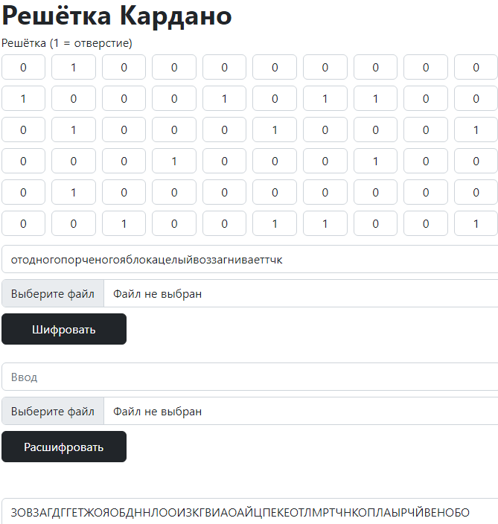

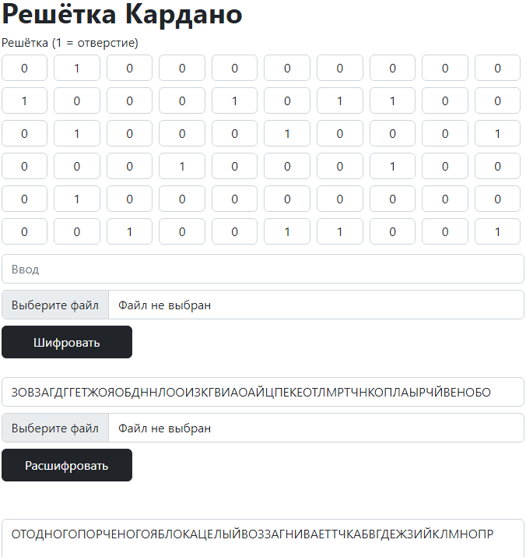

Карточка

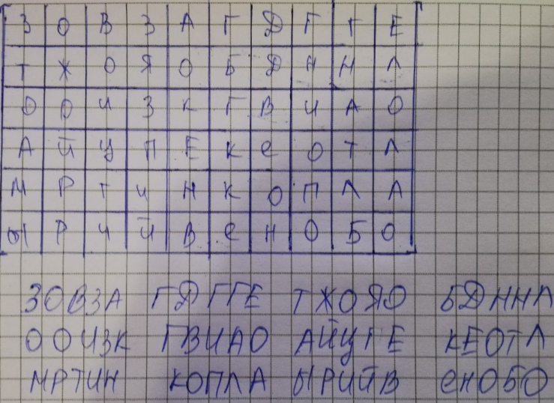

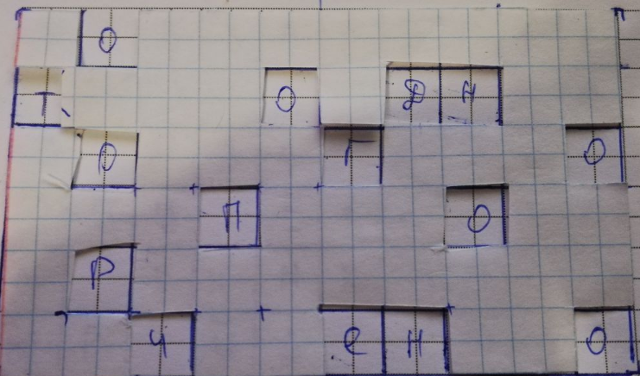

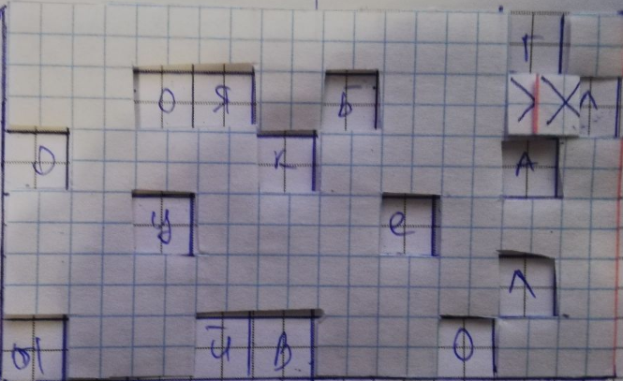

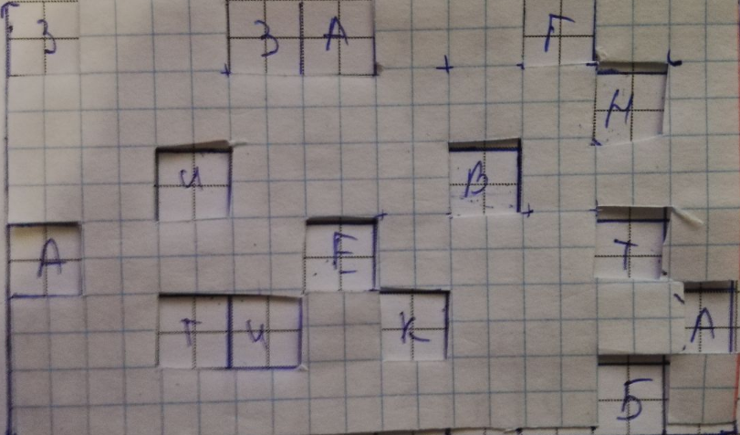

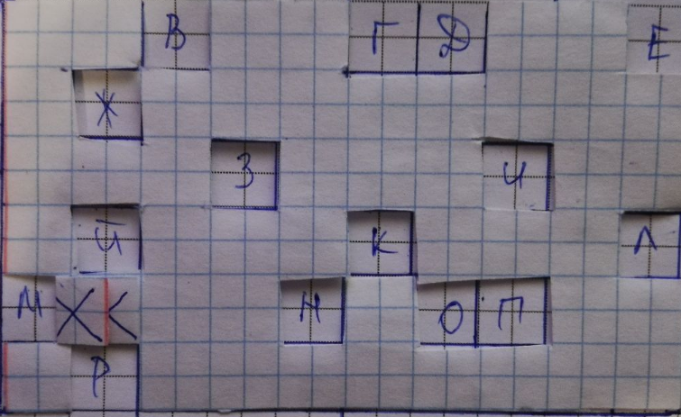

Текст

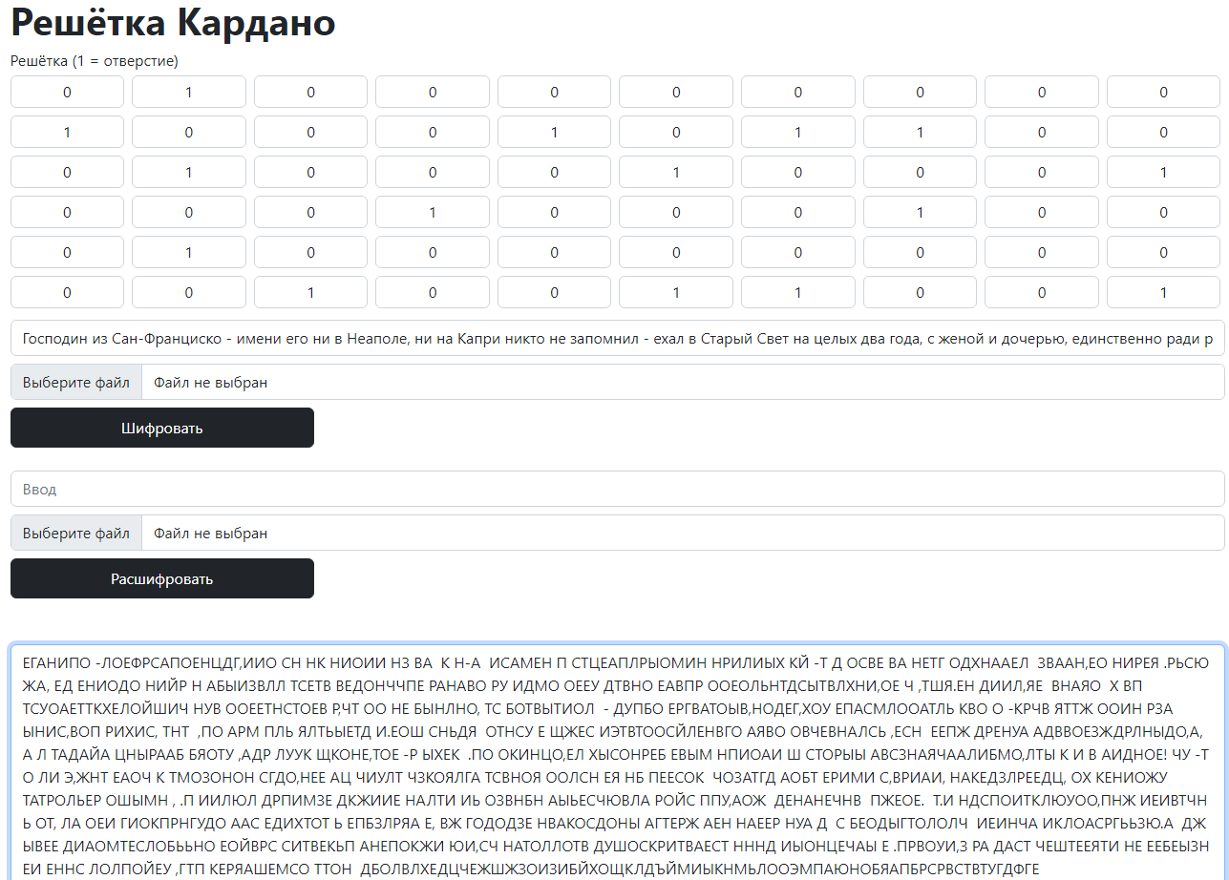

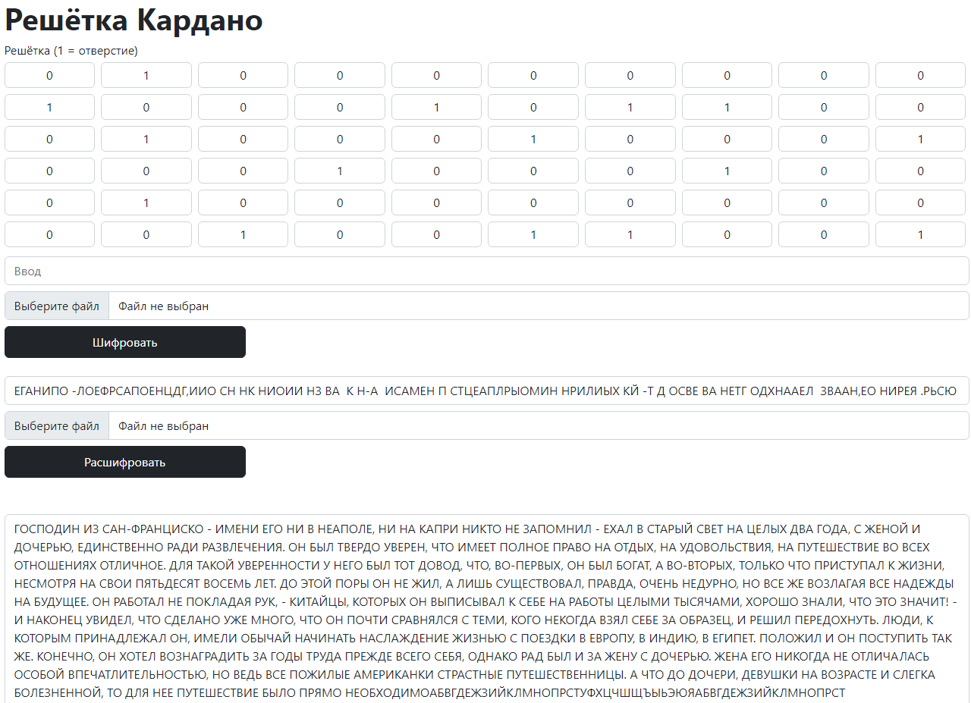

Блок E: ШИФРЫ ГАММИРОВАНИЯ

13. Одноразовый блокнот Шеннона

Блок-схема программы:



Текст программы с комментариями:

function mod32(number) {

if (number < 0) {

while (number < 0) {

number += 32;

}

return number;

} else if (number > 32) {

while(number > 32) {

number -= 32;

}

return number;

} else return number

}

function encryptShennon() {

let stockText = document.getElementById("inputTextEncShennon").value.toUpperCase();

let paramA = parseInt(document.getElementById("paramA").value);

let paramC = parseInt(document.getElementById("paramC").value);

let paramT = parseInt(document.getElementById("paramT").value);

if (paramA % 2 != 1) {

alert("Параметр А должен быть нечётным числом");

return;

}

if (!(paramC == 3 || paramC == 5 || paramC == 7 || paramC == 9 || paramC == 11 || paramC == 13 || paramC == 15 || paramC == 17 || paramC == 19 || paramC == 21 || paramC == 23 || paramC == 25 || paramC == 27 || paramC == 29 || paramC == 31)) {

alert("Параметр С должен быть взаимнопростым с 32");

return;

}

if (!((paramA - 1 )% 4 == 0)) {

alert("a - 1 должен быть кратен 4");

return;

}

if(stockText.includes(".")) {

}

stockText = stockText.replaceAll(" ", "ПРБ");

stockText = stockText.replaceAll(".", "ТЧК");

stockText = stockText.replaceAll(",", "ЗПТ");

stockText = stockText.replaceAll(";", "ЭКСТРА1");

stockText = stockText.replaceAll(":", "ЭКСТРА2");

stockText = stockText.replaceAll("-", "ТИРЕ");

stockText = stockText.replaceAll("?", "ВОПРС");

stockText = stockText.replaceAll("!", "ВОСКЛ");

stockText = stockText.replaceAll("«", "ЕЛЛ");

stockText = stockText.replaceAll("»", "ЕЛП");

console.log(stockText);

let gamma = new Array(stockText.length);

gamma[0] = mod32(paramA * paramT + paramC);

for (let i = 1; i < gamma.length; i++) { //вычисляем гамму по формуле (A * g[i-1] + C) mod 32

gamma[i] = mod32(paramA * gamma[i - 1] + paramC);

}

let alphaNumArray = new Array(stockText.length);

for (let i = 0; i < alphaNumArray.length; i++) {

alphaNumArray[i] = alphabet.indexOf(stockText[i]) + 1;

}

let result = "";

for (let i = 0; i < alphaNumArray.length; i++) { //складываем букву и соответствующую гамму mod 32

result += mod32(alphaNumArray[i] + gamma[i]) + " ";

}

document.getElementById("textareaShennon").value = result;

}

function decryptShennon() {

let stockText = document.getElementById("inputTextDeShennon").value.toUpperCase();

let paramA = parseInt(document.getElementById("paramA").value);

let paramC = parseInt(document.getElementById("paramC").value);

let paramT = parseInt(document.getElementById("paramT").value);

if (paramA % 2 != 1) {

alert("Параметр А должен быть нечётным числом");

return;

}

if (!(paramC == 3 || paramC == 5 || paramC == 7 || paramC == 9 || paramC == 11 || paramC == 13 || paramC == 15 || paramC == 17 || paramC == 19 || paramC == 21 || paramC == 23 || paramC == 25 || paramC == 27 || paramC == 29 || paramC == 31)) {

alert("Параметр С должен быть взаимнопростым с 32");

return;

}

if (!((paramA - 1 )% 4 == 0)) {

alert("a - 1 должен быть кратен 4");

return;

}

let gamma = new Array(stockText.length);

gamma[0] = mod32(paramA * paramT + paramC);

for (let i = 1; i < gamma.length; i++) { //вычисляем гамму

gamma[i] = mod32(paramA * gamma[i - 1] + paramC);

}

let alphaNumArray = stockText.split(" ");

let result = "";

for (let i = 0; i < alphaNumArray.length; i++) { //вычисляем текст как разность шифра и гаммы mod 32

if (alphabet[mod32(alphaNumArray[i] - gamma[i]) - 1] == undefined) { //необработанные символы будут "Я"

result += "Я";

} else {

result += alphabet[mod32(alphaNumArray[i] - gamma[i]) - 1];

}

}

result = result.replaceAll("ТЧК", ".");

result = result.replaceAll("ПРБ", " ");

result = result.replaceAll("ЗПТ", ",");

result = result.replaceAll("ЭКСТРА1", ";");

result = result.replaceAll("ЭКСТРА2", ":");

result = result.replaceAll("ТИРЕ", "-");

result = result.replaceAll("ВОПРС", "?");

result = result.replaceAll("ВОСКЛ", "!");

result = result.replaceAll("ЕЛЛ", "«");

result = result.replaceAll("ЕЛП", "»");

document.getElementById("textareaShennon").value = result;

}

window.addEventListener("load", () => {

document.getElementById("encryptShennon").onclick = encryptShennon;

document.getElementById("decryptShennon").onclick = decryptShennon;

})

Проверка

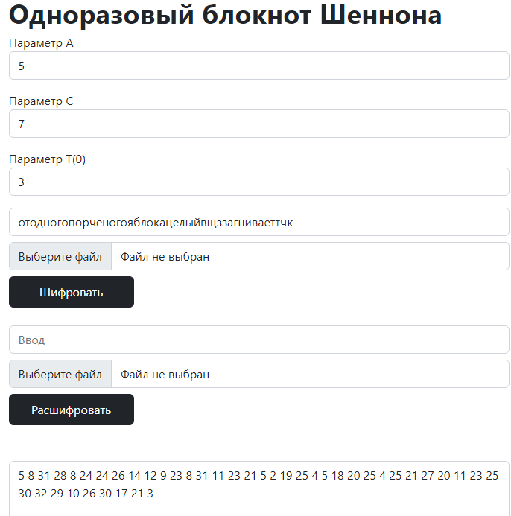

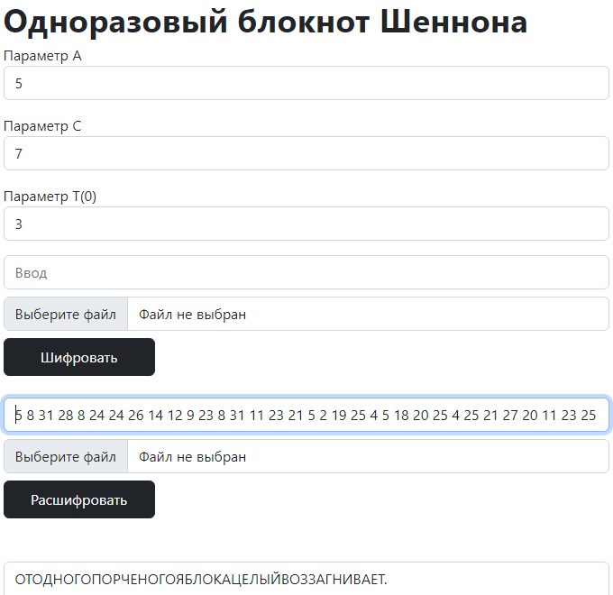

Карточка:

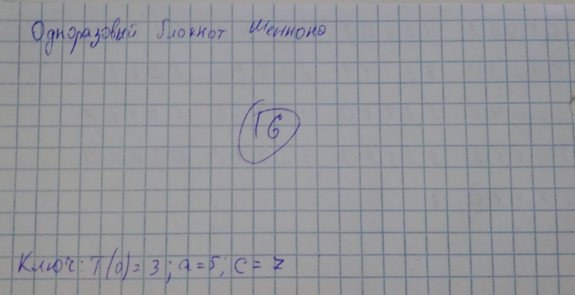

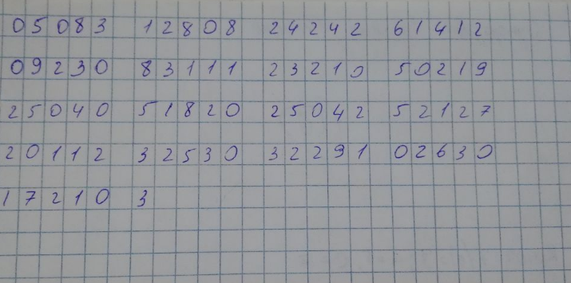

Текст

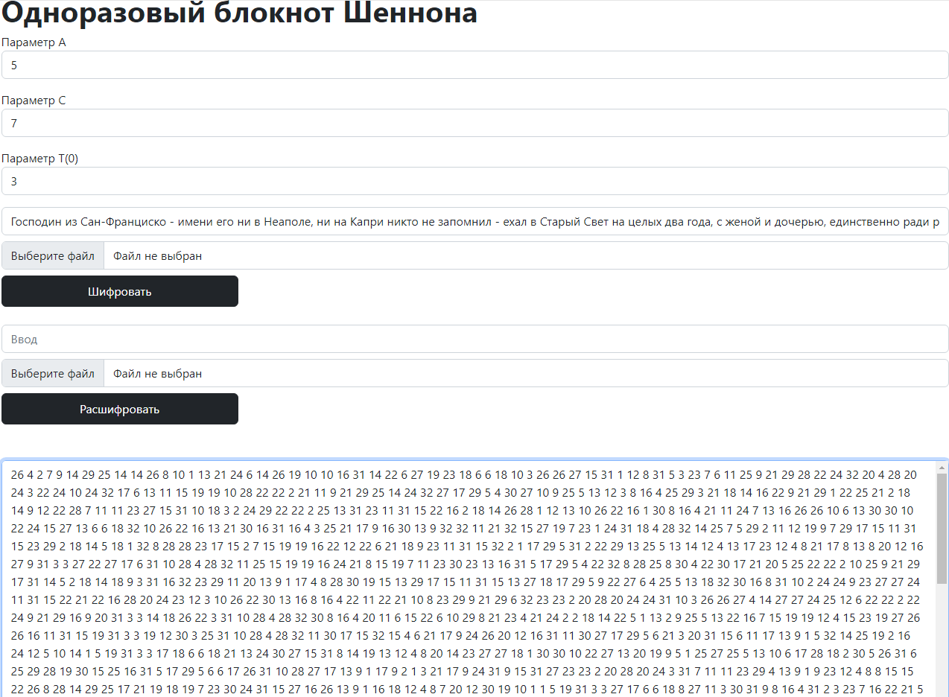

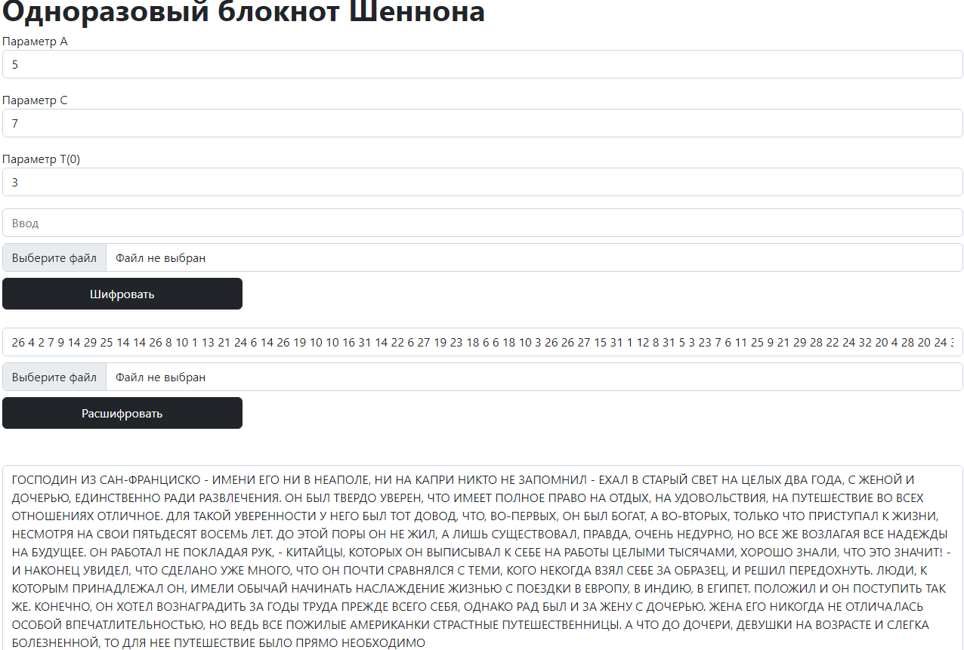

Блок F: ПОТОЧНЫЕ ШИФРЫ

15. А5 /1

Блок-схема программы:

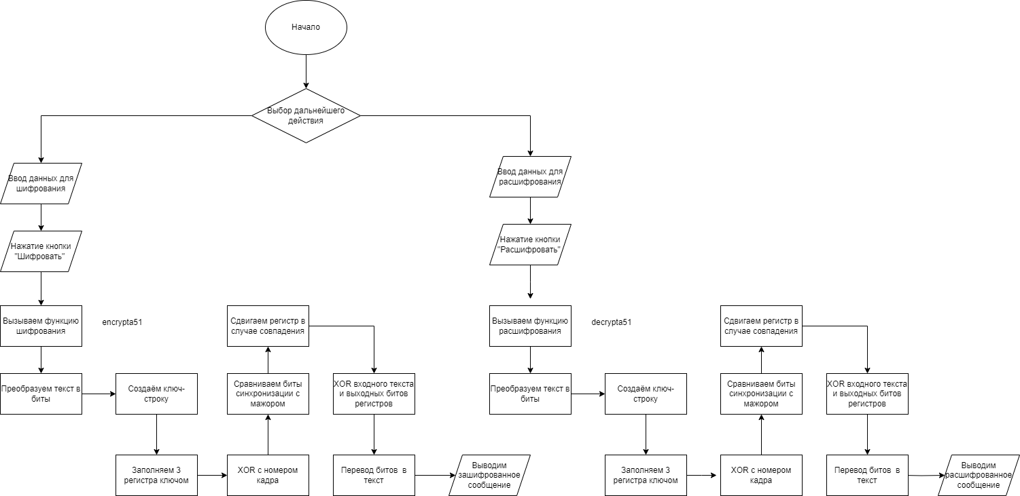

Код программы с комментариями:

function encrypta51() {

let a51key = document.getElementById("a51key").value.toUpperCase();

let inputTextEnca51 = document.getElementById("inputTextEnca51").value.toUpperCase();

let textareaa51 = document.getElementById("textareaa51");

if ([...new Set(a51key)].join('') == "А") { //проверка ключа

alert("Данный ключ недопустим");

return;

}

let keyArray = a51key.split("");

let bitKey = "";

for (let i = 0; i < keyArray.length; i++) { //ключ в двоичный формат

bitKey += keyToBits(keyArray[i]).toString();

}

console.log(bitKey + " ключ в биты");

inputTextEnca51 = inputTextEnca51.replaceAll(" ", "ПРБ");

inputTextEnca51 = inputTextEnca51.replaceAll(".", "ТЧК");

inputTextEnca51 = inputTextEnca51.replaceAll(",", "ЗПТ");

inputTextEnca51 = inputTextEnca51.replaceAll(";", "ЭКСТРА1");

inputTextEnca51 = inputTextEnca51.replaceAll(":", "ЭКСТРА2");

inputTextEnca51 = inputTextEnca51.replaceAll("-", "ТИРЕ");

inputTextEnca51 = inputTextEnca51.replaceAll("?", "ВОПРС");

inputTextEnca51 = inputTextEnca51.replaceAll("!", "ВОСКЛ");

inputTextEnca51 = inputTextEnca51.replaceAll("«", "ЕЛЛ");

inputTextEnca51 = inputTextEnca51.replaceAll("»", "ЕЛП");

let stockTextArray = inputTextEnca51.split("");

let bitStockText = ""; //текст в двоичный формат

for (let i = 0; i < stockTextArray.length; i++) {

bitStockText += keyToBits(stockTextArray[i]);

}

//let bitStockText = keyToBits(inputTextEnca51);

console.log(bitStockText.split("").join(","));

let bitStockTextArray = bitStockText.match(/.{1,114}/g); //текст на кадры по 114 бит

console.log(bitStockTextArray);

let result = "";

for (let kadr = 0; kadr < bitStockTextArray.length; kadr++) { //проходимся по кадрам

let registr1 = new Array(19).fill(0); //пустые регистры

let registr2 = new Array(22).fill(0);

let registr3 = new Array(23).fill(0);

for (let i = 0; i < 64; i++) { //XOR ключа по кругу в начало

registr1[0] = (registr1[0] + parseInt(bitKey[i % bitKey.length])) % 2;

registr1.unshift(registr1.pop());

registr2[0] = (registr2[0] + parseInt(bitKey[i % bitKey.length])) % 2;

registr2.unshift(registr2.pop());

registr3[0] = (registr3[0] + parseInt(bitKey[i % bitKey.length])) % 2;

registr3.unshift(registr3.pop());

}

for (let i = 0; i < 22; i++) { //XOR кадра по кругу в начало

registr1[0] = (registr1[0] + kadr) % 2;

registr1.unshift(registr1.pop());

registr2[0] = (registr2[0] + kadr) % 2;

registr2.unshift(registr2.pop());

registr3[0] = (registr3[0] + kadr) % 2;

registr3.unshift(registr3.pop());

}

for (let i = 0; i < 100; i++) { //XOR над старшими битами всех трех регистров и мажоритарных функций F

let F = registr1[8] && registr2[10] || registr1[8] && registr3[10] || registr2[10] && registr3[10];

if (registr1[8] == F) { //сравнение с битами синхронизации

registr1.unshift(registr1.pop());

}

if (registr2[10] == F) {

registr2.unshift(registr2.pop());

}

if (registr3[10] == F) {

registr3.unshift(registr3.pop());

}

}

console.log(registr1);

console.log(registr2);

console.log(registr3);

let tempResult = "";

for (let i = 0; i < bitStockTextArray[kadr].length; i++) { //вынимаем результат регистры и крутим регистры дальше

tempResult += (parseInt(bitStockTextArray[kadr][i]) + ((((registr1[18] + registr2[21]) % 2) + registr3[22]) % 2)) % 2;

registr1[0] = (((((registr1[18] + registr1[17]) % 2) + registr1[16]) % 2) + registr1[13]) % 2; //вставляем в начало бит по формуле

registr1.unshift(registr1.pop());

registr2[0] = (registr2[21] + registr2[20]) % 2;

registr2.unshift(registr2.pop());

registr3[0] = ((((registr3[22] + registr3[21]) % 2 + registr3[20]) % 2) + registr3[7]) % 2;

registr3.unshift(registr3.pop());

}

result += tempResult;

console.log(tempResult);

}

console.log(result.split("").join(","));

let alphaResult = "";

let tempArray = result.match(/.{1,5}/g); //биты в текст

for (let i = 0; i < tempArray.length; i++) {

alphaResult += alphabet[parseInt(transformBitResult(tempArray[i]) , 2)];

if (alphabet[parseInt(transformBitResult(tempArray[i]) , 2)] == undefined) {

console.log(tempArray[i]);

console.log(parseInt(transformBitResult(tempArray[i]) , 2));

}

}

console.log(alphaResult);

textareaa51.value = alphaResult;

}

function decrypta51() {

let a51key = document.getElementById("a51key").value.toUpperCase();

let inputTextEnca51 = document.getElementById("inputTextDea51").value.toUpperCase();

let textareaa51 = document.getElementById("textareaa51");

if ([...new Set(a51key)].join('') == "А") {

alert("Данный ключ недопустим");

return;

}

let keyArray = a51key.split("");

let bitKey = "";

for (let i = 0; i < keyArray.length; i++) {

bitKey += keyToBits(keyArray[i]).toString();

}

console.log(bitKey + " ключ в биты");

let stockTextArray = inputTextEnca51.split("");

let bitStockText = "";

for (let i = 0; i < stockTextArray.length; i++) {

bitStockText += keyToBits(stockTextArray[i]);

}

console.log(bitStockText);

let bitStockTextArray = bitStockText.match(/.{1,114}/g); //кадры

console.log(bitStockTextArray);

let result = "";

for (let kadr = 0; kadr < bitStockTextArray.length; kadr++) {

let registr1 = new Array(19).fill(0);

let registr2 = new Array(22).fill(0);

let registr3 = new Array(23).fill(0);

for (let i = 0; i < 64; i++) {

registr1[0] = (registr1[0] + parseInt(bitKey[i % bitKey.length])) % 2;

registr1.unshift(registr1.pop());

registr2[0] = (registr2[0] + parseInt(bitKey[i % bitKey.length])) % 2;

registr2.unshift(registr2.pop());

registr3[0] = (registr3[0] + parseInt(bitKey[i % bitKey.length])) % 2;

registr3.unshift(registr3.pop());

}

for (let i = 0; i < 22; i++) {

registr1[0] = (registr1[0] + kadr) % 2;

registr1.unshift(registr1.pop());

registr2[0] = (registr2[0] + kadr) % 2;

registr2.unshift(registr2.pop());

registr3[0] = (registr3[0] + kadr) % 2;

registr3.unshift(registr3.pop());

}

for (let i = 0; i < 100; i++) {

let F = registr1[8] && registr2[10] || registr1[8] && registr3[10] || registr2[10] && registr3[10];

if (registr1[8] == F) {

registr1.unshift(registr1.pop());

}

if (registr2[10] == F) {

registr2.unshift(registr2.pop());

}

if (registr3[10] == F) {

registr3.unshift(registr3.pop());

}

}

console.log(registr1);

console.log(registr2);

console.log(registr3);

let tempResult = "";

for (let i = 0; i < bitStockTextArray[kadr].length; i++) {

tempResult += (parseInt(bitStockTextArray[kadr][i]) + ((((registr1[18] + registr2[21]) % 2) + registr3[22]) % 2)) % 2;

registr1[0] = (((((registr1[18] + registr1[17]) % 2) + registr1[16]) % 2) + registr1[13]) % 2;

registr1.unshift(registr1.pop());

registr2[0] = (registr2[21] + registr2[20]) % 2;

registr2.unshift(registr2.pop());

registr3[0] = ((((registr3[22] + registr3[21]) % 2 + registr3[20]) % 2) + registr3[7]) % 2;

registr3.unshift(registr3.pop());

}

result += tempResult;

console.log(tempResult);

}

console.log(result);

let alphaResult = "";

let tempArray = result.match(/.{1,5}/g);

for (let i = 0; i < tempArray.length; i++) {

alphaResult += alphabet[parseInt(transformBitResult(tempArray[i]) , 2)];

if (alphabet[parseInt(transformBitResult(tempArray[i]) , 2)] == undefined) {

console.log(tempArray[i]);

console.log(parseInt(transformBitResult(tempArray[i]) , 2));

}

}

console.log(alphaResult);

alphaResult = alphaResult.replaceAll("ТЧК", ".");

alphaResult = alphaResult.replaceAll("ПРБ", " ");

alphaResult = alphaResult.replaceAll("ЗПТ", ",");

alphaResult = alphaResult.replaceAll("ЭКСТРА1", ";");

alphaResult = alphaResult.replaceAll("ЭКСТРА2", ":");

alphaResult = alphaResult.replaceAll("ТИРЕ", "-");

alphaResult = alphaResult.replaceAll("ВОПРС", "?");

alphaResult = alphaResult.replaceAll("ВОСКЛ", "!");

alphaResult = alphaResult.replaceAll("ЕЛЛ", "«");

alphaResult = alphaResult.replaceAll("ЕЛП", "»");

textareaa51.value = alphaResult;

}

function keyToBits(key) { //ключ в биты

let keyArray = key.split("");

let result = "";

for (let i = 0; i < keyArray.length; i++) {

result += transformBit((alphabet.indexOf(keyArray[i])).toString(2));

}

console.log(result);

return result;

}

function transformBit(alpha) { //добавляем незнач 0 до длины 5

let result = alpha.split("");

while (result.length < 5) {

result.unshift("0");

}

return result.join("");

}

function transformBitResult(bin) { //убираем незнач 0

let result = bin.split("");

while (result[0] == 0) {

result.shift();

}

if (result.length == 0) {

return 0;

} else {

return result.join("");

}

}

window.addEventListener("load", () => {

document.getElementById("encrypta51").onclick = encrypta51;

document.getElementById("decrypta51").onclick = decrypta51;

})

Проверка

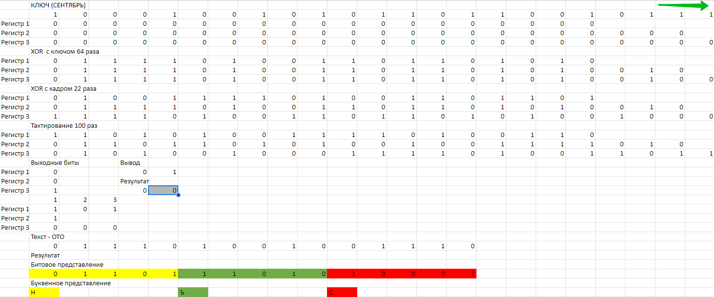

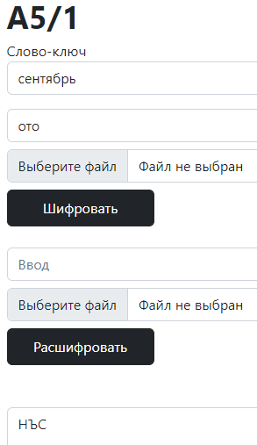

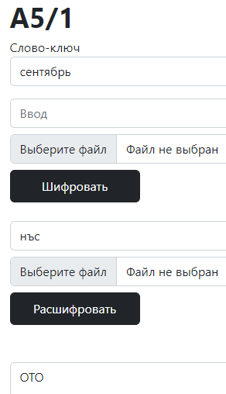

Текст

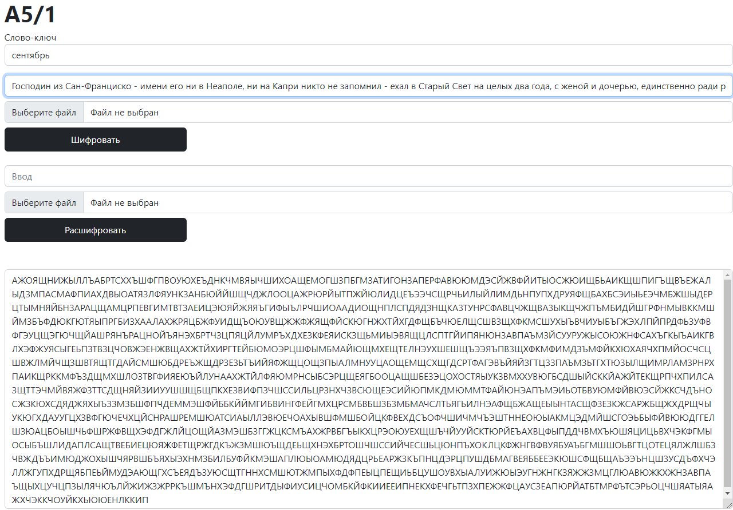

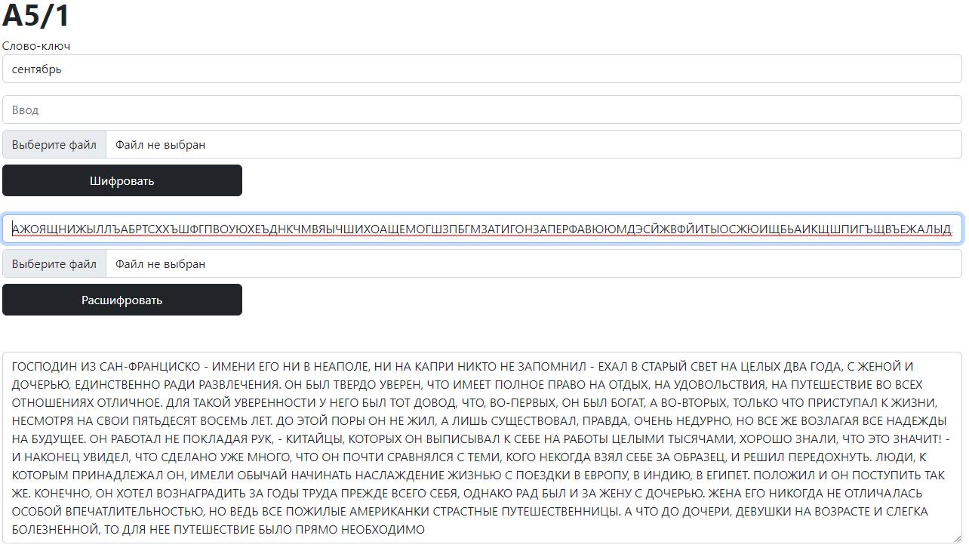

Блок F: ПОТОЧНЫЕ ШИФРЫ

16. А5 /2

Блок-схема программы

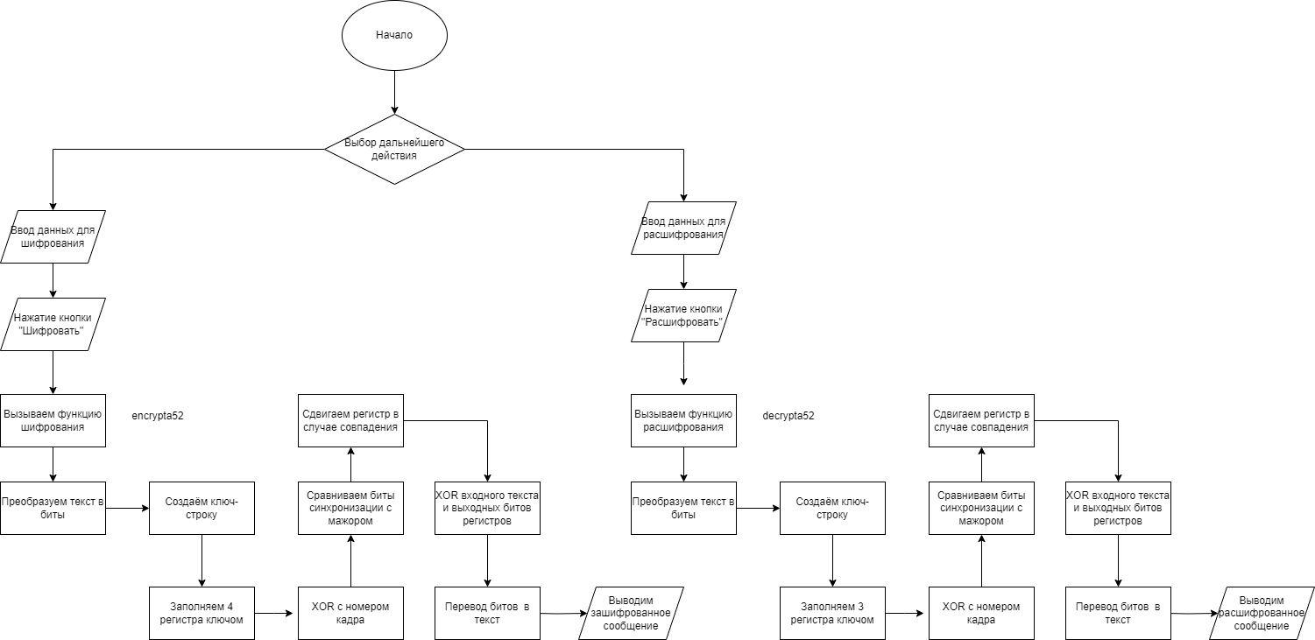

Код программы с комментариями:

function encrypta52() {

let a52key = document.getElementById("a52Key").value.toUpperCase();

let inputTextEnca52 = document.getElementById("inputTextEnca52").value.toUpperCase();

let textareaa51 = document.getElementById("textareaa52");

if ([...new Set(a52key)].join('') == "А") {

alert("Данный ключ недопустим");

return;

}

let keyArray = a52key.split("");

let bitKey = "";

for (let i = 0; i < keyArray.length; i++) {

bitKey += keyToBits(keyArray[i]).toString();

}

inputTextEnca52 = inputTextEnca52.replaceAll(" ", "ПРБ");

inputTextEnca52 = inputTextEnca52.replaceAll(".", "ТЧК");

inputTextEnca52 = inputTextEnca52.replaceAll(",", "ЗПТ");

inputTextEnca52 = inputTextEnca52.replaceAll(";", "ЭКСТРА1");

inputTextEnca52 = inputTextEnca52.replaceAll(":", "ЭКСТРА2");

inputTextEnca52 = inputTextEnca52.replaceAll("-", "ТИРЕ");

inputTextEnca52 = inputTextEnca52.replaceAll("?", "ВОПРС");

inputTextEnca52 = inputTextEnca52.replaceAll("!", "ВОСКЛ");

inputTextEnca52 = inputTextEnca52.replaceAll("«", "ЕЛЛ");

inputTextEnca52 = inputTextEnca52.replaceAll("»", "ЕЛП");

let stockTextArray = inputTextEnca52.split("");

let bitStockText = "";

for (let i = 0; i < stockTextArray.length; i++) {

bitStockText += keyToBits(stockTextArray[i]);

}

let bitStockTextArray = bitStockText.match(/.{1,114}/g); //кадры

console.log(bitStockTextArray.join(","));

let result = "";

for (let kadr = 0; kadr < bitStockTextArray.length; kadr++) {

let registr1 = new Array(19).fill(0);

let registr2 = new Array(22).fill(0);

let registr3 = new Array(23).fill(0);

let registr4 = new Array(17).fill(0);

for (let i = 0; i < 64; i++) { //прокрутка ключа

registr1[0] = (registr1[0] + parseInt(bitKey[i % bitKey.length])) % 2;

registr1.unshift(registr1.pop());

registr2[0] = (registr2[0] + parseInt(bitKey[i % bitKey.length])) % 2;

registr2.unshift(registr2.pop());

registr3[0] = (registr3[0] + parseInt(bitKey[i % bitKey.length])) % 2;

registr3.unshift(registr3.pop());

registr4[0] = (registr4[0] + parseInt(bitKey[i % bitKey.length])) % 2;

registr4.unshift(registr4.pop());

}

for (let i = 0; i < 22; i++) { //прокрутка с кадром

registr1[0] = (registr1[0] + kadr) % 2;

registr1.unshift(registr1.pop());

registr2[0] = (registr2[0] + kadr) % 2;

registr2.unshift(registr2.pop());

registr3[0] = (registr3[0] + kadr) % 2;

registr3.unshift(registr3.pop());

registr4[0] = (registr4[0] + kadr) % 2;

registr4.unshift(registr4.pop());

}

//значения по умолчанию в регистре 4

registr4[3] = 1;

registr4[7] = 1;

registr4[10] = 1;

for (let i = 0; i < 99; i++) { //тактирование

let F = (registr4[3] && registr4[7]) || (registr4[3] && registr4[10]) || (registr4[7] && registr4[10]);

if (registr4[10] == F) {

registr1.unshift(registr1.pop());

}

0

if (registr4[3] == F) {

registr2.unshift(registr2.pop());

}

if (registr4[7] == F) {

registr3.unshift(registr3.pop());

}

registr4[0] = (registr4[16] + registr4[11]) % 2;

registr4.unshift(registr4.pop());

}

let tempResult = "";

for (let i = 0; i < bitStockTextArray[kadr].length; i++) { //получение выходного бита

let F1 = (registr1[12] && registr1[14]) || (registr1[12] && registr1[15]) || (registr1[14] && registr1[15]);

let F2 = (registr2[9] && registr2[13]) || (registr2[9] && registr2[16]) || (registr2[13] && registr2[16]);

let F3 = (registr3[13] && registr3[16]) || (registr3[13] && registr3[18]) || (registr3[16] && registr3[18]);

let lastest = (((((registr1[18] + registr2[21]) % 2) + registr3[22]) % 2)) % 2;

let outBit = (((((F1 + F2) % 2) + F3) % 2) + lastest) % 2;

let resBit = (parseInt(bitStockTextArray[kadr][i]) + outBit) % 2;

tempResult += resBit;

registr1[0] = (((((registr1[18] + registr1[17]) % 2) + registr1[16]) % 2) + registr1[13]) % 2;

registr1.unshift(registr1.pop());

registr2[0] = (registr2[21] + registr2[20]) % 2;

registr2.unshift(registr2.pop());

registr3[0] = ((((registr3[22] + registr3[21]) % 2 + registr3[20]) % 2) + registr3[7]) % 2;

registr3.unshift(registr3.pop());

}

result += tempResult;

}

let alphaResult = "";

let tempArray = result.match(/.{1,5}/g); //биты в текст

for (let i = 0; i < tempArray.length; i++) {

alphaResult += alphabet[parseInt(transformBitResult(tempArray[i]) , 2)];

if (alphabet[parseInt(transformBitResult(tempArray[i]) , 2)] == undefined) {

}

}

textareaa51.value = alphaResult;

}

function decrypta52() {

let a52key = document.getElementById("a52Key").value.toUpperCase();

let inputTextEnca52 = document.getElementById("inputTextDea52").value.toUpperCase();

let textareaa51 = document.getElementById("textareaa52");

if ([...new Set(a52key)].join('') == "А") {

alert("Данный ключ недопустим");

return;

}

let keyArray = a52key.split("");

let bitKey = "";

for (let i = 0; i < keyArray.length; i++) {

bitKey += keyToBits(keyArray[i]).toString();

}

let stockTextArray = inputTextEnca52.split("");

let bitStockText = "";

for (let i = 0; i < stockTextArray.length; i++) {

bitStockText += keyToBits(stockTextArray[i]);

}

let bitStockTextArray = bitStockText.match(/.{1,114}/g);

let result = "";

for (let kadr = 0; kadr < bitStockTextArray.length; kadr++) {

let registr1 = new Array(19).fill(0);

let registr2 = new Array(22).fill(0);

let registr3 = new Array(23).fill(0);

let registr4 = new Array(17).fill(0);

for (let i = 0; i < 64; i++) {

registr1[0] = (registr1[0] + parseInt(bitKey[i % bitKey.length])) % 2;

registr1.unshift(registr1.pop());

registr2[0] = (registr2[0] + parseInt(bitKey[i % bitKey.length])) % 2;

registr2.unshift(registr2.pop());

registr3[0] = (registr3[0] + parseInt(bitKey[i % bitKey.length])) % 2;

registr3.unshift(registr3.pop());

registr4[0] = (registr4[0] + parseInt(bitKey[i % bitKey.length])) % 2;

registr4.unshift(registr4.pop());

}

for (let i = 0; i < 22; i++) {

registr1[0] = (registr1[0] + kadr) % 2;

registr1.unshift(registr1.pop());

registr2[0] = (registr2[0] + kadr) % 2;

registr2.unshift(registr2.pop());

registr3[0] = (registr3[0] + kadr) % 2;

registr3.unshift(registr3.pop());

registr4[0] = (registr4[0] + kadr) % 2;

registr4.unshift(registr4.pop());

}

//значения по умолчанию в регистре 4

registr4[3] = 1;

registr4[7] = 1;

registr4[10] = 1;

for (let i = 0; i < 99; i++) {

let F = (registr4[3] && registr4[7]) || (registr4[3] && registr4[10]) || (registr4[7] && registr4[10]);

if (registr4[10] == F) {

registr1.unshift(registr1.pop());

}

if (registr4[3] == F) {

registr2.unshift(registr2.pop());

}

if (registr4[7] == F) {

registr3.unshift(registr3.pop());

}

registr4[0] = (registr4[16] + registr4[11]) % 2;

registr4.unshift(registr4.pop());

}

let tempResult = "";

for (let i = 0; i < bitStockTextArray[kadr].length; i++) {

let F1 = (registr1[12] && registr1[14]) || (registr1[12] && registr1[15]) || (registr1[14] && registr1[15]);

let F2 = (registr2[9] && registr2[13]) || (registr2[9] && registr2[16]) || (registr2[13] && registr2[16]);

let F3 = (registr3[13] && registr3[16]) || (registr3[13] && registr3[18]) || (registr3[16] && registr3[18]);

let lastest = (((((registr1[18] + registr2[21]) % 2) + registr3[22]) % 2)) % 2;

let outBit = (((((F1 + F2) % 2) + F3) % 2) + lastest) % 2;

let resBit = (parseInt(bitStockTextArray[kadr][i]) + outBit) % 2;

tempResult += resBit;

registr1[0] = (((((registr1[18] + registr1[17]) % 2) + registr1[16]) % 2) + registr1[13]) % 2;

registr1.unshift(registr1.pop());

registr2[0] = (registr2[21] + registr2[20]) % 2;

registr2.unshift(registr2.pop());

registr3[0] = ((((registr3[22] + registr3[21]) % 2 + registr3[20]) % 2) + registr3[7]) % 2;

registr3.unshift(registr3.pop());

}

result += tempResult;

}

let alphaResult = "";

let tempArray = result.match(/.{1,5}/g);

for (let i = 0; i < tempArray.length; i++) {

alphaResult += alphabet[parseInt(transformBitResult(tempArray[i]) , 2)];

if (alphabet[parseInt(transformBitResult(tempArray[i]) , 2)] == undefined) {

console.log(tempArray[i]);

console.log(parseInt(transformBitResult(tempArray[i]) , 2));

}

}

console.log(alphaResult);

alphaResult = alphaResult.replaceAll("ТЧК", ".");

alphaResult = alphaResult.replaceAll("ПРБ", " ");

alphaResult = alphaResult.replaceAll("ЗПТ", ",");

alphaResult = alphaResult.replaceAll("ЭКСТРА1", ";");

alphaResult = alphaResult.replaceAll("ЭКСТРА2", ":");

alphaResult = alphaResult.replaceAll("ТИРЕ", "-");

alphaResult = alphaResult.replaceAll("ВОПРС", "?");

alphaResult = alphaResult.replaceAll("ВОСКЛ", "!");

alphaResult = alphaResult.replaceAll("ЕЛЛ", "«");

alphaResult = alphaResult.replaceAll("ЕЛП", "»");

textareaa51.value = alphaResult;

}

window.addEventListener("load", () => {

document.getElementById("encrypta52").onclick = encrypta52;

document.getElementById("decrypta52").onclick = decrypta52;

})

Проверка

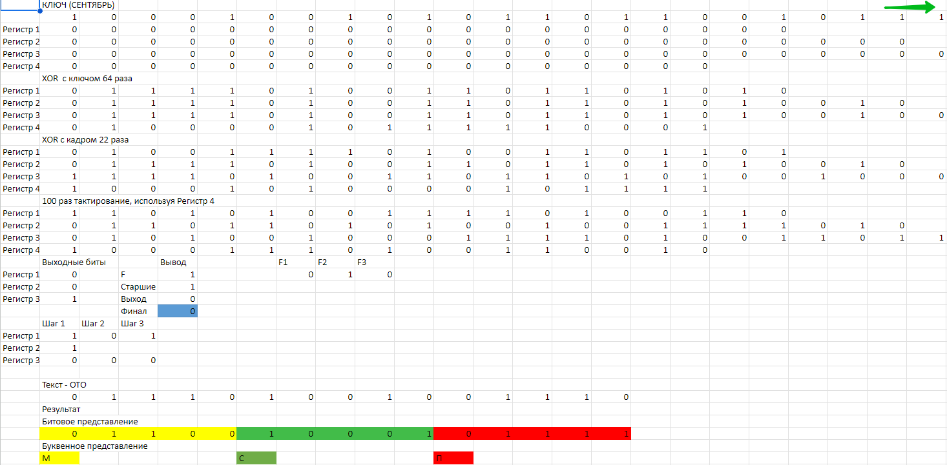

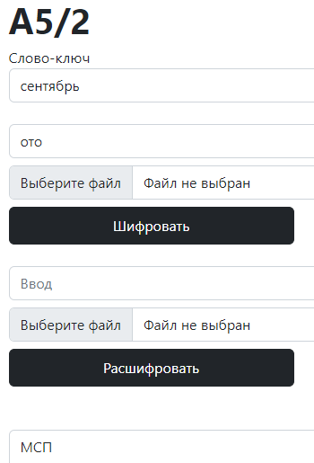

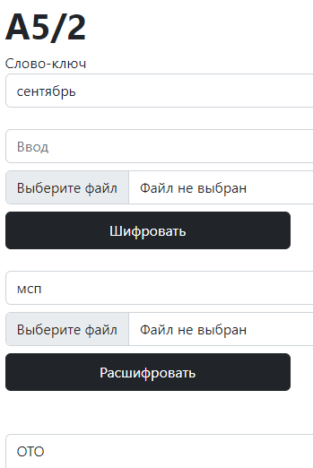

Текст

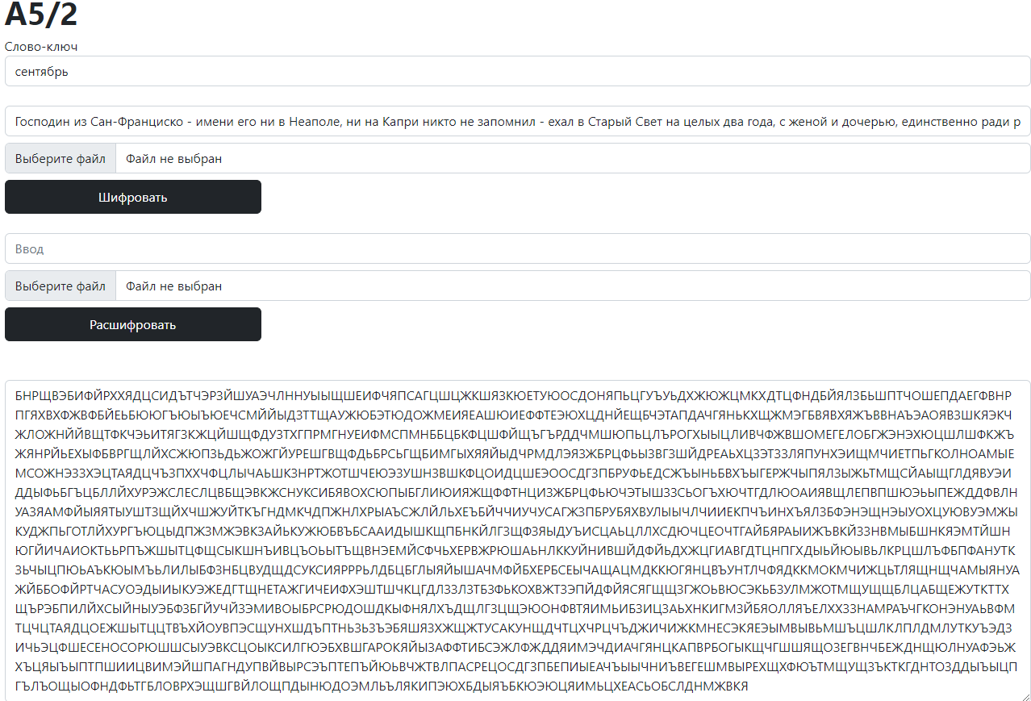

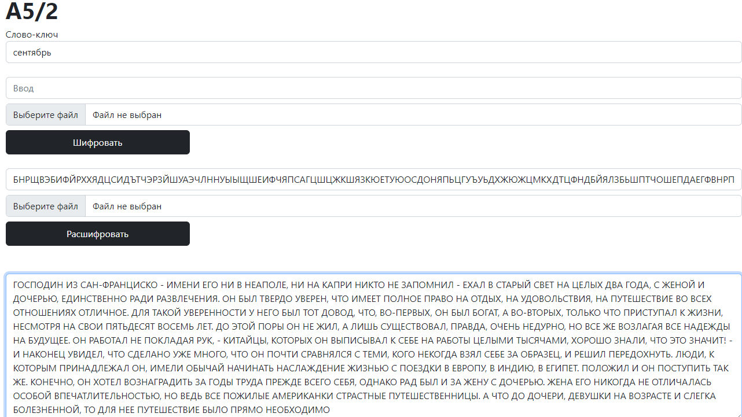

БЛОК H: АСИММЕТРИЧНЫЕ ШИФРЫ

21. Шифр RSA

Блок-схема программы

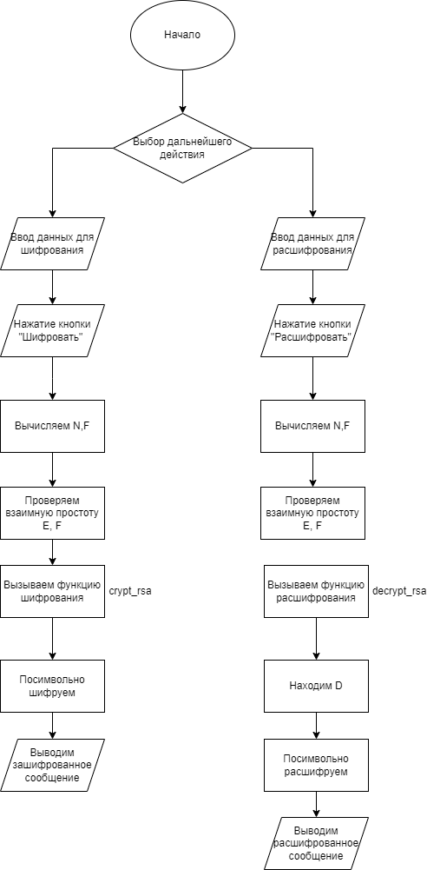

Код программы с комментариями

function encryptRSA() {

let textareaRSA = document.getElementById("textareaRSA");

let inputTextEncRSA = document.getElementById("inputTextEncRSA").value.toUpperCase();

let paramP = parseInt(document.getElementById("paramP").value);

let paramQ = parseInt(document.getElementById("paramQ").value);

let paramE = parseInt(document.getElementById("paramE").value);

inputTextEncRSA = inputTextEncRSA.replaceAll(" ", "ПРБ");

inputTextEncRSA = inputTextEncRSA.replaceAll(".", "ТЧК");

inputTextEncRSA = inputTextEncRSA.replaceAll(",", "ЗПТ");

inputTextEncRSA = inputTextEncRSA.replaceAll(";", "ЭКСТРА1");

inputTextEncRSA = inputTextEncRSA.replaceAll(":", "ЭКСТРА2");

inputTextEncRSA = inputTextEncRSA.replaceAll("-", "ТИРЕ");

inputTextEncRSA = inputTextEncRSA.replaceAll("?", "ВОПРС");

inputTextEncRSA = inputTextEncRSA.replaceAll("!", "ВОСКЛ");

inputTextEncRSA = inputTextEncRSA.replaceAll("«", "ЕЛЛ");

inputTextEncRSA = inputTextEncRSA.replaceAll("»", "ЕЛП");

let N = paramP * paramQ; //вычисляем N

console.log(N);

let F = (paramP - 1) * (paramQ - 1); //вычисляем F

is_coprime(paramE, F); //проверка условий

let crytedText = cryp_rsa(inputTextEncRSA, N, paramE); //шифруем

console.log(crytedText);

textareaRSA.value = crytedText;

}

function decryptVert() {

let textareaRSA = document.getElementById("textareaRSA");

let inputTextDeRSA = document.getElementById("inputTextDeRSA").value.toUpperCase();

let paramP = parseInt(document.getElementById("paramP").value);

let paramQ = parseInt(document.getElementById("paramQ").value);

let paramE = parseInt(document.getElementById("paramE").value);

let N = paramP * paramQ;

console.log(N);

let F = (paramP - 1) * (paramQ - 1);

is_coprime(paramE, F);

let deCrytedText = dec_rsa(inputTextDeRSA, N, paramE, F);

console.log(deCrytedText);

deCrytedText = deCrytedText.replaceAll("ТЧК", ".");

deCrytedText = deCrytedText.replaceAll("ПРБ", " ");

deCrytedText = deCrytedText.replaceAll("ЗПТ", ",");

deCrytedText = deCrytedText.replaceAll("ЭКСТРА1", ";");

deCrytedText = deCrytedText.replaceAll("ЭКСТРА2", ":");

deCrytedText = deCrytedText.replaceAll("ТИРЕ", "-");

deCrytedText = deCrytedText.replaceAll("ВОПРС", "?");

deCrytedText = deCrytedText.replaceAll("ВОСКЛ", "!");

deCrytedText = deCrytedText.replaceAll("ЕЛЛ", "«");

deCrytedText = deCrytedText.replaceAll("ЕЛП", "»");

textareaRSA.value = deCrytedText;

}

function prime_num(num){

let k = 0;

let check = 1;

while (check != 0) {

for (let i = 2; i < (Math.floor(num, 2) + 1); i++) {

if (num % i == 0) {

k = k+1

}

}

if (k <= 0){

check = 0

}

else if(check!=0){

alert("Число P не является простым")

k = 0

return;

}

}

return num

}

var gcd = function(a, b) {

if (!b) {

return a;

}

return gcd(b, a % b);

}

function is_coprime(e, f){

let check = 1;

while (check!=0) {

if(gcd(e,f) == 1) {

check = 0

}

else {

alert(`Числа ${e} и ${f} НЕ взаимно простые`);

return;

}

}

return e;

}

function cryp_rsa(pr, n, e){

let cryp_text = "";

for (let i of pr) { //шифруем по формулке

cryp_text += ((alphabet.indexOf(i) ** e) % n + " ");

}

return cryp_text;

}

function dec_rsa(pr, n, e, f){

pr = pr.split(" ");

console.log(pr);

let n_pr = pr.length;

let decryp_text = "";

let d = 0;

for (let i = 0; i < 100000; i++) { //подбираем d

if (i * e % f == 1) {

d = i;

break;

}

}

for (let i = 0; i < n_pr; i++) {

decryp_text += alphabet[BigInt((BigInt(parseInt(pr[i]))) ** BigInt(d)) % BigInt(n)]; //расшифровываем по формулке

}

return decryp_text

}

window.addEventListener("load", () => {

document.getElementById("encryptRSA").onclick = encryptRSA;

document.getElementById("decryptRSA").onclick = decryptVert;

})

Проверка

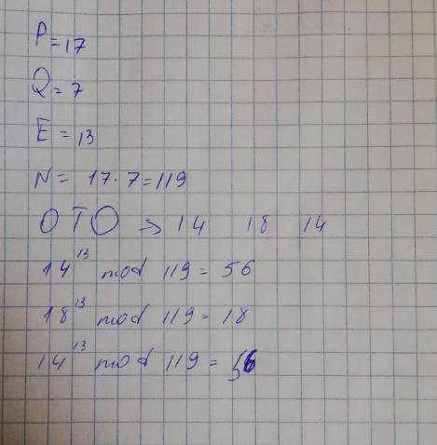

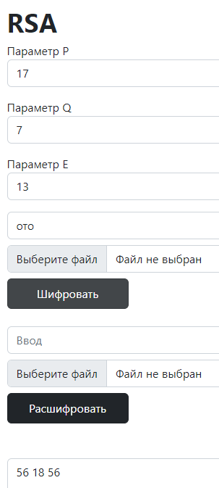

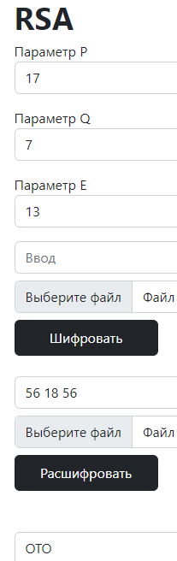

Текст

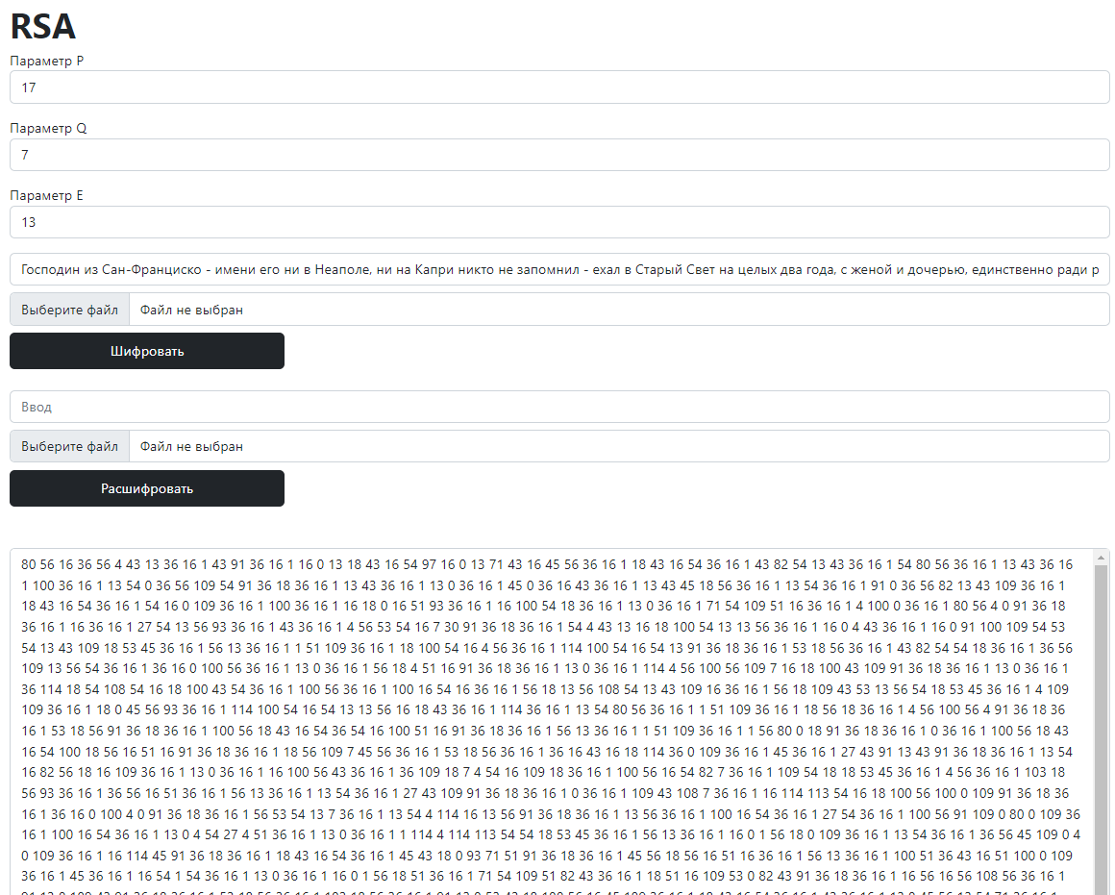

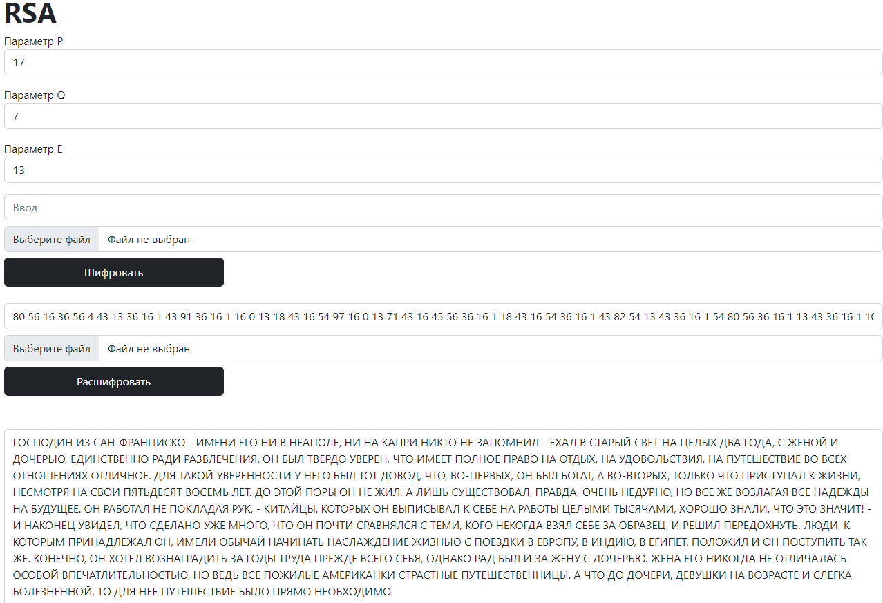

22. Шифр Elgamal

Блок-схема программы

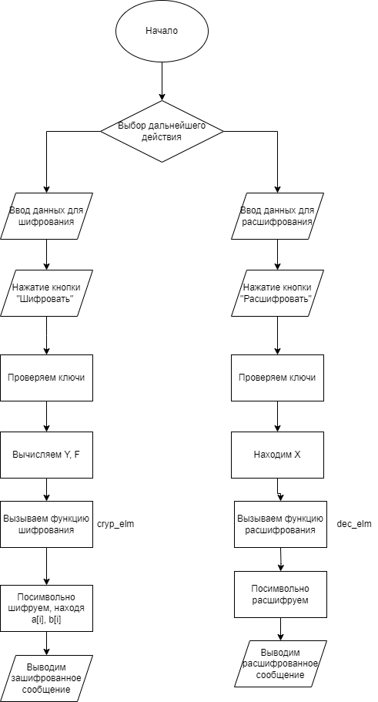

Код с комментариями

function gcd(a,b) { //наибольший общий делитель

if (!b) {

return a;

}

return gcd(b, a % b);

}

function generateRandom(min = 0, max = 100) { //рандом для К

let difference = max - min;

let rand = Math.random();

rand = Math.floor(rand * difference);

rand = rand + min;

return rand;

}

function is_coprime(k, f, random = false) { //взаимнопростые

let check = 1;

while (check != 0) {

if (gcd(k, f) == 1) check = 0;

else {

alert("k[i] не взаимнопростой с Ф.Эйлера от числа P");

return null;

}

}

return k;

}

function cryp_elm(pr, p, g = 5, y = 31, f = 46, kArr) {

let n = pr.length;

let cryp_text = "";

for (let i = 0; i < n; i++) {

let k = kArr[i];

//проверки

if (is_coprime(k, f) == null) {

break

} else {

k = is_coprime(k, f);

}

let a = String(Number(BigInt(g) ** BigInt(k) % BigInt(p))); //a

let b = String(

Number((BigInt(y) ** BigInt(k) * BigInt(alphabet.indexOf(pr[i]))) % BigInt(p)), //b

);

//добавка

if (a.length == 1) {

a = "0" + a;

}

if (b.length == 1) {

b = "0" + b;

}

cryp_text = cryp_text + a.toString() + b.toString() + " ";

}

cryp_text = "Y = " + y + " " + cryp_text;

return cryp_text;

}

function encryptEl() {

let paramP = parseInt(document.getElementById("paramPEl").value);

//проверки

if (paramP < alphabet.length) {

alert("p > Mi");

return;

}

let paramX = parseInt(document.getElementById("paramX").value);

if (!(1 < paramX && paramX < paramP)) {

alert("1 < x < p");

return;

}

let paramG = parseInt(document.getElementById("paramG").value);

if (!(1 < paramG && paramG < paramP)) {

alert("1 < g < p");

return;

}

let textareaEl = document.getElementById("textareaEl");

let openText = document.getElementById("inputTextEncEl").value.toUpperCase();

openText = openText.replaceAll(" ", "ПРБ");

openText = openText.replaceAll(".", "ТЧК");

openText = openText.replaceAll(",", "ЗПТ");

openText = openText.replaceAll(";", "ЭКСТРА1");

openText = openText.replaceAll(":", "ЭКСТРА2");

openText = openText.replaceAll("-", "ТИРЕ");

openText = openText.replaceAll("?", "ВОПРС");

openText = openText.replaceAll("!", "ВОСКЛ");

openText = openText.replaceAll("«", "ЕЛЛ");

openText = openText.replaceAll("»", "ЕЛП");

let paramK = document.getElementById("paramK").value.split(" ");

for (let i = 0; i < paramK.length; i++) { //преобразование K

if (paramK[i] == "") {kdecryp_text

paramK.pop();

} else {

paramK[i] = parseInt(paramK[i]);

}

}

if (paramK.length != openText.length) {

alert("Длина K должна совпадать с длиной открытого текста");

return;

}

let y = paramG ** paramX % paramP; //y

let f = paramP - 1; //функция Эйлера

textareaEl.value = cryp_elm(openText, paramP, paramG, y, f, paramK);

}

function dec_elm(enText, x, p) {

let decryp_text = "";

let enTextArray = enText.split(" ");

for (let i = 0; i < enTextArray.length; i++) {

enTextArray[i] = enTextArray[i].match(/.{1,2}/g); //делим на пары

}

console.log(enTextArray);

for (let i = 0; i < enTextArray.length; i++) { //посимвольно шифруем

let a = enTextArray[i][0];

let b = enTextArray[i][1];

for (let j = 0; j < alphabet.length; j++) { //подбор буквы (плохо)

if (BigInt(BigInt(BigInt(BigInt(a) ** BigInt(x)) * BigInt(j)) % BigInt(p)) == BigInt(BigInt(b) % BigInt(p))) {

decryp_text += alphabet[j];

break;

}

}

}

console.log(decryp_text);

decryp_text = decryp_text.replaceAll("ТЧК", ".");

decryp_text = decryp_text.replaceAll("ПРБ", " ");

decryp_text = decryp_text.replaceAll("ЗПТ", ",");

decryp_text = decryp_text.replaceAll("ЭКСТРА1", ";");

decryp_text = decryp_text.replaceAll("ЭКСТРА2", ":");

decryp_text = decryp_text.replaceAll("ТИРЕ", "-");

decryp_text = decryp_text.replaceAll("ВОПРС", "?");

decryp_text = decryp_text.replaceAll("ВОСКЛ", "!");

decryp_text = decryp_text.replaceAll("ЕЛЛ", "«");

decryp_text = decryp_text.replaceAll("ЕЛП", "»");

return decryp_text;

}

function decryptEl(){

let paramP = parseInt(document.getElementById("paramPEl").value);

let paramG = parseInt(document.getElementById("paramG").value);

let paramY = parseInt(document.getElementById("paramY").value)

let textareaEl = document.getElementById("textareaEl");

let enText = document.getElementById("inputTextDeEl").value.toUpperCase();

let paramX = 0;

for (let i = 0; i < 10000; i++){ //находим X

paramX = i;

if (BigInt(paramY) == BigInt(BigInt(paramG) ** BigInt(i)) % BigInt(paramP)){

break;

}Н

}

textareaEl.value = dec_elm(enText, paramX, paramP);

}

function generateK() { //генерация рандомайзера

let f = parseInt(document.getElementById("paramPEl").value) - 1;

let paramK = document.getElementById("paramK");

let k = "";

let openText = document.getElementById("inputTextEncEl").value.toUpperCase();

openText = openText.replaceAll(" ", "ПРБ");

openText = openText.replaceAll(".", "ТЧК");

openText = openText.replaceAll(",", "ЗПТ");

openText = openText.replaceAll(";", "ЭКСТРА1");

openText = openText.replaceAll(":", "ЭКСТРА2");

openText = openText.replaceAll("-", "ТИРЕ");

openText = openText.replaceAll("?", "ВОПРС");

openText = openText.replaceAll("!", "ВОСКЛ");

openText = openText.replaceAll("«", "ЕЛЛ");

openText = openText.replaceAll("»", "ЕЛП");

let temp = 0;

for (let i = 0; i < openText.length; i++) {

temp = generateRandom(0, f);

while ((gcd(temp, f) != 1)){

temp = generateRandom(0, f)

console.log(temp + " " + f + "--" + gcd(temp, f) + "-gcd");

}

k += temp + " ";

console.log(k + "-123422131");

}

k = k.substring(0, k.length - 1);

paramK.value = k;

}

window.addEventListener("load", () => {

document.getElementById("encryptEl").onclick = encryptEl;

document.getElementById("decryptEl").onclick = decryptEl;

document.getElementById("generateKBtn").onclick = generateK;

})

Проверка

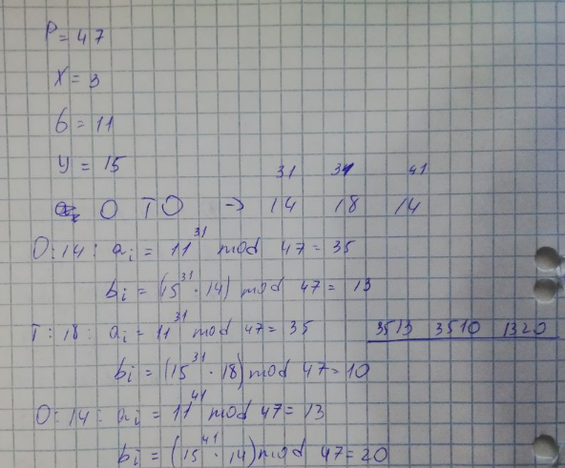

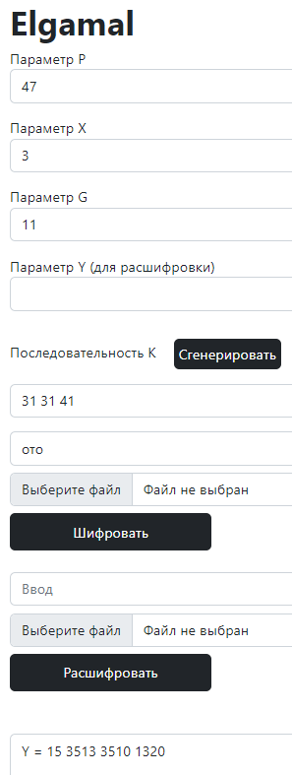

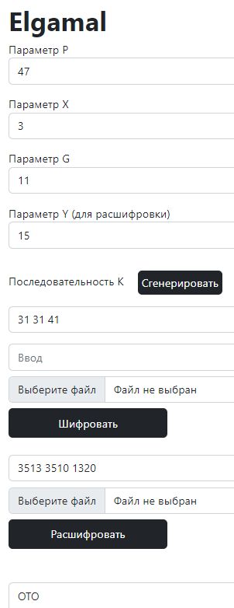

Текст

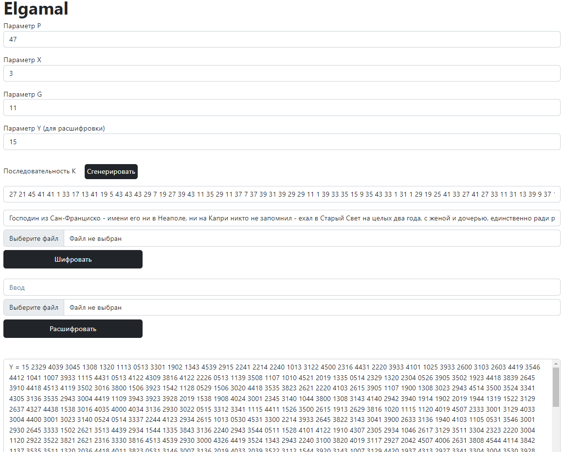

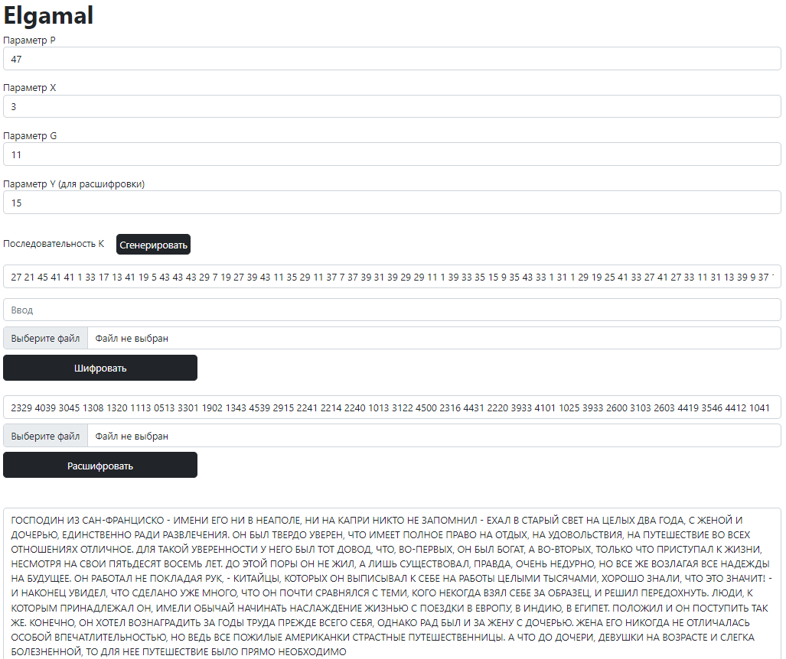

23. Шифр ECC

Блок-схема программы

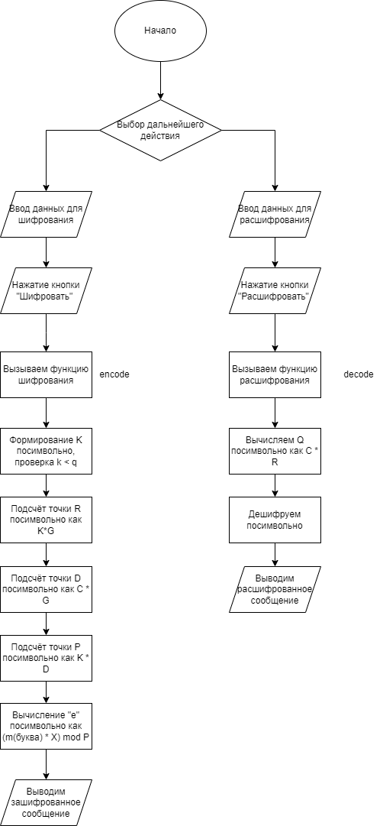

Код программы с комментариями

function phi(n) { //функция Эйлера

let result = n;

for (let i = 2; i * i <= n; ++i)

if (n % i == 0) {

while (n % i == 0) {

n /= i;

}

result -= result / i;

}

if (n > 1) {

result -= result / n;

}

return result;

}

function fracDivided(divisibleTop, divisibleBot, p) { //дроби по модулю (ужасно)

let result =

(BigInt(p) +

((BigInt(divisibleTop) * BigInt(divisibleBot) ** BigInt(phi(p) - 1)) % BigInt(p))) %

BigInt(p);

return Number(result);

}

function dotAdding(x1, y1, x2, y2, p) { //точка + точка

if (x1 === x2) {

return [0, 0];

}

const gamma = fracDivided(y2 - y1, x2 - x1, p);

const x3 = (p + ((gamma ** 2 - x1 - x2) % p)) % p;

const y3 = (p + ((gamma * (x1 - x3) - y1) % p)) % p;

return [parseInt(x3), parseInt(y3)];

}

function dotDoubler(x1, y1, p, a = 1) { //точка * 2

if (y1 == 0) return [0, 0];

const gamma = fracDivided(3 * x1 ** 2 + a, 2 * y1, p);

const x3 = (p + ((gamma ** 2 - 2 * x1) % p)) % p;

const y3 = (p + ((gamma * (x1 - x3) - y1) % p)) % p;

return [parseInt(x3), parseInt(y3)];

}

function findQ(dotX, dotY, p) {

let q = 0;

let n = 50;

const doubleDot = dotDoubler(dotX, dotY, p);

const doublX = doubleDot[0];

const doublY = doubleDot[1];

let tempX = doublX;

let tempY = doublY;

for (let i = 2; i < n; i++) {

if (

dotAdding(tempX, tempY, dotX, dotY, p)[0] === 0 &&

dotAdding(tempX, tempY, dotX, dotY, p)[1] === 0

) {

q = i + 1;

break;

}

const addedDot = dotAdding(tempX, tempY, dotX, dotY, p);

const resX = addedDot[0];

const resY = addedDot[1];

tempX = resX;

tempY = resY;

}

return q;

}

function encode(text, p = 41, a = 1, dotX, dotY, paramC) {

let q = findQ(dotX, dotY, p); //нахождение q для проверки K

let resr = [0, 0];

let resd = [0, 0];

let resp = [0, 0];

console.log(q);

let paramK = [];

let result = [];

for (let i = 0; i < text.length; i++) { //формирование K

paramK.push(4);

}

for (let j = 0; j < paramK.length; j++) {

let R = [0, 0]; //нахождение R

if (paramK[j] > 1) {

const doubleDot = dotDoubler(dotX, dotY, p, a);

let resX = doubleDot[0];

let resY = doubleDot[1];

for (let i = 0; i < paramK[j] - 2; i++) {

const addedDot = dotAdding(resX, resY, dotX, dotY, p);

if (!(addedDot[0] === 0 && addedDot[1] === 0)) {

resX = addedDot[0];

resY = addedDot[1];

} else {

break;

}

}

R = [resX, resY];

} else {

R = [dotX, dotY];

}

let D = [0, 0]; //нахождение D

if (paramC > 1) {

const doubleDot = dotDoubler(dotX, dotY, p, a);

console.log(doubleDot);

let resX = doubleDot[0];

let resY = doubleDot[1];

for (let i = 0; i < paramC - 2; i++) {

const addedDot = dotAdding(resX, resY, dotX, dotY, p);

console.log(addedDot);

if (!(addedDot[0] === 0 && addedDot[1] === 0)) {

resX = addedDot[0];

resY = addedDot[1];

} else {

break;

}

}

D = [resX, resY];

} else {

D = [dotX, dotY];

}

let P = [0, 0]; //нахождение P

if (paramK[j] > 1) {

const doubleDot = dotDoubler(D[0], D[1], p, a);

let resX = doubleDot[0];

let resY = doubleDot[1];

for (let i = 0; i < paramK[j] - 2; i++) {

const addedDot = dotAdding(resX, resY, D[0], D[1], p);

if (!(addedDot[0] === 0 && addedDot[1] === 0)) {

resX = addedDot[0];

resY = addedDot[1];

} else {

break;

}

}

P = [resX, resY];

} else {

P = [D[0], D[1]];

}

resr = R;

resd = D;

resp = P;

console.log("R = ", R);

console.log("D = ", D);

console.log("P = ", P);

const alphaNumber = alphabet.indexOf(text[j]);

const e = (alphaNumber * P[0]) % p; //вычисление е

result.push([R, e]);

}

let cypherText = "";

for (let res of result) {

cypherText += String(res[1]) + " ";

}

return [`R = ${resr}`, `Зашифрованный текст: ${cypherText}`];

}

function decode(text, p, a, paramC, dotRx, dotRy) {

const arrE = text.split(" ");

let crypted_array = [];

for (let i = 0; i < arrE.length; i++) {

let R = [dotRx, dotRy];

const e = parseInt(arrE[i]);

crypted_array.push([R, e]);

}

let result = "";

let resQ = [0, 0];

console.log(crypted_array);

for (let j = 0; j < arrE.length; j++) {

let Q = [0, 0];

if (paramC > 1) { //нахождение Q

const doubleDot = dotDoubler(crypted_array[j][0][0], crypted_array[j][0][1], p, a);

let resultX = doubleDot[0];

let resultY = doubleDot[1];

for (let i = 0; i < paramC - 2; i++) {

const addedDot = dotAdding(

resultX,

resultY,

crypted_array[j][0][0],

crypted_array[j][0][1],

p,

);

if (!(addedDot[0] === 0 && addedDot[1] === 0)) {

resultX = addedDot[0];

resultY = addedDot[1];

} else {

break;

}

}

Q = [resultX, resultY];

} else {

Q = [crypted_array[j][0][0], crypted_array[j][0][1]];

}

resQ = Q;

result += alphabet[fracDivided(crypted_array[j][1], Q[0], p) % p]; //(e * x ** -1 mod p)

}

console.log(`Q = ${resQ}`);

result = result.replaceAll("ТЧК", ".");

result = result.replaceAll("ПРБ", " ");

result = result.replaceAll("ЗПТ", ",");

result = result.replaceAll("ЭКСТРА1", ";");

result = result.replaceAll("ЭКСТРА2", ":");

result = result.replaceAll("ТИРЕ", "-");

result = result.replaceAll("ВОПРС", "?");

result = result.replaceAll("ВОСКЛ", "!");

result = result.replaceAll("ЕЛЛ", "«");

result = result.replaceAll("ЕЛП", "»");

return result;

}

const decodeOnClick = (event) => {

let text = document.getElementById("inputTextDeECC").value;

let key1 = document.getElementById("paramPEcc").value;

let key2 = document.getElementById("paramAEcc").value;

let key5 = document.getElementById("paramCEcc").value;

let key6 = document.getElementById("paramXREcc").value;

let key7 = document.getElementById("paramYREcc").value;

if (text) text = text.toUpperCase();

const answer = decode(

text,

parseInt(key1),

parseInt(key2),

parseInt(key5),

parseInt(key6),

parseInt(key7),

);

document.getElementById("textareaECC").value = answer;

};

const encodeOnClick = (event) => {

let text = document.getElementById("inputTextEncECC").value;

let key1 = document.getElementById("paramPEcc").value;

let key2 = document.getElementById("paramAEcc").value;

let key3 = document.getElementById("paramXEcc").value;

let key4 = document.getElementById("paramYEcc").value;

let key5 = document.getElementById("paramCEcc").value;

if (text) text = text.toUpperCase();

text = text.replaceAll(" ", "ПРБ");

text = text.replaceAll(".", "ТЧК");

text = text.replaceAll(",", "ЗПТ");

text = text.replaceAll(";", "ЭКСТРА1");

text = text.replaceAll(":", "ЭКСТРА2");

text = text.replaceAll("-", "ТИРЕ");

text = text.replaceAll("?", "ВОПРС");

text = text.replaceAll("!", "ВОСКЛ");

text = text.replaceAll("«", "ЕЛЛ");

text = text.replaceAll("»", "ЕЛП");

const answer = encode( //вызываем функцию шифрования

text,

parseInt(key1),

parseInt(key2),

parseInt(key3),

parseInt(key4),

parseInt(key5),

);

document.getElementById("textareaECC").value = answer.join("; ");

};

window.onload = () => {

document.getElementById("decryptECC").onclick = decodeOnClick;

document.getElementById("encryptECC").onclick = encodeOnClick;

};

Проверка

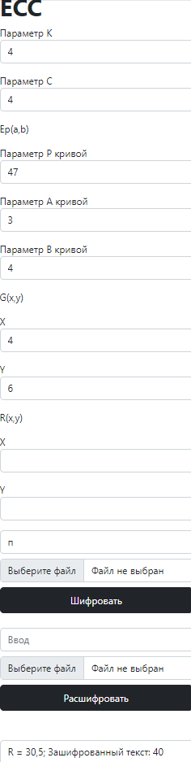

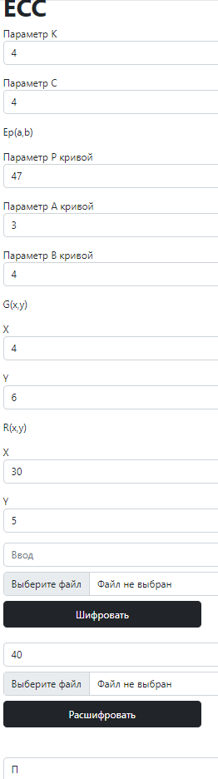

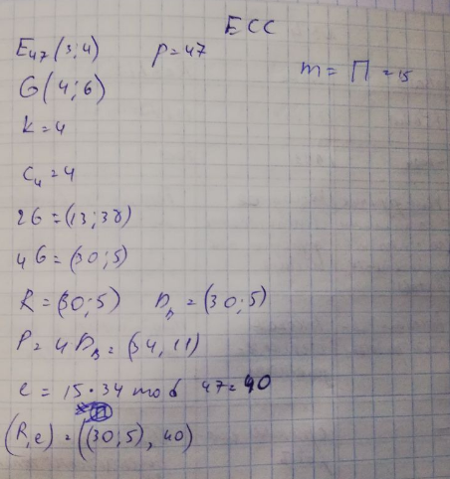

Текст

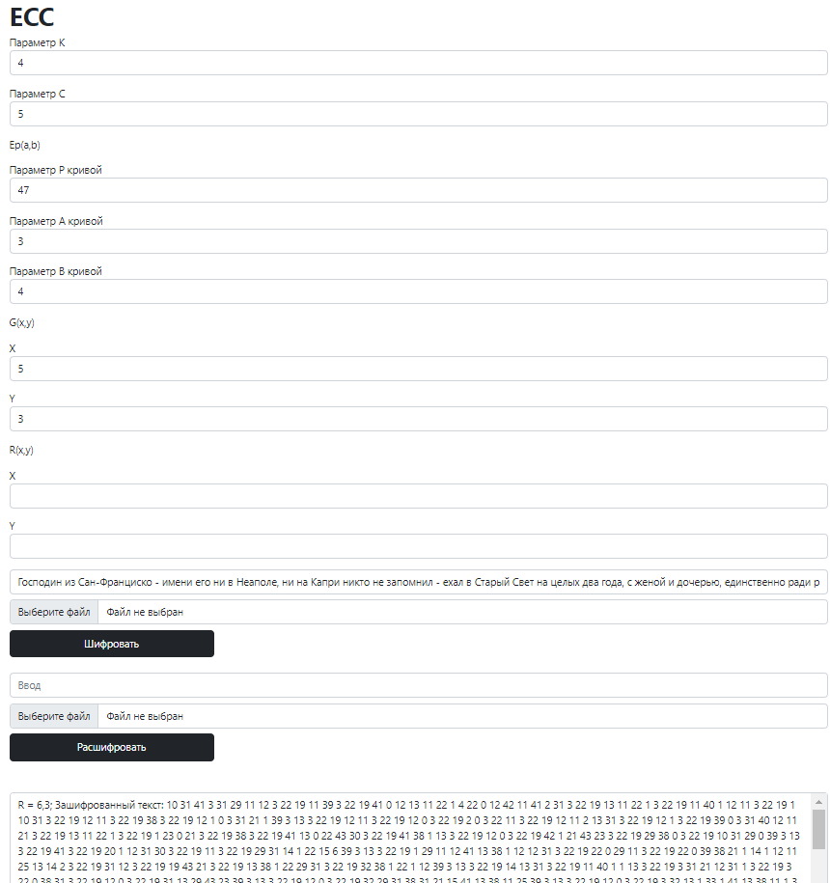

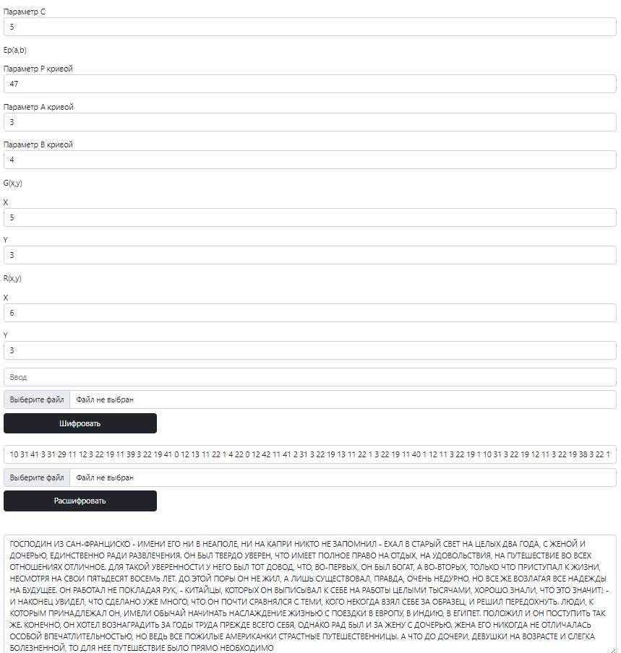

Блок I: АЛГОРИТМЫ ЦИФРОВЫХ ПОДПИСЕЙ

24. RSA

Блок-схема программы

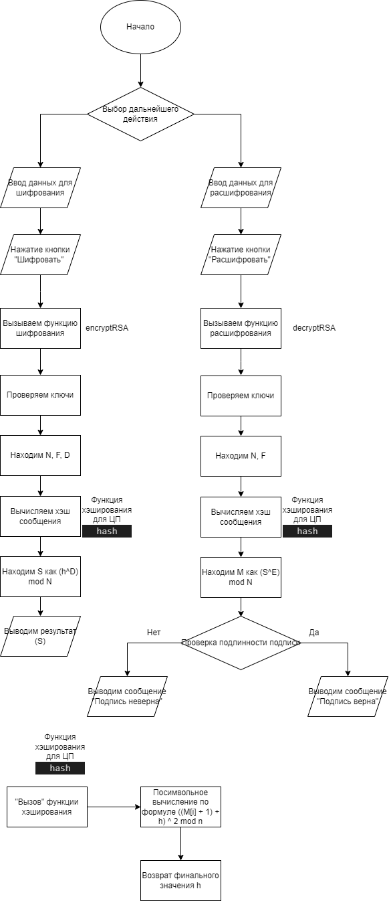



Код программы с комментариями:

function isPrime(n) { //простое

if (n < 2) {

return "Число должно быть больше 1";

} else if (n === 2) {

return true;

}

let i = 2;

const limit = Math.sqrt(n);

while (i <= limit) {

if (n % i === 0) {

return false;

}

i += 1;

}

return true;

}

var gcd = function (a, b) {

if (!b) {

return a;

}

return gcd(b, a % b);

};

function is_coopenTextime(e, f) { //взаимнопростые

let check = 1;

while (check != 0) {

if (gcd(e, f) == 1) {

check = 0;

} else {

console.log("Числа ", e, "и", f, " НЕ взаимно простые");

return;

}

}

return e;

}

function hash(openText, n){ //хэш

h = 0;

for (let i = 0; i < openText.length; i++) {

h = (alphabet.indexOf(openText[i]) + 1 + h) ** 2 % n;

}

return h;

}

function encryptRSA() {

let openText = document.getElementById("inputTextEncRSA").value.toUpperCase();

let p = parseInt(document.getElementById("paramP").value);

let q = parseInt(document.getElementById("paramQ").value);

let e = parseInt(document.getElementById("paramE").value);

const newP = isPrime(p);

const N = p * q;

if (!newP) {

alert("Число P должно быть простым");

return;

}

const newQ = isPrime(q);

if (!newQ) {

alert("Число Q должно быть простым");

return;

}

const F = (p - 1) * (q - 1);

const newE = is_coopenTextime(e, F);

if (e <= 1 || e >= F){

alert("Число Е должно быть больше единицы и меньше фукнции Эйлера");

return;

}

if (!newE) {

alert("Число Е должно быть взаимно простым с функцией Эйлера");

return;

}

const n = p * q;

const f = (p - 1) * (q - 1);

let d = 0;

for (let i = 0; i < 1000000; i++) {

if ((i * e) % f == 1) {

d = i;

break;

}

}

let h = hash(openText, n);

let s = 0;

s = Number(BigInt(h) ** BigInt(d) % BigInt(n));

let textareaRSA = document.getElementById("textareaRSA");

textareaRSA.value = s;

}

function decryptRSA() {

let openText = document.getElementById("inputTextEncRSA").value.toUpperCase();

let s = parseInt(document.getElementById("inputTextDeRSA").value);

let p = parseInt(document.getElementById("paramP").value);

let q = parseInt(document.getElementById("paramQ").value);

let e = parseInt(document.getElementById("paramE").value);

const newP = isPrime(p); //проверки

const N = p * q;

if (!newP) {

alert("Число P должно быть простым");

return;

}

const newQ = isPrime(q);

if (!newQ) {

alert("Число Q должно быть простым");

return;

}

const n = p * q; //NNNNNNNNNNNNNNNNNNNN

const F = (p - 1) * (q - 1);

const newE = is_coopenTextime(e, F);

if (e <= 1 || e >= F){

alert("Число Е должно быть больше единицы и меньше фукнции Эйлера");

return;

}

if (!newE) {

alert("Число Е должно быть взаимно простым с функцией Эйлера");

return;

}

let h = hash(openText, n); //хэширование сообщения

const m = Number(BigInt(s) ** BigInt(e) % BigInt(n)); //находим M

console.log("Decrypt h = ", h);

console.log("Decrypt m = ", m);

let textareaRSA = document.getElementById("textareaRSA");

if (m === h) {

textareaRSA.value = "Подпись верна: m = " + m + " h = " + h;

} else {

textareaRSA.value = "Подпись неверна"

}

}

window.addEventListener("load", () => {

document.getElementById("encryptRSA").onclick = encryptRSA;

document.getElementById("decryptRSA").onclick = decryptRSA;

})

Проверка

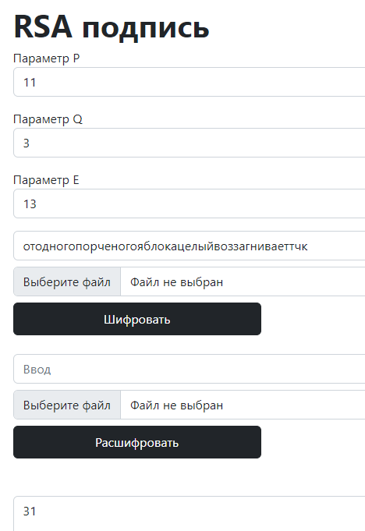

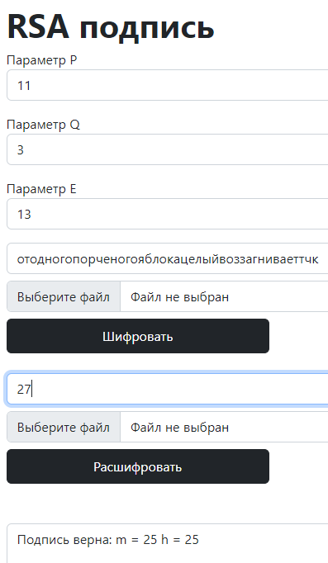

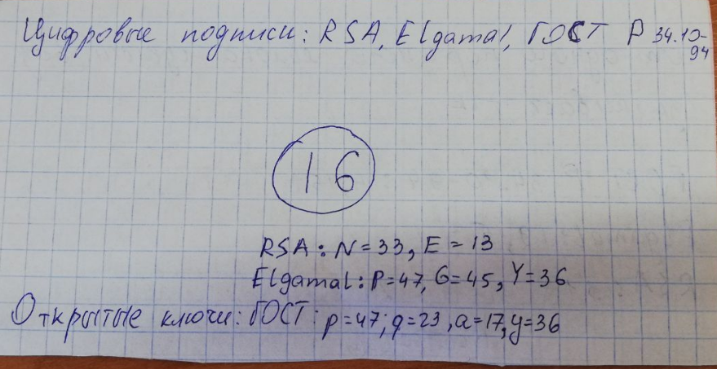

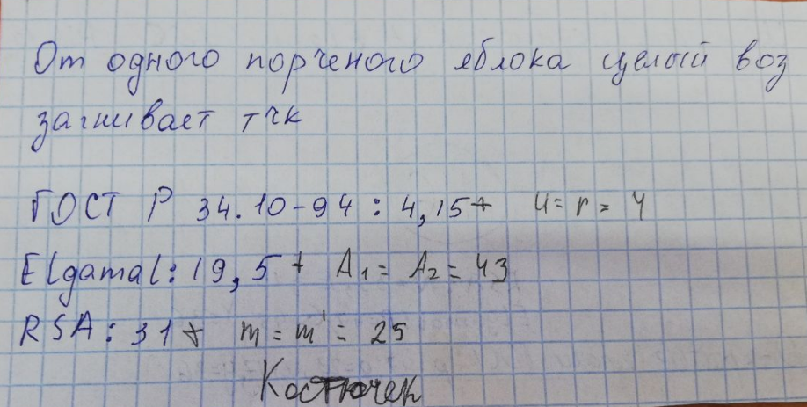

Текст

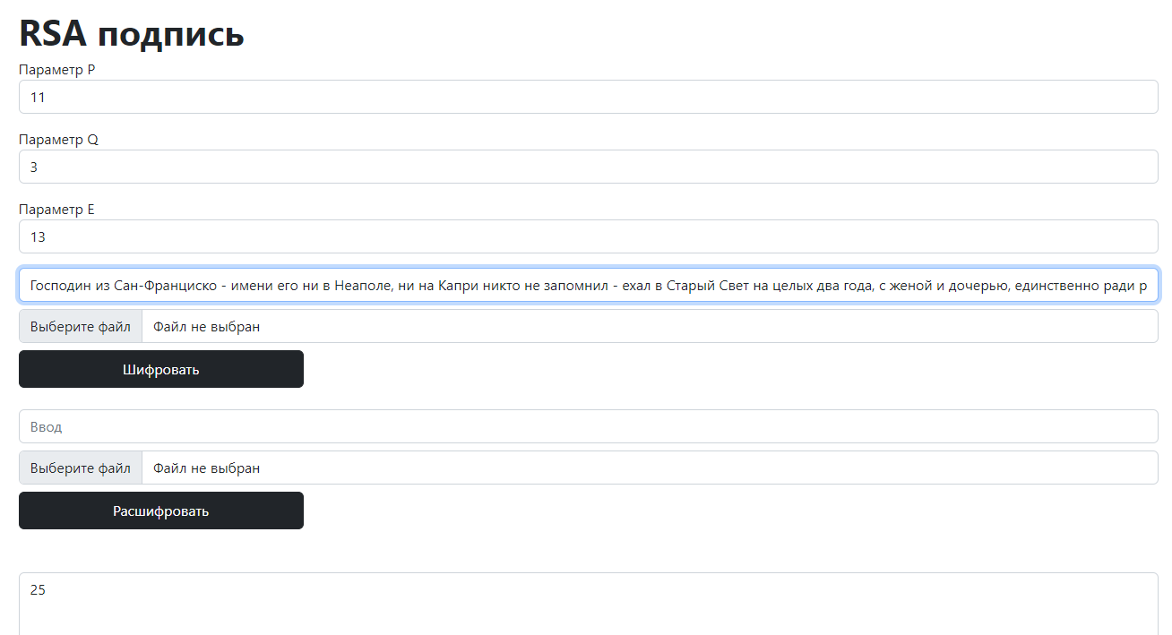

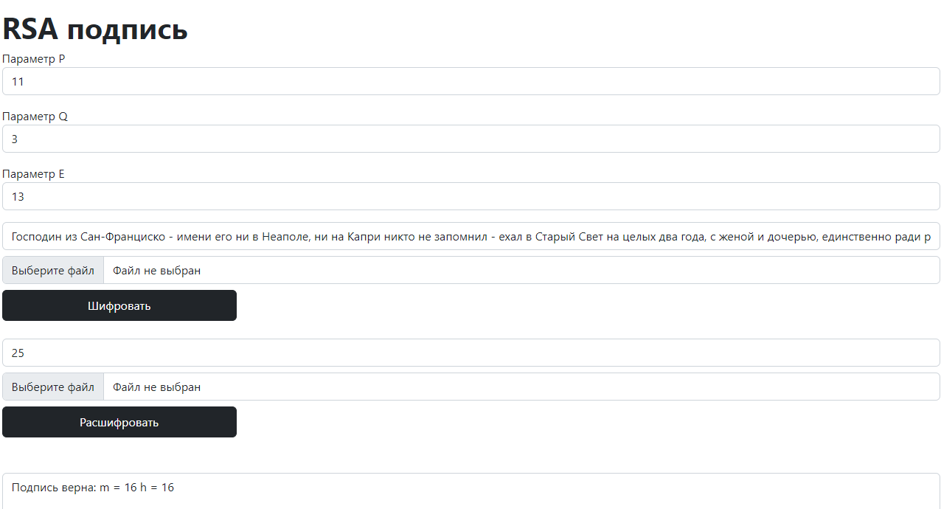

Блок I: АЛГОРИТМЫ ЦИФРОВЫХ ПОДПИСЕЙ

24. Elgamal

Блок-схема программы

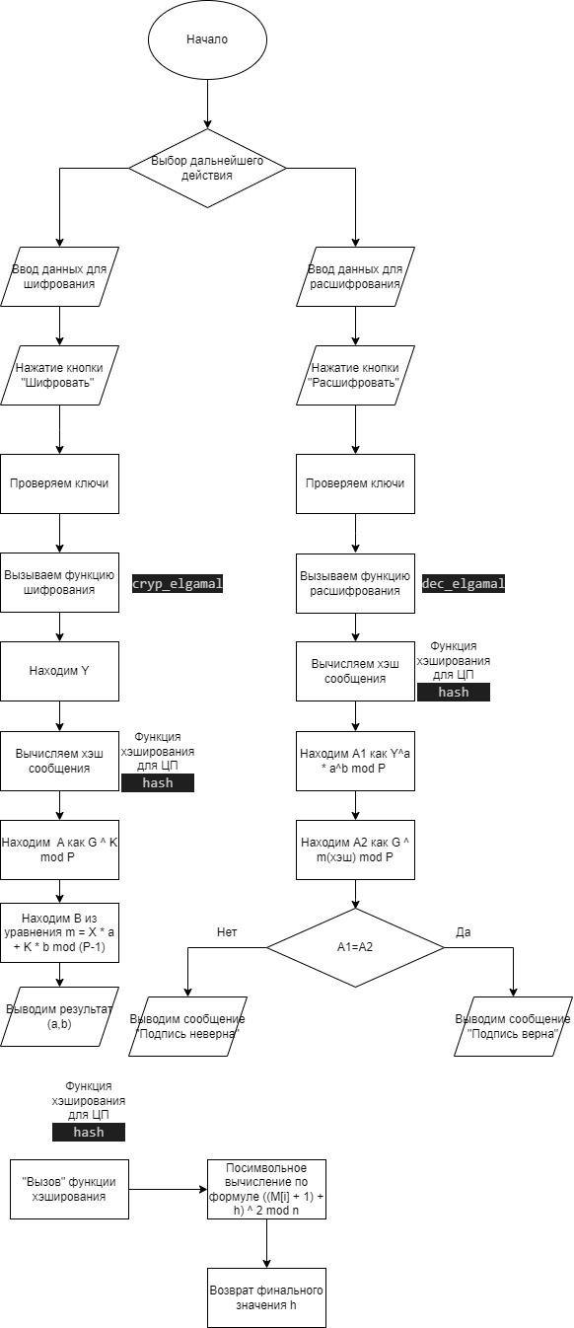



Проверка





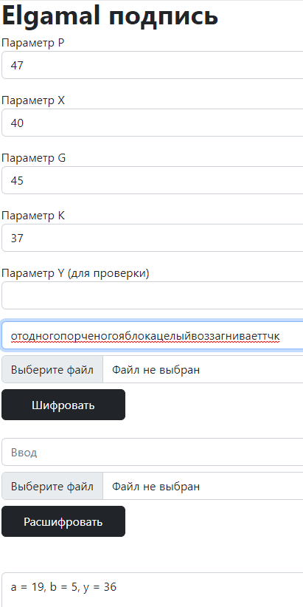

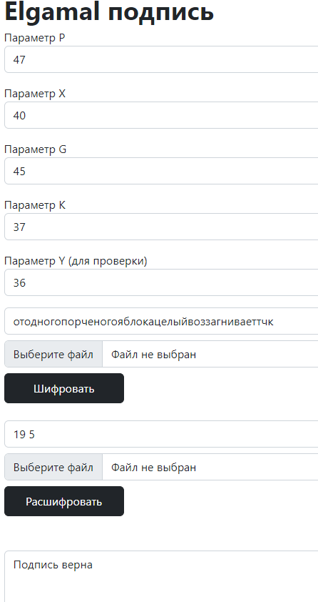

Текст

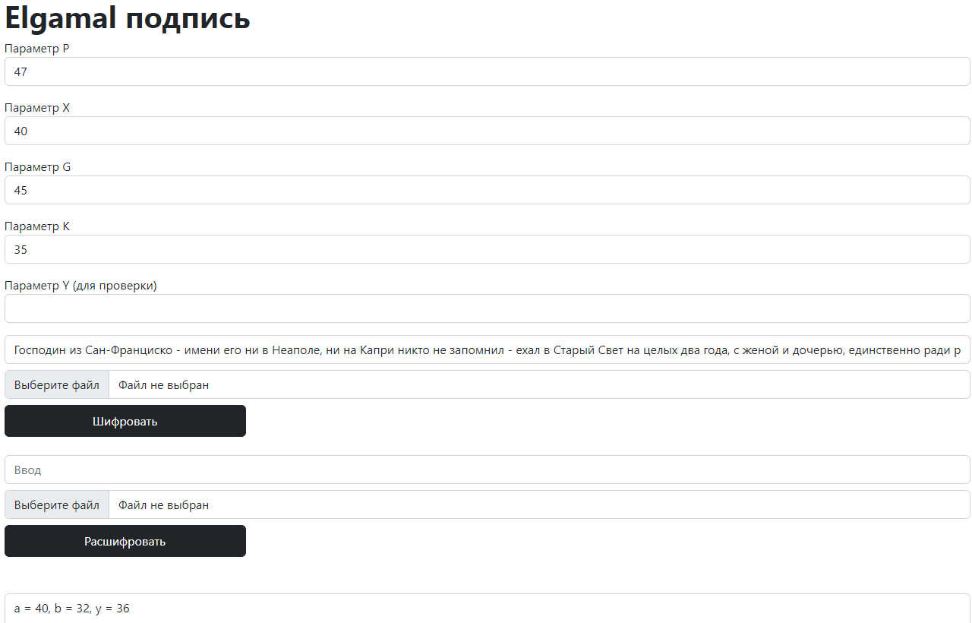

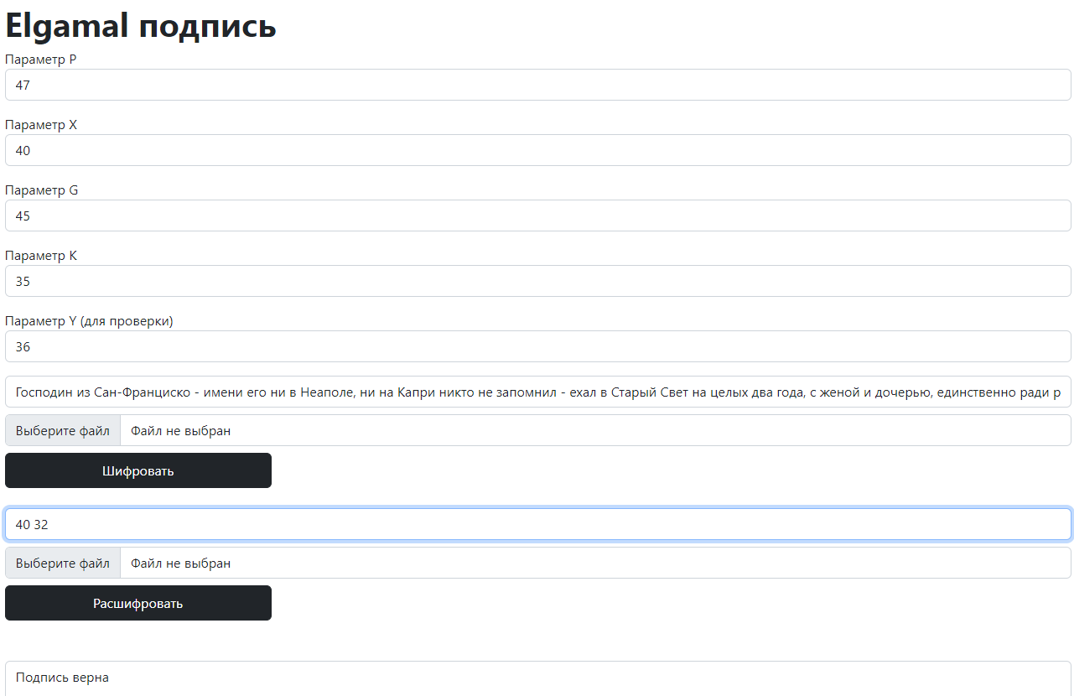

Блок J: СТАНДАРТЫ ЦИФРОВЫХ ПОДПИСЕЙ

25.ГОСТ Р 34.10-94

Блок-схема работы программы

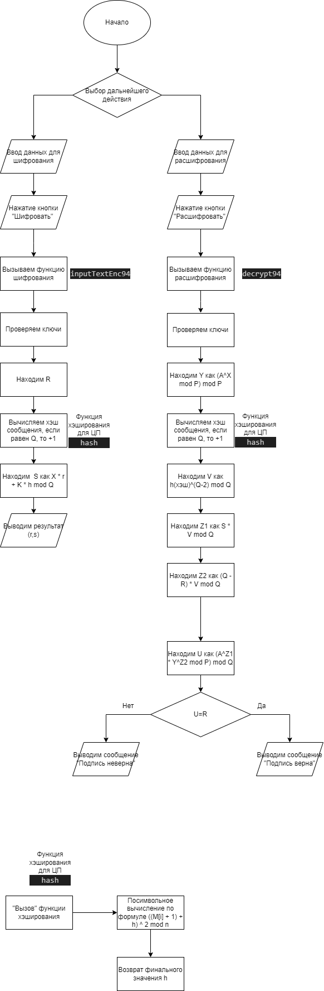

Код программы с комментариями

function inputTextEnc94(){

let paramP = parseInt(document.getElementById("paramP").value);

let paramQ = parseInt(document.getElementById("paramQ").value);

let paramA = parseInt(document.getElementById("paramA").value);

let paramX = parseInt(document.getElementById("paramX").value);

let paramK = parseInt(document.getElementById("paramK").value);

let openText = document.getElementById("inputTextEnc94").value.toUpperCase();

openText = openText.replaceAll(" ", "ПРБ");

openText = openText.replaceAll(".", "ТЧК");

openText = openText.replaceAll(",", "ЗПТ");

openText = openText.replaceAll(";", "ЭКСТРА1");

openText = openText.replaceAll(":", "ЭКСТРА2");

openText = openText.replaceAll("-", "ТИРЕ");

openText = openText.replaceAll("?", "ВОПРС");

openText = openText.replaceAll("!", "ВОСКЛ");

openText = openText.replaceAll("«", "ЕЛЛ");

openText = openText.replaceAll("»", "ЕЛП");

if(!isPrime(paramP)) { //проверки

alert("P - простое");

return;

}

if (!PrimeNumber(paramP - 1).includes(paramQ)) {

alert("q - простой сомножитель числа (р -1)");

return;

}

if (!(paramA > 1)){

alert("A > 1");

return;

}

if (!(paramA < (paramP - 1))){

alert("A < (P-1)");

return;

}

if (((BigInt(BigInt(paramA) ** BigInt(paramQ)) % BigInt(paramP)) == 1)){

alert("A ** Q mod P = 1");

return;

}

if (!(paramX < paramQ)) {

alert("X < Q");

return;

}

//нахождение R

let r = Number((BigInt(BigInt(paramA) ** BigInt(paramK)) % BigInt(paramP)) % BigInt(paramQ));

if (r == 0) {

alert("r = 0, требуется выбрать другое K");

}

let h = hash(openText, paramP);//нахождение хэша

if ((h % paramQ) == 0) { //доделки

h += 1;

}

let s = (paramX * r + paramK * h) % paramQ; //нахождение S

let textarea94 = document.getElementById("textarea94");

textarea94.value = r + " " + s;

}

function decrypt94(){

let paramP = parseInt(document.getElementById("paramP").value);

let paramQ = parseInt(document.getElementById("paramQ").value);

let paramA = parseInt(document.getElementById("paramA").value);

let paramX = parseInt(document.getElementById("paramX").value);

if(!isPrime(paramP)) { //проверки

alert("P - простое");

return;

}

if (!PrimeNumber(paramP - 1).includes(paramQ)) {

alert("q - простой сомножитель числа (р -1)");

return;

}

if (!(paramA > 1)){

alert("A > 1");

return;

}

if (!(paramA < (paramP - 1))){

alert("A < (P-1)");

return;

}

if (((BigInt(BigInt(paramA) ** BigInt(paramQ)) % BigInt(paramP)) == 1)){

alert("A ** Q mod P = 1");

return;

}

if (!(paramX < paramQ)) {

alert("X < Q");

return;

}

let y = BigInt(BigInt(paramA) ** BigInt(paramX)) % BigInt(paramP); //нахождение Y

let openText = document.getElementById("inputTextEnc94").value.toUpperCase();

openText = openText.replaceAll(" ", "ПРБ");

openText = openText.replaceAll(".", "ТЧК");

openText = openText.replaceAll(",", "ЗПТ");

openText = openText.replaceAll(";", "ЭКСТРА1");

openText = openText.replaceAll(":", "ЭКСТРА2");

openText = openText.replaceAll("-", "ТИРЕ");

openText = openText.replaceAll("?", "ВОПРС");

openText = openText.replaceAll("!", "ВОСКЛ");

openText = openText.replaceAll("«", "ЕЛЛ");

openText = openText.replaceAll("»", "ЕЛП");

let key = document.getElementById("inputTextDe94").value;

let temp = key.split(" ");

let r = temp[0];

let s = temp[1]

let h = hash(openText, paramP); //хэш

if ((h % paramQ) == 0) {

h += 1;

}

let v = (BigInt(h) ** (BigInt(paramQ) - BigInt(2))) % BigInt(paramQ); //vvvvvvvvvv

let z1 = (BigInt(s) * BigInt(v)) % BigInt(paramQ); //z1 z1 z1 z1 z1

let z2 = (BigInt(BigInt(paramQ) - BigInt(r)) * BigInt(v)) % BigInt(paramQ); //z2 z2 z2 z2 z2

let u = ((BigInt(BigInt(paramA) ** BigInt(z1)) * (BigInt(y) ** BigInt(z2))) % BigInt(paramP)) % BigInt(paramQ); //uuuuuuuuuuuuuuuuuuuuuuuuu

let textarea94 = document.getElementById("textarea94");

if (u == r) {

textarea94.value = "Подпись верна " + u;

} else {

textarea94.value = "Подпись не верна";

}

}

function PrimeNumber(InputNumber) { //делители

// объявляем внутреннюю функцию — она проверяет, простое число ей передали или нет

function isPrime(m) {

// переменная для цикла

var i;

// перебираем все числа от 2 до переданного числа

for (i = 2; i < m; i++) {

// если число делится нацело на любое число из этого диапазона, значит, оно не простое

if (m % i === 0) {

// возвращаем признак того, что это не простое число

return false;

}

}

// если мы дошли досюда, значит, ни один делитель не подошёл, поэтому перед нами простое число

return true;

}

// переменная для цикла

var j;

// массив, где будем хранить все найденные простые множители

var sequence = [];

// точно так же проходим все числа от 2 до введённого числа

for (j = 2; j < InputNumber; j++) {

// если введённое число делится нацело и делитель — простое число,

if (InputNumber % j === 0 && isPrime(j)) {

// то добавляем это число в массив с простыми множителями

sequence.push(j);

}

}

// в конце основной функции возвращаем её значение — массив с простыми делителями

console.log(sequence);

return sequence;

};

function gcd(a,b) { //наибольший общий делитель

if (!b) {

return a;

}

return gcd(b, a % b);

}

const isPrime = num => { //простое ли

for(let i = 2, s = Math.sqrt(num); i <= s; i++) {

if(num % i === 0) return false;

}

return num > 1;

}

function generateKBtn(){

let paramK = document.getElementById("paramK");

let paramQ = parseInt(document.getElementById("paramQ").value);

let openText = document.getElementById("inputTextEnc94").value.toUpperCase();

openText = openText.replaceAll(" ", "ПРБ");

openText = openText.replaceAll(".", "ТЧК");

openText = openText.replaceAll(",", "ЗПТ");

openText = openText.replaceAll(";", "ЭКСТРА1");

openText = openText.replaceAll(":", "ЭКСТРА2");

openText = openText.replaceAll("-", "ТИРЕ");

openText = openText.replaceAll("?", "ВОПРС");

openText = openText.replaceAll("!", "ВОСКЛ");

openText = openText.replaceAll("«", "ЕЛЛ");

openText = openText.replaceAll("»", "ЕЛП");

let temp = generateRandom(0, paramQ);

while (temp > paramQ){

temp = generateRandom(0, paramQ);

}

paramK.value = temp;

}

function generateRandom(min = 0, max = 100) {

// find diff

let difference = max - min;

// generate random number

let rand = Math.random();

// multiply with difference

rand = Math.floor(rand * difference);

// add with min value

rand = rand + min;

return rand;

}

function hash(openText, n){ //хэш

h = 0;

for (let i = 0; i < openText.length; i++) {

h = (alphabet.indexOf(openText[i]) + 1 + h) ** 2 % n;

}

return h;

}

window.addEventListener("load", () => {

document.getElementById("generateKBtn").onclick = generateKBtn;

document.getElementById("encrypt94").onclick = inputTextEnc94;

document.getElementById("decrypt94").onclick = decrypt94;

})

Проверка

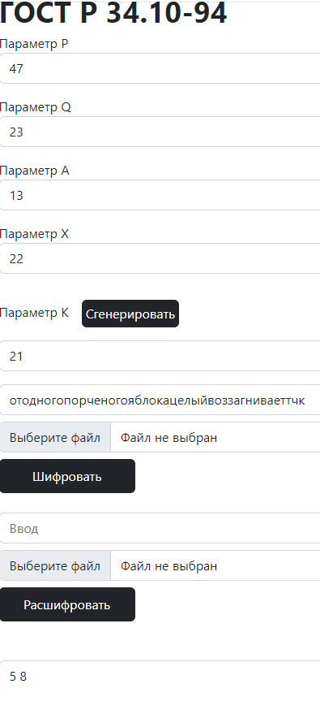

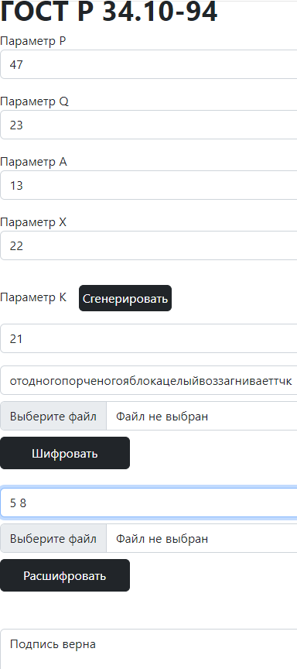

Текст

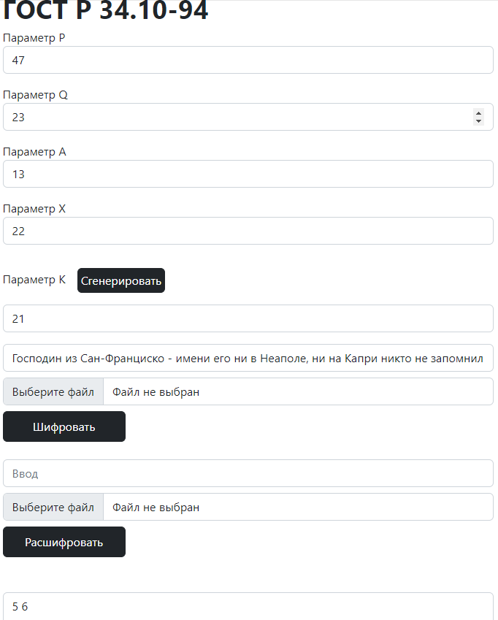

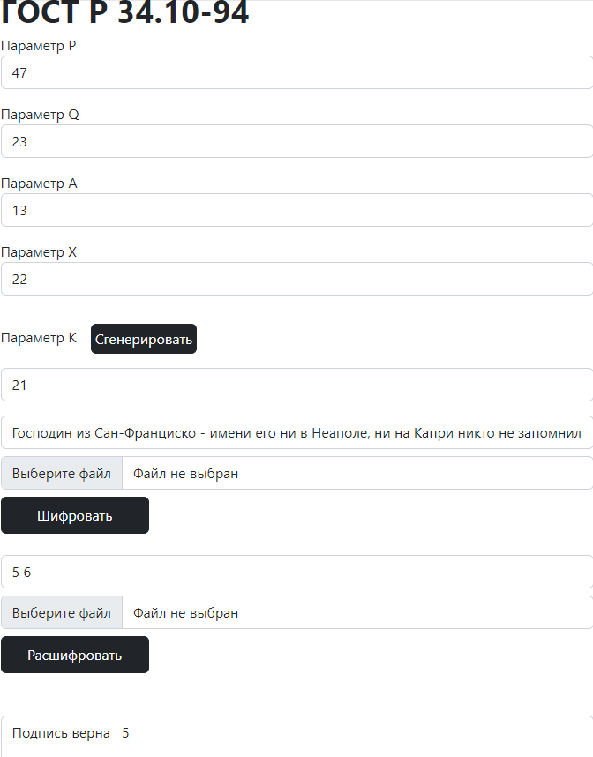

Неверные данные:

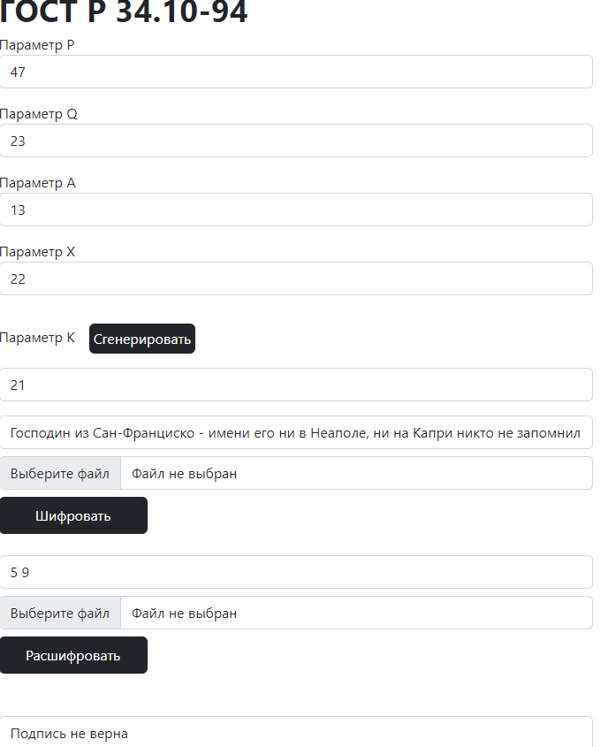

26.ГОСТ Р 34.10-2012

Блок-схема программы

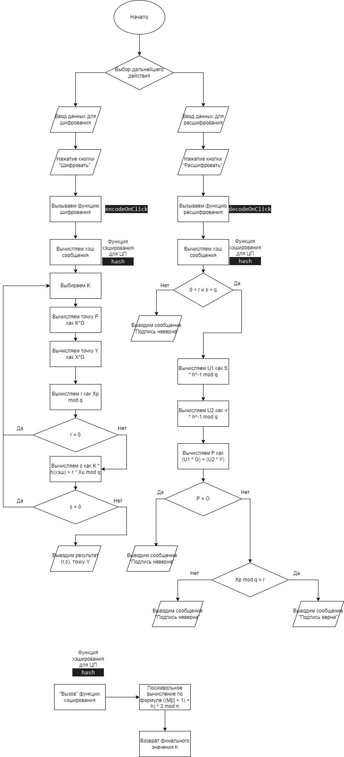



Код программы с комментариями

const alphabet = "АБВГДЕЖЗИЙКЛМНОПРСТУФХЦЧШЩЪЫЬЭЮЯ"

function generateRandom(min = 0, max = 100) {

// find diff

let difference = max - min;

// generate random number

let rand = Math.random();

// multiply with difference

rand = Math.floor(rand * difference);

// add with min value

rand = rand + min;

return rand;

}

function phi(n) { //функция Эйлера

let result = n;

for (let i = 2; i * i <= n; ++i)

if (n % i == 0) {

while (n % i == 0) {

n /= i;

}

result -= result / i;

}

if (n > 1) {

result -= result / n;

}

return result;

}

function fracDivided(divisibleTop, divisibleBot, p) { //дроби по модулю

let result =

(BigInt(p) +

((BigInt(divisibleTop) * BigInt(divisibleBot) ** BigInt(phi(p) - 1)) % BigInt(p))) %

BigInt(p);

return Number(result);

}

function dotAdding(x1, y1, x2, y2, p) { //точка + точка

if (x1 === x2) {

return [0, 0];

}

const gamma = fracDivided(y2 - y1, x2 - x1, p);

const x3 = (p + ((gamma ** 2 - x1 - x2) % p)) % p;

const y3 = (p + ((gamma * (x1 - x3) - y1) % p)) % p;

return [parseInt(x3), parseInt(y3)];

}

function dotDoubler(x1, y1, p, a = 1) { //точка * 2

if (y1 == 0) return [0, 0];

const gamma = fracDivided(3 * x1 ** 2 + a, 2 * y1, p);

const x3 = (p + ((gamma ** 2 - 2 * x1) % p)) % p;

const y3 = (p + ((gamma * (x1 - x3) - y1) % p)) % p;

return [parseInt(x3), parseInt(y3)];

}

function findQ(dotX, dotY, p) { //поиск q

let q = 0;

let n = 50;

const doubleDot = dotDoubler(dotX, dotY, p);

const doublX = doubleDot[0];

const doublY = doubleDot[1];

let tempX = doublX;

let tempY = doublY;

for (let i = 2; i < n; i++) {

if (

dotAdding(tempX, tempY, dotX, dotY, p)[0] === 0 &&

dotAdding(tempX, tempY, dotX, dotY, p)[1] === 0

) {

q = i + 1;

break;

}

const addedDot = dotAdding(tempX, tempY, dotX, dotY, p);

if (!(addedDot[0] === 0 && addedDot[1] === 0)) {

let resX = addedDot[0];

let resY = addedDot[1];

tempX = resX;

tempY = resY;

} else {

break;

}

}

return q;

}

const decodeOnClick = (event) => {

let text = document.getElementById("inputTextEnc2012").value;

let Ydotx = parseInt(document.getElementById("paramYx2012").value);

let Ydoty = parseInt(document.getElementById("paramYy2012").value);

let r = parseInt(document.getElementById("paramR2012").value);

let s = parseInt(document.getElementById("paramS2012").value);

let dotX = parseInt(document.getElementById("paramX2012").value);

let dotY = parseInt(document.getElementById("paramY2012").value);

let p = parseInt(document.getElementById("paramP2012").value);

let a = parseInt(document.getElementById("paramA2012").value)

if (text) text = text.toUpperCase();

let h = hash(text, p); //хэш

const q = findQ(dotX, dotY, p);

let u1 = 0;

let u2 = 0;

let textarea2012 = document.getElementById("textarea2012");

if (!(0 < r || s < q)) {

textarea2012.value = "0 < r, s < q, подпись не верна"

}//проверка на q

if (h == 0) {

u1 = 0;

u2 = 0;

} else {

u1 = fracDivided(s, h, q);

u2 = fracDivided(-r, h, q);

}

let Y = [Ydotx, Ydoty];

let P0 = [0, 0];

if (u1 > 1) { //нахождение P0 P0 P0 P0

const doubleDot = dotDoubler(dotX, dotY, p, a);

let resX = doubleDot[0];

let resY = doubleDot[1];

for (let i = 0; i < u1 - 2; i++) {

let addedDot = dotAdding(resX, resY, dotX, dotY, p);

if (!(addedDot[0] == 0 && addedDot[1] == 0)) {

resX = addedDot[0];

resY = addedDot[1];

} else {

break;

}

}

P0 = [resX, resY];

} else if (u1 == 0) {

P0 = [0, 0];

} else {

P0 = [dotX, dotY];

}

let P1 = [0, 0];

if (u2 > 1) { //нахождение P1 P1 P1 P1

const doubleDot = dotDoubler(Y[0], Y[1], p, a);

let resX = doubleDot[0];

let resY = doubleDot[1];

for (let i = 0; i < u2 - 2; i++) {

let addedDot = dotAdding(resX, resY, Y[0], Y[1], p);

if (!(addedDot[0] == 0 && addedDot[1] == 0)) {

resX = addedDot[0];

resY = addedDot[1];

} else {

break;

}

}

P1 = [resX, resY];

} else if (u2 == 0) {

P1 = [0, 0];

} else {

P1 = [Y[0], Y[1]];

}

let P = [0, 0];

console.log(`h = ${h}, q = ${q}`);

console.log(`u1 = ${u1}, u2 = ${u2}`);

console.log(`P0 = ${P0}`);

console.log(`P1 = ${P1}`);

console.log(`Y = ${Y}`);

if (P0[0] == P1[0]) { //нахождение PPPPPPPPPPPPPPPPPPPPPPPPPPPPP

if (P0[1] == P1[1]) {

P = dotDoubler(P0[0], P0[1], p, a);

} else {

textarea2012.value = "P = 0, Подпись не верна";

return;

}

} else {

P = dotAdding(P0[0], P0[1], P1[0], P1[1], p);

}

console.log(`P = ${P}`);

if (P[0] % q == r) {

textarea2012.value = "Подпись верна";

return;

} else {

textarea2012.value = "Подпись не верна";

return;

}

};

const encodeOnClick = (event) => {

let text = document.getElementById("inputTextEnc2012").value;

let p = parseInt(document.getElementById("paramP2012").value);

let a = parseInt(document.getElementById("paramA2012").value);

let x = parseInt(document.getElementById("paramX12012").value);

let dotX = parseInt(document.getElementById("paramX2012").value);

let dotY = parseInt(document.getElementById("paramY2012").value);

let k = parseInt(document.getElementById("paramK2012").value);

if (text) text = text.toUpperCase();

text = text.replaceAll(" ", "ПРБ");

text = text.replaceAll(".", "ТЧК");

text = text.replaceAll(",", "ЗПТ");

text = text.replaceAll(";", "ЭКСТРА1");

text = text.replaceAll(":", "ЭКСТРА2");

text = text.replaceAll("-", "ТИРЕ");

text = text.replaceAll("?", "ВОПРС");

text = text.replaceAll("!", "ВОСКЛ");

text = text.replaceAll("«", "ЕЛЛ");

text = text.replaceAll("»", "ЕЛП");

let h = hash(text, p); //вычисление хэша

console.log(h);

const q = findQ(dotX, dotY, p); //qqqqqqqqqqqqqq

console.log(`q = ${q}`);

let r = 0;

let s = 0;

let Y = [0, 0];

if (x > 1) { //вычисление Y

const doubleDot = dotDoubler(dotX, dotY, p, a);

let resX = doubleDot[0];

let resY = doubleDot[1];

for (let i = 0; i < x - 2; i++) {

const addedDot = dotAdding(resX, resY, dotX, dotY, p);

if (!(addedDot[0] === 0 && addedDot[1] === 0)) {

resX = addedDot[0];

resY = addedDot[1];

} else {

break;

}

}

Y = [resX, resY];

} else {

Y = [dotX, dotY];

}

console.log(`Y = ${Y}`);

while (r == 0 || s == 0) { //вычисление r и s

const paramK = k;

let P = [0, 0];

if (paramK > 1) {

const doubleDot = dotDoubler(dotX, dotY, p, a);

let resX = doubleDot[0];

let resY = doubleDot[1];

for (let i = 0; i < paramK - 2; i++) {

const addedDot = dotAdding(resX, resY, dotX, dotY, p);

if (!(addedDot[0] === 0 && addedDot[1] === 0)) {

resX = addedDot[0];

resY = addedDot[1];

} else {

break;

}

}

P = [resX, resY];

} else {

P = [dotX, dotY];

}

console.log(`P = ${P}`);

r = P[0] % q; //rrrrrrrrrrrrrrrrrrrrrrrrrrrrrrrrrr

if (r==0){

alert("r = 0, введите другое K");

return;

}

s = (paramK * h + r * x) % q; //ssssssssssssssssssssssssssssssssssssss

if (s==0){

alert("s = 0, введите другое K");

return;

}

}

document.getElementById("textarea2012").value = `r = ${r}, s = ${s} Y = (${Y})`;

}

function hash(openText, n){ //хэш

h = 0;

for (let i = 0; i < openText.length; i++) {

h = (alphabet.indexOf(openText[i]) + 1 + h) ** 2 % n;

}

return h;

}

window.onload = () => {

document.querySelector("#encrypt2012").onclick = encodeOnClick;

document.querySelector("#decrypt2012").onclick = decodeOnClick;

};

Проверка

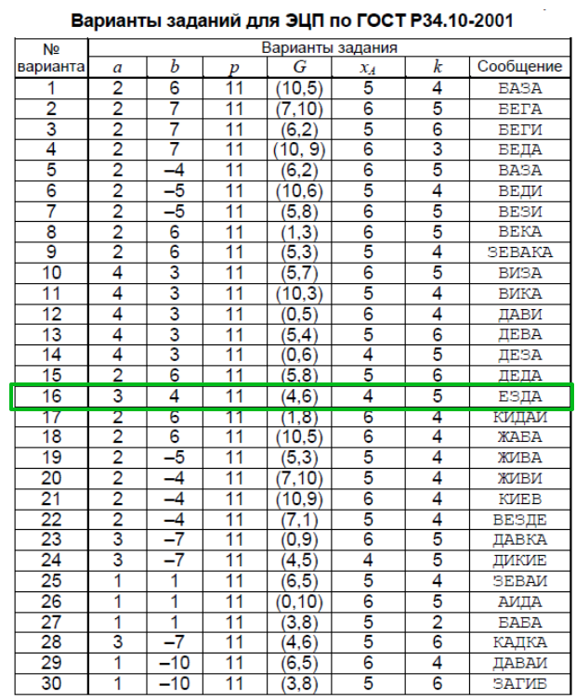

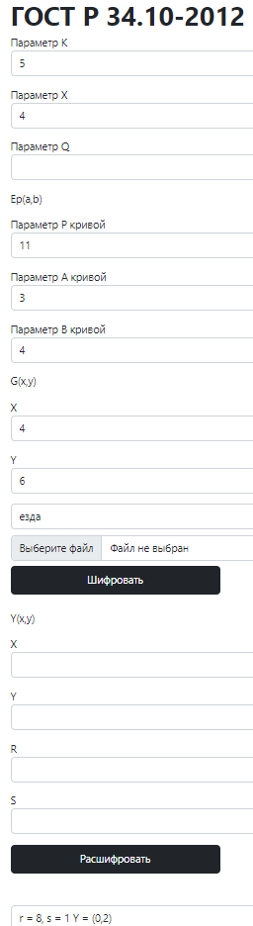

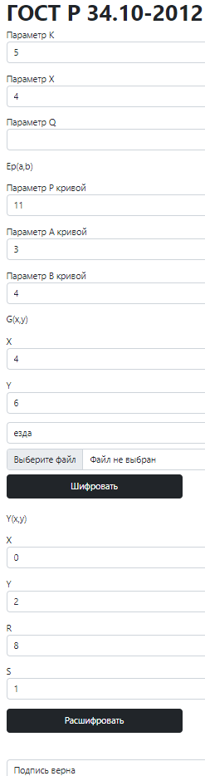

БЛОК K: ОБМЕН КЛЮЧАМИ

29. Обмен ключами по Diffi-Hellman

Блок-схема программы

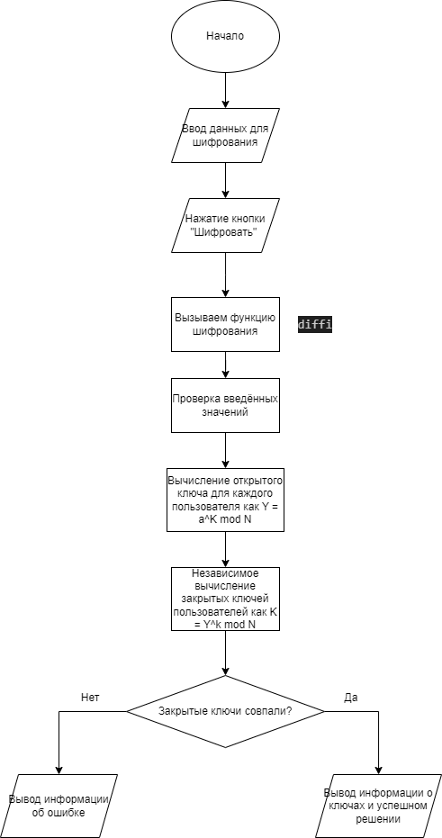

Код программы с комментариями

function isPrime(n) { //простое число или нет

if (n < 2) {

return "Число должно быть больше 1";

} else if (n === 2) {

return true;

}

let i = 2;

const limit = Math.sqrt(n);

while (i <= limit) {

if (n % i === 0) {

return false;

}

i += 1;

}

return true;

}

const diffi = (n, a, x, y) => { //основная функция

if (!isPrime(n)){ //ПРОВЕРКИ

alert("Число N должно быть простым");

return ;

}

if (a <= 1 || a >= n) {

alert("Число А должно быть 1 < a < n");

return;

}

if (n <= 2){

alert("Число N должно быть больше A");

return;

} ;

if (x < 2 || x > n - 1) {

alert("Число X 1 пользователя должно быть 1 < X < n");

return;

}

if (y < 2 || y > n - 1) {

alert("Число Y 2 пользователя должно быть 1 < Y < n");

return ;

}

const Yx = Number(BigInt(a) ** BigInt(x) % BigInt(n)); //нахождение открытых ключей

const Yy = Number(BigInt(a) ** BigInt(y) % BigInt(n));

if (Yx === 1){

alert("Ключ 1 пользователя не должен равняться 1");

return ;

}

if (Yy === 1) {

alert("Ключ 2 пользователя не должен равняться 1");

return ;

}

console.log("Ключ 2 пользователя = ", Yy);

const Kx = Number(BigInt(Yy) ** BigInt(x) % BigInt(n)); //нахождение закрытых ключей

const Ky = Number(BigInt(Yx) ** BigInt(y) % BigInt(n));

if (Kx === 1 || Ky === 1){

alert("Секретный ключ не должен быть равен 1, введите новые значения");

return;

}

console.log("Секретный ключ 1 пользователя = ", Kx);

console.log("Секретный ключ 2 пользователя = ", Ky);

let textarea94 = document.getElementById("textarea94");

if (Kx === Ky){ //сравнение и вывод

textarea94.value = "Задача решена верно\n" + `Ключ 1 пользователя = ${Yx}; Ключ 2 пользователя = ${Yy} \n`;

textarea94.value += "Секретный ключ 1 пользователя = " + Kx + "; Секретный ключ 2 пользователя = " + Ky;

}

};

function encrypt94(){

let a = parseInt(document.getElementById("paramA").value);

let n = parseInt(document.getElementById("paramN").value);

let x = parseInt(document.getElementById("paramX").value);

let y = parseInt(document.getElementById("paramY").value);

diffi(n, a, x, y);

}

window.addEventListener("load", () => {

document.getElementById("encrypt94").onclick = encrypt94;

})

Проверка

